**Πανεπιστήμιο Πατρών**

**Πολυτεχνική Σχολή**

**Τμήμα Μηχανικών Η/Υ και Πληροφορικής**

**E-learning σύστημα για την εκμάθηση και οπτικοποίηση γεωμετρικών σχημάτων με τη χρήση των SVG (Scalable Vector Graphics)**

ΔΙΠΛΩΜΑΤΙΚΗ ΕΡΓΑΣΙΑ

της

**ΝΙΚΟΛΙΤΣΑΣ Α. ΜΑΝΕΤΤΑ**

**Α.Μ. 3967**

**Επιβλέπων :** Γαροφαλάκης Ιωάννης

Καθηγητής

Πάτρα, Μάρτιος 2012

**Ευχαριστίες**

Θα ήθελα να ευχαριστήσω ιδιαίτερα τον καθηγητή και επιβλέποντα αυτής της διπλωματικής εργασίας, κ. Ιωάννη Γαροφαλάκη για τη συνεργασία που είχαμε, την καθοδήγησή του και την πολύτιμη βοήθειά του. Επίσης ευχαριστώ θερμά τη μεταπτυχιακή φοιτήτρια, Ειρήνη Χαλλέλη για την βοήθεια της, την υπομονή, την επιμονή και την σωστή καθοδήγηση της ώστε να μπορέσει να διεκπεραιωθεί σωστά η παρούσα εργασία. Τέλος, οφείλω ένα ξεχωριστό ευχαριστώ στην οικογένειά μου, καθώς και στους φίλους μου για την ηθική συμπαράσταση που μου προσέφεραν κατά τη διάρκεια των σπουδών μου

**Περίληψη**

Tα Προσαρμόσιμα Διανυσματικά Γραφικά (SVG – Scalable Vector Graphics) είναι μία δικτυακή γλώσσα για την περιγραφή γραφικών δύο διαστάσεων και γραφικών εφαρμογών σε XML (Extensible Markup Language). Θεωρούνται ιδανικά για χρήση στο διαδίκτυο, ενώ λόγω της XML φύσης τους μπορούν να συνδυαστούν με άλλες τεχνολογίες και να γίνουν αλληλεπιδραστικά. Τα SVG δίνουν τη δυνατότητα τους προγραμματιστές, σχεδιαστές και χρήστες τους να υπερβούν τους περιορισμούς της HTML (HyperText Markup Language) και να δημιουργήσουν υψηλής ποιότητας οπτικό αλληλεπιδραστικό περιεχόμενο μέσω ενός απλού προγραμματιστικού μοντέλου. Για αυτό το λόγο και λόγω της δυνατότητας αλληλεπίδρασης που προσφέρουν θεωρούνται κατάλληλα για εφαρμογές του Διαδικτύου (web applications) με αποτέλεσμα την ολοένα και πιο ευρεία χρήση τους Τα SVG σε συνδυασμό με τα e-learning συστήματα προσφέρουν νέες δυνατότητες και προοπτικές στον τομέα της εκπαίδευσης.

Στην παρούσα διπλωματική γίνεται εκτενής μελέτη του πρότυπου SVG (Scalable Vector Graphics) και των δυνατοτήτων που προσφέρει. Έπειτα μελετάται η χρήση του σε συνδυασμό με e-learning συστήματα και τέλος, υλοποιείται ένα e-learning συστήματα το οποίο απόσκεπη στην οπτικοποιήση και εκμάθηση των γεωμετρικών σχημάτων από μαθητές κυρίως δημοτικού.

**Περιεχόμενα**

Περιεχόμενα……………………………………………………………………………………………………………. 4

Πίνακας σχημάτων ………………………………………………………………………………………….……….9

Κεφάλαιο 1 – Εισαγωγή…………………………………………………………………………………………..11

1.1 Αντικείμενο διπλωματικής εργασίας………………………………………………………...11

1.2 δομή της διπλωματικής εργασίας ………………………………………………………….…11

Κεφάλαιο 2 – E-learning συστήματα ………………………………………………………………………..13

2.1 Εισαγωγή………………………………………………………………………………………………..13

2.2 Ορισμός e-learning ………………………………………………………………………………….13

2.3 Τα είδη του e-learning …………………………………………………………………………….14

2.4 Πλεονεκτήματα των συστημάτων e-learning …………………………………………...17

2.4.1 Μάθηση βασισμένη στο ρυθμό του μαθητευόμενου…………………….17

2.4.2 Οικονομικές μορφές μάθησης …………………………………………………….18

2.4.3 Ευελιξία στο χρόνο……………………………………………………………………..18

2.4.4 Ευελιξία στην πρόσβαση των πληροφοριών………………………………..18

2.4.5 Πλούσιο σε περιεχόμενο……………………………………………………………..18

2.4.6 Απεριόριστος αριθμός μαθητών………………………………………………….19

2.4.7 Προσαρμογή στις εκαπιδευτικές ανάγκες του μαθητή…………………19

2.4.8 Γνώση μέσω του διαδικτύου……………………………………………………....19

2.4.9 Μάθηση εξ’ αποστάσεως…………………………………………………………….20

2.4.10 Μάθηση και διδασκαλία με ανάδραση……………………………………….20

2.4.11 Αναπτύσσει την κοινωνικότητα και την συνεργασία των μαθητευόμενων………………………………………………………………………………….20

2.4.12 Προστασία του περιβάλλοντος………………………………………………….21

2.4.13 Προσαρμοζόμενη μάθηση………………………………………………………….21

2.4.14 Προσφέρουν εξομοιώσεις και παιχνίδια…………………………………….21

2.5 Μειονεκτήματα των συστημάτων e-learning …………………………………………………….22

2.5.1 Ατομική πειθαρχία……………………………………………..……………………………….22

2.5.2 Έλλειψη εξοπλισμού………………………….………..……………………………………….22

2.5.3 Έλλειψη διαδραστικότητας………………………………………………………………….22

2.5.4 Διαχείριση λογισμικού και αρχείων……………………………………………………….23

2.5.5 Υψηλά κίνητρα…………………………………………………………………………………….23

2.5.6 Απομόνωση………………………………………………………………………………………….23

2.5.7 Κόστος…………………………………………………………………….……………….………….23

2.6 Τι οδήγηση στην αύξηση του ενδιαφέροντας για το e-learning……………………………23

2.7 Γιατί χρησιμοποιούμε το e-learning;…………..……………………………………………………….24

2.7.1 Ανταγωνιστικότητα…..………………………………………………………………………….24

2.7.2 Δια βίου μάθηση………..………………………………………………………………………….25

2.7.3 Κοινωνική ισότητα…..………………………………………………………………………..….26

2.7.4 Καλύτερη ποιότητα εκπαίδευσης…..………………………………………………...…….26

2.7.5 Μείωση του κόστους…..…………………………………………………………………..…….26

2.7.6 Βελτίωση της εκπαίδευσης σε γεωγραφικά απομακρυσμένες περιοχές…..27

2.8 Τεχνολογίες που σχετίζονται με την ανάπτυξη e-learning συστημάτων………………..27

2.8.1 Τεχνολογίες επικοινωνιών…..…………………………………………………………..…….27

2.8.2 Ιστολόγια(blogs) …..………………………………………………………………………..…….28

2.8.3 Screencasting…..……………………………………………………………………….……..…….29

2.8.4 Podcasting…..…..……………………………………………………………………….……..…….29

2.9 SVG γραφικά και το E- learning συστήματα………………………………………………………...31

2.9.1 Δυνατότητες των SVG γραφικών…………………………..……………………………...31

2.9.2 Πλεονεκτήματα της χρήσης των SVG γραφικών σε e-learning συστήματα …………………………………………………………………………………………………………………….34

2.9.3 Μειονεκτήματα της χρήσης των SVG γραφικών σε e-learning συστήματα …………………………………………………………………………………………………………………….35

Κεφάλαιο 3 – Γραφικά δεδομένα……………………………………………………………………………36

3.1 Εισαγωγή……………………………….………………………………………………………………36

3.2 Ψηφιοποιημένα γραφικά δεδομένα (raster graphics) ………………………………37

3.2.1 Περιγραφή των raster γραφικών……………………..…………………………37

3.2.2 Τύποι ψηφιοποιημένων γραφικών……………………..………………………38

3.3 Διανυσματικά γραφικά δεδομένα (vector graphics) ……………………..……..……39

3.3.1 Περιγραφή των vector γραφικών……………………..…………………………39

3.3.2 Τύποι διανυσματικών γραφικών……………………..………………………….41

3.4 Σύγκριση ψηφιοποιημένων και διανυσματικών γραφικών……………………..…42

3.4.1 Δομή αρχείων εικόνων……………………………………..…………………………42

3.4.2 Ανάλυση εικόνων……………………………...……………..…………………………42

3.4.3 Αλλαγή μεγέθους εικόνας(scalling) ……………………..……………………..43

3.4.4 Μέγεθος αρχείου………………………………………………..………………………44

3.4.5 Χρήση του κάθε τύπου εικόνας……………………..…………………………….45

Κεφάλαιο 4 – Scalable Vector Graphics (SVG) ……………………..……………………………….…..46

4.1 Εισαγωγή……………………..………………………………………………………………………..46

### 4.1.1 Επεξήγηση του ονόματος Επεκτάσιμα – Προσαρμόσιμα Διανυσματικά Γραφικά (SVG- Scalable Vector Graphics) ……………………....……………………..46

### 4.1.2 Εκδόσεις των SVG………………………………..…………….……….……………..47

4.2 Δυνατότητες των SVG……………………………………………………..……….……………..47

### 4.2.1 Δομή των αρχείων SVG………………………………………………….…………..47

### 4.2.2 Βασικά γεωμετρικά στοιχεία που ορίζονται από τα SVG…………….48

### 4.2.2.1 Σύνταξη βασικών γεωμετρικών στοιχείων …….…………….48

4.2.2.2 Χρωματισμός βασικών γεωμετρικών σχημάτων…….….….49

4.2.2.3 Παραδείγματα βασικών γεωμετρικών σχημάτων…….…….51

### 4.2.3 Σύστημα συντεταγμένων SVG……………………………………………………..54

4.2.3.1 Viewbox………………………………………………………………………..54

4.2.3.2 Μετασχηματισμοί στο σύστημα συντεταγμένων……………55

### 4.2.4 Scripting……………………………………………………………….…………………….60

4.3 Πλεονεκτήματα και μειονεκτήματα του προτύπου SVG ……………………………62

Κεφάλαιο 5 – Τεχνολογίες που χρησιμοποιήθηκαν στην υλοποίηση..…………………………64

5.1 Συνοπτική παρουσίαση της υλοποίησης…………………………………………………...64

5.2 Απαιτήσεις………………………………………………………………………………………………64

5.3 HTML………………………………………………………………………………………………..…….65

5.4 PHP…………………………………………………………………………………………………………66

5.5 APACHE……………………………………………………………………………………………..……67

5.6 MySQL………………………………………………………………………………………………….…67

5.7 Javascript……..……………………………………………………………………………………….…68

5.8 CSS……………………………………………………………………………………………………….…68

5.9 Διανυσματικά Γραφικά SVG………………………………………………………………….…69

Κεφάλαιο 6 – Τεχνική περιγραφή και παρουσίαση της υλοποίησης…………………………..71

6.1 Εισαγωγή…………………………………………………………………………………………….….71

6.2 Τεχνολογίες και αρχεία……………………………………………………………………….……71

6.3 Η βάση δεδομένων της εφαρμογής……………………………………………….………….81

6.3.1 Διάγραμμα οντότητας- σχέσης………………………………………………...….81

6.3.2 Σχεσιακό μοντέλο………………..………………………………………….………….82

6.3.4 Περιγραφή των πινάκων της βάσης δεδομένων…………………………..83

6.3.5 Κώδικας MySQL…………………………………………………………………………87

6.4 Γραφική διεπαφή χρήστη……………………………….………………………………………..91

6.4.1 Αρχική σελίδα……………………………….………………..…………………………..91

6.4.2 Σελίδα σύνδεσης……………………………….………………………………………..93

6.4.3 Σελίδα εγγραφής……………………………….…………………………………...…..94

6.4.4 Σελίδα αποσύνδεσης……………………………….……………………………...…..95

6.4.5 Σελίδα εκμάθησης των γεωμετρικών σχημάτων…………………………96

6.4.5 Σελίδα οπτικοποίησης και εξάσκησης στις ιδιότητες των βασικών γεωμετρικών σχημάτων……………………………….……………………………………98

6.4.6 Σελίδα προφίλ……………………………….…………………………………………100

6.5 Επεξήγηση λειτουργιών εφαρμογής……………………………….………………………102

6.5.1 Σελίδα εκμάθησης των γεωμετρικών σχημάτων………………………..102

6.5.2 Σελίδα οπτικοποίησης και εξάσκησης στις ιδιότητες των βασικών γεωμετρικών σχημάτων……………………………….…………………………………..105

6.5.3 Σελίδα προφίλ του χρήστη ……………………………….………………………109

6.5.3.1 Σελίδα επεξεργασίας του προφίλ του χρήστη……………….110

6.5.3.2 Σελίδα ελέγχου της απόδοσης του χρήστη……………..…….112

6.5.3.3 Σελίδα ελέγχου της επίδοσης της τάξης μου……………...….114

Κεφάλαιο 7 - επίλογος……………………………………………………………………………….………….116

Βιβλιογραφία……………………………………………………………………………………………………….118

**Πίνακας σχημάτων**

|  |  |
| --- | --- |
| Σχήμα | Όνομα |
| Σχήμα 1: | Χρήση ιστολογιών στην εκπαιδευτική διαδικασία |
| Σχήμα 2: | Χρήση podcasting στην εκπαιδευτική διαδικασία |
| Σχήμα 3: | Χρήση εικόνων με επεξηγήσεις στην εκπαιδευτική διαδικασία |
| Σχήμα 4: | Εικονοστοιχεία ψηφιοποιημένων εικόνων |
| Σχήμα 5: | Σύγκριση μίας εικόνας raster με την αντίστοιχή της vector |
| Σχήμα 6: | Σύγκριση των δεδομένων προς αποθήκευση μιας εικόνας vector με την αντίστοιχη της raster |
| Σχήμα 7: | Σύγκριση της εμφάνισης της εικόνας ύστερα από αλλαγή στο μέγεθος της με vector και raster γραφικά. |
| Σχήμα 8: | Σύγκριση vector και raster εικόνων κατά την μεγέθυνσή τους. |
| Σχήμα 9: | Σύγκριση της ποιότητας των vector και raster γραφικών ύστερα από αλλαγή του μεγέθους τους |
| Σχήμα 10: | Σύγκριση μεταξύ της πληροφορίας προς αποθήκευση μεταξύ raster και vector εικόνων |
| Σχήμα 11: | Χρωματισμός με βάση την nonzero επιλογή |
| Σχήμα 12: | Χρωματισμός με βάση την evenodd επιλογή |
| Σχήμα 13: | Παράδειγμα svg αρχείου- χρήση της <rect/> |
| Σχήμα 14: | Παράδειγμα svg αρχείου- χρήση της <line /> |
| Σχήμα 15: | Παράδειγμα svg αρχείου- χρήση της <circle /> |
| Σχήμα 16: | Παράδειγμα svg αρχείου- χρήση της <ellipse /> |
| Σχήμα 17: | Παράδειγμα svg αρχείου- χρήση της <polygon/> |
| Σχήμα 18: | Παράδειγμα svg αρχείου- χρήση της <polyline/> |
| Σχήμα 19: | Παράδειγμα svg αρχείου- χρήση της <path /> |
| Σχήμα 20: | Αποτέλεσμα του μετασχηματισμού transform. |
| Σχήμα 21: | Αποτέλεσμα του μετασχηματισμού scale. |
| Σχήμα 22: | Αποτέλεσμα του μετασχηματισμού scale. |
| Σχήμα 23: | Τρόπος υπολογισμού της γωνίας περιστροφής. |
| Σχήμα 24: | Αποτέλεσμα του μετασχηματισμού rotate |
| Σχήμα 25: | Αποτέλεσμα του μετασχηματισμού rotate γύρω από ένα σημείο |
| Σχήμα 26: | Αποτέλεσμα των μετασχηματισμών skewX, skewY |
| Σχήμα 27: | Αποτέλεσμα λίστας μετασχηματισμών σε ένα σχήμα |
| Σχήμα 28: | Πατώντας ο χρηστής πάνω στον κύκλο αλλάζει το μέγεθός του. |
| Σχήμα 29: | Διάγραμμα οντότητας - σχέσης |
| Σχήμα 30: | Αρχική σελίδα πριν τη σύνδεση του χρήστη |
| Σχήμα 31: | Αρχική σελίδα μετά τη σύνδεση του χρήστη |
| Σχήμα 32: | Σελίδα σύνδεσης του χρήστη |
| Σχήμα 33: | Σελίδα εγγραφής του χρήστη |
| Σχήμα 34: | Σελίδα αποσύνδεσης του χρήστη |
| Σχήμα 35: | Σελίδα επιλογής του γεωμετρικού σχήματος |
| Σχήμα 36: | Σελίδα επιλογής παραλληλογράμμου |
| Σχήμα 37: | Σελίδα επιλογής γεωμετρικού σχήματος για ζωγράφισε |
| Σχήμα 38: | Σελίδα επιλογής παραλληλογράμμου για ζωγράφισε |
| Σχήμα 39: | Σελίδα Προφίλ όταν ο χρήστης είναι μαθητής |
| Σχήμα 40: | Σελίδα Προφίλ όταν ο χρήστης είναι εκαπιδευτικός |
| Σχήμα 41: | Σελίδα εκμάθησης της θεωρίας του τετραγώνου. |
| Σχήμα 42: | Σελίδα σχεδίασης του τετραγώνου |
| Σχήμα 43: | Σελίδα ζωγραφικής του τετραγώνου |
| Σχήμα 44: | Σελίδα επεξεργασίας του προφίλ του χρήστη |
| Σχήμα 45: | Σελίδα ελέγχου του μαθητή |
| Σχήμα 46: | Σελίδα ελέγχου της προόδου της τάξης μου |

**Κεφάλαιο 1 – Εισαγωγή**

Στο παρόν κεφάλαιο γίνεται μία εισαγωγή στο θέμα της εργασίας. Στην ενότητα 1.1 αναλύεται το αντικείμενο της διπλωματικής εργασίας ενώ στην παράγραφο 1.2 δίνουμε την δομή που ακολουθούμε σε αυτή την αναφορά.

* 1. ***Αντικείμενο διπλωματικής εργασίας***

Ζούμε σε μια εποχή, όπου η τεχνολογία έχει αποδειχθεί ότι, αποτελεί ένα αναγκαίο και απαραίτητο εφόδιο για τον άνθρωπο. Οι ταχείες ρυθμοί ανάπτυξης της και η συνεχής αναβάθμιση της, έχει σαν συνέπεια την εισαγωγή της σε πολλούς τομείς όπως η ιατρική και η εκπαίδευση.

Πιο συγκεκριμένα, όσον αφορά στην εκπαίδευση, η τεχνολογία έχει αποτελέσει ένα μέσο για τη επίτευξη αποτελεσματικότερης διδασκαλίας. Όταν οι εκπαιδευτικοί, είναι γνώστες και χρήστες της νέας τεχνολογίας, ξεφεύγουν από το βαρετό και παραδοσιακό τρόπο διδασκαλίας. Ενώ, κατορθώνουν να εγείρουν και να διατηρήσουν αμείωτο το ενδιαφέρον της πλειονότητας των μαθητών. Για παράδειγμα η οπτικοποίηση των πειραμάτων, θεωριών και αρχών των μαθηματικών συντελεί στην βαθύτερη και ουσιαστικότερη κατανόηση του υπό μελέτη αντικειμένου. Ένα ακόμη πλεονέκτημα είναι ότι ο μαθητής έχει πρόσβαση σε αυτό και μπορεί να το διαβάσει ξανά και ξανά, ώσπου να λύσει όλες τις απορίες του.

Από την άλλη τα διανυσματικά γραφικά SVG (Scalable Vector Graphics) είναι ένα καινούργιο σχετικά μοντέλο γραφικών και θεωρείται κατάλληλο για την οπτικοποίηση γεωμετρικών σχημάτων, αφού τα αντικείμενα από τα οποία αποτελείται είναι τα ίδια τα γεωμετρικά σχήματα. Τα SVG γραφικά βασίζονται στη γλώσσα περιγραφής XML, όπου μέσω αυτής αποκτούν μια δυναμική και μια ικανότητα για διασύνδεση με πολλές άλλες εφαρμογές που τη χρησιμοποιούν. Με αυτό τον τρόπο γίνονται εργαλείο για γραφική αποτύπωση μαθηματικών μοντέλων και σχέσεων, αλλά και για παρουσίαση γραφικών συνθέσεων ή για σχεδίαση μέσω υπολογιστή.

Συνδυάζοντας όλα τα παραπάνω στην παρούσα διπλωματική εργασία προσπαθήσαμε να αναπτύξουμε ένα σύστημα μέσω του οποίου οι μαθητές κυρίως δημοτικών σχολείων θα υποβοηθιούνται στην εκμάθηση της βασικής μορφής και ιδιοτήτων των γεωμετρικών σχημάτων. Πιο συγκεκριμένα πρόκειται για μια εφαρμογή μέσω της οποίας οι μαθητές θα μπορούν να δίνουν τις δικές τους παραμέτρους για το σχεδιασμό του κάθε σχήματος, ενώ αφού σχεδιάσουν ένα σχήμα θα μπορούν να εξασκούνται σε σύντομες ασκήσεις πάνω στις ιδιότητές του.

* 1. ***Δομή της διπλωματικής εργασίας***

Η διπλωματική εργασία χωρίζεται σε δύο επιμέρους τμήματα.

Στο πρώτο τμήμα το οποίο αποτελείται από τα τρία πρώτα κεφάλαια γίνεται μια εκτενής παρουσίαση κάποιων θεμάτων που σχετίζονταν με αυτή την διπλωματική εργασία. Πιο συγκεκριμένα στο κεφάλαιο 2 γίνεται μια εισαγωγή στα e-learning συστήματα. Αρχικά δίνουμε ένα σύντομο ορισμό ενώ στη συνέχεια αναλύουμε τα διάφορα είδη e-learning συστημάτων. Επιπλέον δίνουμε τα πλεονεκτήματα και μειονεκτήματα της χρήσης των e-learning συστημάτων καθώς και τους λόγους που οδήγησαν στη χρήση τους. Στη συνέχεια στο κεφάλαιο 3 γίνεται μία εισαγωγή στα γραφικά και στις κατηγορίες από τις οποίες αποτελούνται (raster και vector γραφικά). Τέλος στο κεφάλαιο αυτό κάνουμε μια σύγκριση μεταξύ αυτών των δύο τύπων γραφικών. Στο κεφάλαιο 4 κάνουμε μια εκτενής αναφορά στα SVG (Scalable Vector Graphics) γραφικά αφού είναι αυτά που χρησιμοποιούνται κατά κύριο λόγο στην συγκεκριμένη διπλωματική εργασία. Πιο συγκεκριμένα δίνουμε τα χαρακτηριστικά και τις δυνατότητές τους.

Στο δεύτερο τμήμα που αποτελείται από τα κεφάλαιο 5 και 6 και 7 περιγράφουμε την εφαρμογή που έχει αναπτυχθεί στα πλαίσια αυτής της διπλωματικής εργασίας. Στο κεφάλαιο 5 παρουσιάζεται μια σύντομη τεχνική περιγραφή της υλοποίησης ενώ επίσης γίνεται αναφορά και στις τεχνολογίες που χρησιμοποιήθηκαν κατά την ανάπτυξη της εφαρμογής. Στο κεφάλαιο 6 γίνεται πλήρης περιγραφή των χαρακτηριστικών και των λειτουργιών που παρέχονται από την εφαρμογή μας. Τέλος στο κεφάλαιο 7 είναι ο επίλογος, ο οποίος περιλαμβάνει συμπεράσματα και κατευθύνσεις για μελλοντική εργασία.

**Κεφάλαιο 2 - E-learning συστήματα**

***2.1 Εισαγωγή***

Ζούμε σε μια εποχή, όπου η τεχνολογία έχει αποδειχθεί ότι, αποτελεί ένα αναγκαίο και απαραίτητο εφόδιο για τον άνθρωπο. Οι ταχείες ρυθμοί ανάπτυξης της και η συνεχής αναβάθμιση της, έχει σαν συνέπεια την εισαγωγή της σε πολλούς τομείς όπως η ιατρική και η εκπαίδευση.

Πιο συγκεκριμένα, όσον αφορά στην εκπαίδευση, η τεχνολογία έχει αποτελέσει ένα μέσο για τη επίτευξη αποτελεσματικότερης διδασκαλίας. Όταν οι εκπαιδευτικοί, είναι γνώστες και χρήστες της νέας τεχνολογίας, ξεφεύγουν από το βαρετό και παραδοσιακό τρόπο διδασκαλίας. Ενώ, κατορθώνουν να εγείρουν και να διατηρήσουν αμείωτο το ενδιαφέρον της πλειονότητας των μαθητών. Για παράδειγμα η οπτικοποίηση των πειραμάτων, θεωριών και αρχών των μαθηματικών μέσω ενός αντίστοιχου συστήματος συντελεί στην βαθύτερη και ουσιαστικότερη κατανόηση του υπό μελέτη αντικειμένου. Ένα ακόμη πλεονέκτημα είναι ότι ο μαθητής έχει πρόσβαση σε αυτό και μπορεί να το διαβάσει ξανά και ξανά, ώσπου να το λύσει όλες τις απορίες του.

Συστήματα όπως τα παραπάνω ονομάζονται e-learning συστήματα και ο κύριος σκοπός τους είναι να βοηθούν την μαθησιακή διαδικασία. Στη συνέχεια αυτού του κεφαλαίου γίνεται μια εκτενής αναφορά των χαρακτηριστικών των συστημάτων αυτών και των λόγων που οδήγησαν στη χρήση τους.

***2.2 Ορισμός e-learning***

Με τον όρο e-learning αναφερόμαστε στην εσκεμμένη χρήση των πληροφοριών και των μέσων επικοινωνίας που βρίσκονται στο διαδίκτυο με σκοπό τη διδασκαλία και τη μάθηση. Υπάρχουν πολλοί διαφορετικοί όροι οι οποίοι περιγράφουν αυτό το είδος μάθησης και διδασκαλίας. Κάποιοι από αυτούς είναι οι διαδικτυακή μάθηση, εικονική μάθηση, κατανεμημένη μάθηση, μάθηση βασισμένη στο διαδίκτυο. Όλοι οι παραπάνω όροι αναφέρονται στην χρήση πληροφοριών και μέσων επικοινωνίας που υπάρχουν στο διαδίκτυο για να πετύχουν σύγχρονες και ασύγχρονες δραστηριότητες μάθησης και διδασκαλίας. Τα βασικά χαρακτηριστικά του e-learning είναι τα ακόλουθα:

* Έχει περιεχόμενο σχετικό με το αντικείμενο μάθησης.
* Χρησιμοποιεί εκπαιδευτικές μεθόδους όπως παραδείγματα και ασκήσεις που βοηθούν τη διαδικασία της μάθησης
* Χρησιμοποιεί μέσα όπως εικόνες και λέξεις για την παράδοση του αντικειμένου μάθησης
* Μπορεί να είναι υποκινούμενο από κάποιον δάσκαλο (σύγχρονο e-learning) ή μπορεί να είναι σχεδιασμένο ώστε ο μαθητής να ακολουθεί το δικό του ρυθμό μάθησης (ασύγχρονο e-learning)
* Προσφέρει νέες γνώσεις και δυνατότητες οι οποίες σχετίζονται με τους εκπαιδευτικούς στόχους του μαθητευόμενου ή έχουν σαν στόχο την βελτίωση της λειτουργίας μιας επιχείρησης.

Όπως βλέπουμε από τα παραπάνω τα συστήματα e-learning περιλαμβάνουν τόσο πληροφορίες όσο και ασκήσεις οι οποίες βοηθούν τα άτομα να κατανοήσουν και να μάθουν ένα αντικείμενο μάθησης. Για να πετύχουν αυτό το σκοπό, τα συστήματα e-learning ‘παραδίδουν’ μαθήματα μέσω του υπολογιστή χρησιμοποιώντας λέξεις ή έγχρωμα κείμενα και εικόνες όπως εικονογραφήσεις, φωτογραφίες, animation ή βίντεο. Κάποια είδη συστημάτων e-learning έχουν δημιουργηθεί για ατομική μάθηση (ασύγχρονα e-learning συστήματα). Υπάρχουν ωστόσο και σύγχρονα e-learning συστήματα τα οποία είναι σχεδιασμένα ώστε να χρησιμοποιούνται σε πραγματικό χρόνο σε σχέση με την εκπαιδευτική διαδικασία. Και τα δύο είδη συστημάτων υποστηρίζουν την ταυτόχρονη χρήση άλλων εργαλείων όπως το email, παράθυρα συζητήσεων ή ακόμα και τη χρήση του wiki. Τέλος σκοπός των e-learning συστημάτων είναι να βοηθήσουν τους μαθητευόμενους να πετύχουν τους εκπαιδευτικούς στόχους τους.

Εν ολίγοις το γράμμα ‘e’ στον όρο e-learning αναφέρεται στο *πως* μπορούμε να μετατρέψουμε το μάθημα σε ψηφιακό ώστε να μπορεί να αποθηκευτεί σε ηλεκτρονική μορφή. Το learning αναφέρεται στο *γιατί* αφού τα συστήματα αυτά έχουν περιεχόμενο και τρόπους που βοηθούν τους ανθρώπους να μάθουν πιο εύκολα ενώ το *γιατί* αναφέρεται στον σκοπό: στο ότι τα άτομα μπορούν να πετύχουν τους ατομικούς τους εκπαιδευτικούς στόχους ενώ οι επιχειρήσεις μπορούν να βελτιώσουν την απόδοση του εργατικού δυναμικού τους.

***2.3 Τα είδη του e-learning***

Τα συστήματα e-learning μπορούν να χρησιμοποιούν μια σύνδεση στο διαδίκτυο, ένα δίκτυο, ένα intranet ή ένα δίσκο αποθήκευσης. Χρησιμοποιείται μια ποικιλία μέσων όπως ήχος, εικόνα, εικονικά περιβάλλοντα, βίντεο και animation για τη μετάδοση του εκπαιδευτικού περιεχομένου. Τα συστήματα e-learning μπορούν να αποτελούν μια ατομική μέθοδος εκμάθησης, να προσαρμόζονται στο ρυθμό του μαθητευόμενου και να περιέχουν μια βιωματική μάθηση.

Όπως και κάθε άλλη μορφή μάθησης, έτσι και η ηλεκτρονική μάθηση σχετίζεται άμεσα με τον τρόπο παράδοσης του περιεχομένου της ώστε να εξασφαλίζεται η επιτυχία της. Για το λόγο τα συστήματα e-learning πρέπει να είναι ενδιαφέροντα, διακρατικά και αποτελεσματικά ώστε να πετυχαίνουν το σκοπό για τον οποίο προορίζονται. Επειδή τα συστήματα αυτά βασίζονται σε λογισμικό έχουν την δυνατότητα να προσφέρουν ένα περιβάλλον ευνοϊκό για μάθηση. Αυτό τα κάνει να ξεχωρίζουν σε σχέση με την παραδοσιακή μάθηση στην σχολική τάξη.

Στη συνέχεια αναφέρουμε διάφορα είδη συστημάτων e-learning:

**Συστήματα βάσης δεδομένων (database e-learning)***:* οι διαδικτυακές βάσεις δεδομένων είναι μία μορφή συστήματος μάθησης που χρησιμοποιείται ευρέως σήμερα. Με τις διαδικτυακές βάσεις δεδομένων οι χρήστες μπορούν να περιηγηθούν σε διάφορα θέματα ώστε να βρουν μια απάντηση ή μία εξήγηση σε διάφορες ερωτήσεις. Οι διαδικτυακές βάσεις δεδομένων μπορούν επίσης να προσφέρουν οδηγίες βήμα προς βήμα για το πώς κάνουμε πράγματα, όπως την εγκατάσταση ενός προγράμματος στον υπολογιστή ή την ενεργοποίηση ενός συγκεκριμένου προϊόντος.

**Συστήματα online υποστήριξης***:* η ύπαρξη διαδικτυακής υποστήριξης σε ένα σύστημα e-learning προσφέρει μια πιο διαδραστική μορφή μάθησης αφού δίνει τη δυνατότητα στο χρήστη να αλληλεπιδρά με άλλους ανθρώπους καθώς ψάχνει για την εξήγηση ή την απάντηση ενός προβλήματος. Τα διαδικτυακά μαθήματα υποστήριξης μπορεί να έχουν την μορφή δωματίων συνομιλιών (chat rooms), φόρουμ (forums), ηλεκτρονικού ταχυδρομείου (e-mail), να είναι εφαρμογές άμεσων μηνυμάτων ή άλλες εφαρμογές που μπορούν να βοηθήσουν τον χρήστη να επιλύσει μια ερώτηση παρέχοντας του πιο συγκεκριμένες απαντήσεις.

**Συστήματα ασύγχρονης εκπαίδευσης (asynchronous training systems)**: η ασύγχρονη εκπαίδευση είναι ένας συνδυασμός των δύο παραπάνω μορφών ηλεκτρονικής μάθησης. Με τη χρήση των ασύγχρονων συστημάτων εκπαίδευσης, οι μαθητές μαθαίνουν μέσω του διαδικτύου, βασιζόμενοι σε ένα δίκτυο ή αποθηκεύοντας στο σκληρό τους δίσκο πληροφορίες. Επιπλέον, οι μαθητές μπορούν να αλληλεπιδράσουν με άλλους μαθητές ή καθηγητές μέσω ηλεκτρονικού ταχυδρομείου, διαδικτυακών ομάδων συζητήσεων (online discussion group) ή πινάκων ανακοινώσεων (bulletin boards). Όπως με τις προηγούμενες μορφές συστημάτων e-learning, η ασύγχρονη εκπαίδευση μπορεί να προσαρμοστεί στο ρυθμό μάθησης του μαθητή και να είναι διαδραστική.

**Συστήματα σύγχρονης εκπαίδευσης (synchronous training systems)**: η σύγχρονη εκπαίδευση σε πραγματικό χρόνο χρησιμοποιώντας συστήματα e-learning προσφέρει την σύγχρονη αλληλεπίδραση μεταξύ των δασκάλων και των μαθητών. Ονομάζεται έτσι επειδή οι μαθητές πρέπει να συνδεθούν στο σύστημα σε μια προκαθορισμένη ώρα και τα μαθήματα διεξάγονται επίσης για ένα προκαθορισμένο χρονικό διάστημα. Τα μαθήματα μπορούν να λάβουν τη μορφή μιας ενιαίας συνεδρίας ή μπορούν να χωριστούν σε αρκετές συνεδρίες η οποίες θα πραγματοποιούνται για ένα συγκεκριμένο χρονικό διάστημα. Η σύγχρονη εκπαίδευση είναι η μέθοδος που είναι πλησιέστερη προς τον παραδοσιακό τρόπο μάθησης στις αίθουσες ενός σχολείου, αφού οι μαθητές μπορούν να σηκώσουν το χέρι τους ηλεκτρονικά, να βλέπουν σε ένα κοινό μαυροπίνακα και να αλληλεπιδρούν μεταξύ τους. Συστήματα σύγχρονης εκπαίδευσης διεξάγονται με τη χρήση οπτικοακουστικών μέσων, ιστοσελίδων ή διαδικτυακών μέσων.

**Συστήματα εκπαίδευσης προσαρμοζόμενα στο ρυθμό μάθησης (self-paced e-learning systems)**: τα συστήματα e-learning επιτρέπουν στο χρήστη να μαθαίνει κάτι με το δικό του ρυθμό. Αυτό σημαίνει ότι κανείς μπορεί να κάνει σύντομα διαλείμματα χωρίς τον κίνδυνο να χάσει πολύτιμες πληροφορίες. Επίσης σημαίνει ότι κάποιος μπορεί να χρησιμοποιήσει όσο χρόνο επιθυμεί για να μελετήσει ένα συγκεκριμένο θέμα πιο προσεκτικά ή ακόμα και να παρακάμψει θέματα που ήδη γνωρίζει. Ο μαθητής έχει τη δυνατότητα να μελετήσει ένα θέμα με τη σειρά που αυτός επιθυμεί. Τέλος, ο μαθητής μπορεί εύκολα να ξαναδιαβάσει κάτι όποτε θεωρήσει ότι προκύψει ανάγκη να το κάνει.

**Διαδραστικά περιβάλλοντα μάθησης (interactive training environment)**: τα συστήματα e-learning προσφέρουν στο χρήστη ένα διαδραστικό περιβάλλον, όπου τα αντικείμενα μάθησης μπορούν να προσαρμόζονται εύκολα, ή ακόμα και να τροποποιηθούν συμφωνούν με την προτίμηση του χρήστη. Αυτό ενισχύει τη μαθησιακή διαδικασία.

Η διαδραστικότητα μπορεί να είναι τόσο απλή όσο το πάτημα του ποντικιού στην σωστή απάντηση μιας ερώτησης που τέθηκε στο τέλος μιας ενότητας ή μπορεί να είναι τόσο σύνθετο όσο ο χειρισμός πολλαπλών αντικειμένων με σκοπό την τελειοποίηση μίας ικανότητας του χρήστη. Με τη συνεχή λήψη αποφάσεων, όπως πατώντας κλικ στα κουμπιά για να ξεκινήσει μια διαδικασία ή για να μεγεθυνθεί μια εικόνα για την καλύτερη προβολή της, ο χρήστης γίνεται ενεργό μέλος της μαθησιακής διαδικασίας.

Η διαδραστικότητα σε ένα σύστημα e-learning μπορεί να ενισχυθεί περαιτέρω με την προσθήκη παιχνιδιών μεταξύ των διαφόρων ενοτήτων. Τα παιχνίδια ή παρόμοιες δραστηριότητες με αυτά χρησιμοποιούν πολλά μέρη του εγκεφάλου κατά τη διάρκεια της μαθησιακής διαδικασίας. Έτσι, ένα μαθητής που χρησιμοποιεί ένα σύστημα e-learning μαθαίνει πολύ περισσότερα από ένα μαθητή που παρακολουθεί μια παραδοσιακή τάξη. Τα παιχνίδια είναι επίσης πολύ σημαντικά στην εξάσκηση των μαθητών σε διαφορετικές δεξιότητες που συμπεριλαμβάνονται στο γενικό στόχο της μαθησιακής διαδικασίας.

**Συστήματα με χαμηλότερο κόστος και μεγαλύτερη χωρητικότητα**: με συστήματα e-learning, οι μαθητές δεν χρειάζονται να παραβρίσκονται σωματικά στο χώρο που διεξάγεται το μάθημα, ένα σεμινάριο ή ένα πρόγραμμα κατάρτισης. Τα συστήματα e-learning βασίζονται στο διαδίκτυο ή βρίσκονται στο σκληρό δίσκο του υπολογιστή του χρήστη έτσι οι μαθητές δεν χρειάζεται να ξοδεύουν πολύ χρόνο μακριά από την εργασία τους και το σπίτι τους. Επίσης, μπορούν να επιλέξουν πόσο χρονικό διάστημα ή το πότε θα μελετήσουν κάτι.

Ένα σύστημα e-learning που βασίζεται στο διαδίκτυο είναι πολύ πιο οικονομικό στο να διατηρηθεί. Οι φορείς των συστημάτων e-learning χρειάζεται μόνο να διατηρούν τις υποδομές δικτύωσης εκεί όπου θα διεξάγεται η παράδοση του μαθήματος με χρήση συστημάτων e-learning. Αυτή είναι μια πολύ μικρή επένδυση σε σύγκριση με τα χρήματα που δαπανώνται τόσο από τους εκπαιδευτές όσο και από τους μαθητές στις παραδοσιακές μορφές μάθησης. Επιπλέον, οι συμμετέχοντες δεν χρειάζεται να δαπανήσουν χρήματα για να παρευρεθούν στο χώρο που διεξάγεται το μάθημα ή για να παρακολουθήσουν σεμινάρια και μαθήματα κατάρτισης

Τέλος τα συστήματος e-learning απευθύνονται σε περισσότερους μαθητές σε σχέση με τις παραδοσιακές μεθόδους εκμάθησης δεδομένου ότι ο αριθμός των συμμετεχόντων δεν περιορίζεται από τους περιορισμούς ενός χώρου.

**Συστήματα που διευκολύνουν την εκμάθηση ενός θέματος*:*** με τα συστήματος e-learning, οι μαθητές μπορούν να χωρέσουν τις μαθησιακών δραστηριοτήτων τους εύκολα μέσα στο καθημερινό τους πρόγραμμα. Δεν χρειάζεται να φύγουν από το σπίτι για να συμμετάσχουν σε ένα πρόγραμμα e-learning. Τα εργαλεία που χρειάζονται οι συμμετέχοντες σε τέτοιο σύστημα είναι ένας υπολογιστής, πρόσβαση στο διαδίκτυο, και σε μερικές περιπτώσεις είναι απαραίτητο, κάποιο λογισμικό που παρέχεται από τους φορείς του συστήματος e-learning.

**Συστήματα εκπαίδευσης που αναβαθμίζονται εύκολα**: τα συστήματος e-learning μπορούν εύκολα να αναβαθμιστούν. Νέες δραστηριότητες μπορούν εύκολα να προστεθούν και να ενσωματωθούν σε αυτά. Το λογισμικό ενός συστήματος e-learning μπορεί επίσης να ενημερώνονται αυτόματα κατά τη σύνδεση μας στο διακομιστή. Αυτό είναι σίγουρα πολύ πιο γρηγορότερο από ό, τι η επανεκπαίδευση καθηγητών και η επανεκτύπωση βιβλίων και εγχειρίδιων.

***2.4 Πλεονεκτήματα των συστημάτων e-learning***

Τα βασικά χαρακτηριστικά των συστημάτων e-learning που τα καθιστούν μοναδικά είναι τα ακόλουθα:

***2.4.1 Μάθηση βασισμένη στο ρυθμό του μαθητευόμενου***

Ένα από τα βασικότερα πλεονεκτήματα που προσφέρουν τα e-learning συστήματα είναι η ευελιξία ως προς τον ρυθμό μάθησης του μαθητή. Στα e-learning συστήματα δεν υπάρχουν οι περιορισμοί όσον αφορά το χρόνο σε αντίθεση με τις παραδοσιακές μορφές μάθησης. Τα e-learning συστήματα παρέχουν πρόσβαση στο εκπαιδευτικό υλικό να πάσα στιγμή, έτσι οι μαθητές έχουν την ευελιξία να προσαρμόσουν το πρόγραμμά τους με την οικογένειά τους, την εργασία τους και άλλες δραστηριότητες.

***2.4.2 Οικονομικές μορφές μάθησης***

Τα e-learning συστήματα είναι μια μορφή μάθησης πιο αποδοτική σε σχέση με τις παραδοσιακές μορφές μάθησης καθώς απαιτείται λιγότερο χρόνος και χρήμα για τη μετακίνηση των μαθητών και των δασκάλων. Η μάθηση με χρήση e-learning συστήματα μπορεί να γίνει σε οποιαδήποτε συγκεκριμένη γεωγραφική περιοχή και δεν υπάρχουν τα έξοδα μετακίνησης, αυτό το είδος της μάθησης είναι πολύ πιο οικονομική σε σχέση με τις παραδοσιακές μορφές μάθησης.

***2.4.3 Ευελιξία στο χρόνο***

Η ευελιξία των e-learning συστήματα όσον αφορά το χρόνο και το χώρο είναι ένα σημαντικό όφελος τους. Η μάθηση με e-learning συστήματα μπορεί να πραγματοποιηθεί οποτεδήποτε και οπουδήποτε. Η εκπαίδευση είναι διαθέσιμη όταν και όπου αυτό είναι αναγκαίο. Η μάθηση με e-learning συστήματα μπορεί να γίνει στο γραφείο, στο σπίτι, στο δρόμο, 24 ώρες την ημέρα και επτά ημέρες την εβδομάδα.

***2.4.4 Ευελιξία στην πρόσβαση πληροφοριών***

Ένα βασικό χαρακτηριστικό της τεχνολογίας των πληροφοριών και της επικοινωνίας είναι η δυνατότητάς του να προσφέρουν ευελιξία στην πρόσβαση των πληροφοριών. Η ευελιξία αυτή αναφέρεται στη χρήση των πληροφοριών και των πηγών πληροφόρησης την ώρα, στο μέρος και με το ρυθμό που επιθυμεί και είναι συμβατό με τον μαθητευόμενο αντί με αυτό του εκπαιδευτικού ή του εκπαιδευτικού οργανισμού.

Η ιδέα του e-learning βασίζεται στις αρχές αυτής της ευέλικτης πρόσβασης. Δίνει την δυνατότητα σε μαθητές, οι οποίοι μπορεί γενικά να είναι ενήλικες, εργαζόμενοι μερικής ή πλήρους απασχόλησης να μπορούν να μελετούν στην ώρα, στο μέρος και με τον ρυθμό που αυτοί επιθυμούν. Ο στόχος του e-learning είναι να ελευθερώσει τους μαθητευόμενους από τους περιορισμούς του τίθενται από τα συμβατικά περιβάλλοντα μάθησης. Δεν χρειάζεται να ζουν και να παρακολουθούν διαλέξεις που γίνονται μακριά από το μέρος που αυτοί ζουν και δουλεύουν. Μέσω του e-learning οι μαθητές μπορούν να ολοκληρώνουν τις εργασίες τους και να τις παραδίδουν ή να γράφουν διαγωνίσματα μέσα σε κάποιο συγκεκριμένο προκαθορισμένο χρονικό πλαίσιο. Μπορεί το e-learning να δίνει κάποιες ελευθερίες στον μαθητευόμενο ωστόσο αυτό έχει και κάποιους περιορισμούς. Τα μέσα μάθησης που χρησιμοποιούνται όπως οι προσομοιώσεις δεν είναι εύκολο να εκτυπωθούν σε έντυπη μορφή.

***2.4.5 Πλούσιο σε περιεχόμενο***

Στα e-learning συστήματα υπάρχει η δυνατότητα συνεχής αναβάθμισης του εκπαιδευτικού υλικού. Παράλληλα σε αυτά τα συστήματα γίνεται χρήση νέων τεχνολογιών που κάνουν το μάθημα πιο ενδιαφέρον και μπορούν να προσφέρουν πολλές δυνατότητες στους μαθητές. Σε αντίθεση με την κλασσική προσέγγιση της μάθησης, στα e-learning συστήματα γίνεται χρήση κειμένου, εικόνας, ήχου και video.

***2.4.6 Απεριόριστος αριθμός μαθητών***

Στα e-learning συστήματα δεν υπάρχει ο περιορισμός στον αριθμό των συμμετεχόντων. Οι εικονικές τάξεις που δημιουργούνται προσφέρουν απεριόριστη χωρητικότητα και έτσι δεν αποτελεί περιορισμό η γεωγραφική κατανομή των μαθητών.

***2.4.7 Προσαρμογή στις εκπαιδευτικές ανάγκες του μαθητή***

Στους μαθητές, αρέσουν τα e-learning συστήματα, επειδή φιλοξενούν διαφορετικούς τρόπους μάθησης. Οι μαθητές έχουν το πλεονέκτημα της μάθησης στο δικό τους ρυθμό. Μπορούν επίσης να μάθουν μέσα από μια ποικιλία δραστηριοτήτων που εφαρμόζονται σε πολλά διαφορετικά στυλ μάθησης. Οι μαθητές χρησιμοποιώντας e-learning συστήματα μπορούν να προσαρμόσουν την μάθηση στο πολυάσχολο πρόγραμμά τους. Ενώ οι μαθητές που κατέχουν μια θέση εργασίας και πρέπει να μελετούν τη νύχτα, έχουν αυτή τη δυνατότητα χρησιμοποιώντας e-learning συστήματα.

Τα e-learning συστήματα ενθαρρύνουν τους μαθητές να λαμβάνουν γνώση χρησιμοποιώντας υπερ-συνδέσεων και ιστοσελίδες στον παγκόσμιο ιστό. Οι εκπαιδευόμενοι έχουν τη δυνατότητα να βρουν πληροφορίες οι οποίες ταιριάζουν στην προσωπικότητά τους και τα ενδιαφέροντά τους. Τα e-learning συστήματα δίνουν την επιλογή του εκπαιδευτικού υλικού που πληρούν το επίπεδο των γνώσεών του μαθητή, καλύπτουν τα ενδιαφέροντά του και τι χρειάζεται να γνωρίζει προκειμένου να εκτελεί πιο αποτελεσματικά μια δραστηριότητα.

Τα e-learning συστήματα είναι περισσότερο επικεντρωμένη στο μαθητή και είναι πιο ενδιαφέρον για αυτόν, διότι οι πληροφορίες που προσφέρουν είναι αυτές που θέλουν να μάθουν οι μαθητές. Τα e-learning συστήματα είναι ευέλικτα και μπορεί να προσαρμοστούν για να ανταποκριθούν στις ιδιαίτερες ανάγκες των εκπαιδευομένων.

***2.4.8 Γνώση μέσω του διαδικτύου***

Τα e-learning συστήματα βοηθά στην ανάπτυξη της γνώσης μέσω του διαδικτύου. Αυτή η γνώση θα βοηθάει τους σπουδαστές σε όλη τη σταδιοδρομία τους αφού μέσω των e-learning συστημάτων ενθαρρύνονται οι μαθητές στο να αναλάβουν την προσωπική τους ευθύνη για τη δική τους μάθηση. Έτσι οι μαθητές, χτίζουν τη δική τους αυτογνωσία και αυτοπεποίθηση.

***2.4.9 Μάθηση εξ’ αποστάσεως***

Ένα άλλο σημαντικό όφελος της ηλεκτρονικής μάθησης είναι η δυνατότητα πρόσβασης που προσφέρει. Οι μαθητές μπορούν να μάθουν από οπουδήποτε στον κόσμο. Αυτό είναι ένα ιδιαίτερα σημαντικό θέμα για τους μαθητές που επιθυμούν να σπουδάσουν σε άλλη χώρα. Επιπλέον, επειδή η ηλεκτρονική μάθηση μπορεί να γίνει από το σπίτι, οι μαθητές έχουν λιγότερα έξοδα για τον ρουχισμό τους και την μεταφορά τους στο χώρο μάθησης σε σχέση με τον παραδοσιακό τρόπο παραδοσιακή μάθηση.

***2.4.10 Μάθηση και διδασκαλία με ανάδραση***

Τα ασύγχρονα e-learning συστήματα συνήθως περιλαμβάνουν προσομοιώσεις οι οποίες κατευθύνουν τον μαθητευόμενο στη χρήση της σωστής φόρμουλας για να πετύχει κάποιον εκπαιδευτικό στόχο του. Αν ο μαθητευόμενος χρησιμοποιήσει ένα λάθος τύπο, τότε το πρόγραμμα αυτόματα του απαντά ότι έχει κάνει κάποιο λάθος και του δίνει κάποιο στοιχείο για να απαντήσει σωστά. Αυτό που καθιστά μοναδικά τα ασύγχρονα e-learning συστήματα είναι ότι η απάντηση του χρήστη αξιολογείται από ένα πρόγραμμα τη στιγμή που αυτή δίνεται και αυτό έχει σαν αποτέλεσμα την άμεση διόρθωση των λαθών. Αντίθετα στα σύγχρονα e-learning συστήματα, ο εκπαιδευτικός είναι αυτός που αξιολογεί τις απαντήσεις των εκπαιδευόμενων και τους καθοδηγεί στην σωστή απάντηση όπως γίνεται και στις παραδοσιακές τάξεις.

***2.4.11 Αναπτύσσει την κοινωνικότητα και την συνεργασία των μαθητευόμενων***

Το πρώτο μάθημα που ήταν βασισμένο σε υπολογιστή απευθυνόταν σε ένα μόνο εκπαιδευόμενο. Δεν υπήρχε σχεδόν καθόλου αλληλεπίδραση με άλλους χρήστες. Όμως οι δυνατότητες που μας προσφέρει το διαδίκτυο έχουν εξαλείψει αυτούς τους περιορισμούς. Στις εικονικές τάξεις, οι συμμετέχοντες μπορούν να επικοινωνούν σε πραγματικό χρόνο μέσω ενός παραθύρου συνομιλίας ή με τη χρήση ήχου. Επίσης στις εικονικές τάξεις όπως και στα ασύγχρονα συστήματα e-learning, οι μαθητευόμενοι μπορεί να συνεργάζονται σε μη πραγματικό χρόνο μέσω e-mail ή μέσω πινάκων συζητήσεων. Με την εμφάνιση των σύγχρονων συστήματα e-learning όπως επίσης και των προγραμμάτων κοινωνικής δικτύωσης όπως τα blogs και τη wiki, αναμένεται ότι θα αναπτυχθούν εργαλεία που θα υποστηρίζουν την συνεργασία στη μάθηση.

***2.4.12 Προστασία του περιβάλλοντος***

Τα e-learning συστήματα επηρεάζουν το περιβάλλον μας με θετικό τρόπο. Μέσω της ηλεκτρονικής μάθησης, η κατανάλωση καυσίμων μειώνεται αφού οι μαθητές δεν χρειάζεται να παρευρίσκονται σε ένα συγκεκριμένο χώρο. Αυτό έχει σαν αποτέλεσμα την μείωση τόσο των οχημάτων όσο και την κατανάλωση καυσίμων, καθώς επίσης και λιγότερη διοχέτευση καυσαερίων στην ατμόσφαιρα, το οποίο βοηθά στην προστασία του περιβάλλοντος. Επίσης μειώνεται το χαρτί που απαιτείται για την εκτύπωση βιβλίων το οποίο συνεπάγεται το κόψιμο των δέντρων. Χιλιάδες δέντρα μπορεί να σωθούν μόνο από ένα e-learning συστήματα.

***2.4.13 Προσαρμοζόμενη μάθηση***

Τα συστήματα e-learning είναι τα μόνα που μπορούν να προσφέρουν μάθηση με βάση της ανάγκες τους μαθητευόμενου. Πιο συγκεκριμένα, τα συστήματα αυτά μπορούν να κάνουν συνεχόμενες δυναμικές προσαρμογές στη διαδικασία μάθησης με βάση τις απαιτήσεις του χρήστη. Για παράδειγμα, αν ένας μαθητευόμενος κάνει λάθος στην επίλυση ενός σύνθετου προβλήματος, το σύστημα μπορεί να του προσφέρει αυτόματα ένα ευκολότερο πρόβλημα ή ένα πρόβλημα παρόμοιο με το αρχικό αυξάνοντας την βοήθεια προς το χρήστη. Αυτή η προσαρμογή στην εκπαιδευτική διαδικασία με βάση την πρόοδο του χρήστη ονομάζεται *προσαρμοζόμενη διδασκαλία*. Η προσαρμοζόμενη διδασκαλία μπορεί να εφαρμοστεί στα ασύγχρονα συστήματα e-learning και είναι πιο χρήσιμη όταν ο χρόνος και το κόστος εκπαίδευσης μπορεί να μειωθεί με μαθήματα βασισμένα στις ανάγκες του χρήστη.

***2.4.14 Προσφέρουν εξομοιώσεις και παιχνίδια***

Πολύ συχνά δημιουργούνται συστήματα e-learning τα οποία χρησιμοποιούν την εξομοίωση. Με χρήση της εξομοίωσης παρέχεται ένα πολύ ενδιαφέρον εκπαιδευτικό περιβάλλον ενώ οι εκπαιδευτικές δραστηριότητες είναι περισσότερο αποτελεσματικές. Ένα κυριότερα οφέλη της εξομοιώσεις είναι ότι τα συστήματα εξομοίωσης δημιουργούνται με πολύ λιγότερα χρήματα, σε λιγότερο χρόνο και είναι ευκολότερα στην κατασκευή τους σε σχέση με το αντίστοιχο πραγματικό γεγονός, το οποίο πολλές φορές μπορεί να είναι και αδύνατον να κατασκευαστεί. Για παράδειγμα, ένα λογισμικό προσομοίωσης πτήσης είναι πολύ πιο οικονομικό από την αγορά ενός jet για την πρακτική κάθε σχολείου. Επιπλέον τα συστήματα στα οποία γίνεται χρήση της εξομοίωσης είναι πολύ πιο ασφαλή. Για παράδειγμα, σε ένα περιβάλλον εξομοίωσης οι μαθητές μπορούν να έρθουν με ασφάλεια σε επαφή με άγρια ζώα. Τέλος η εξομοίωση μπορεί να διακοπεί και να ξεκινήσει πάλι από την αρχή, ή να επαναληφθεί όσες φορές επιθυμεί ο μαθητευόμενος. Αυτό του δίνει τη δυνατότητα να κατανοήσει καλύτερα αυτό που συμβαίνει. Από την άλλη πολύ συχνά δημιουργούνται εκπαιδευτικά διαδικτυακά παιχνίδια με μεγάλο ενδιαφέρον τα οποία βασίζονται σε λογισμικά προσομοίωσης. Κατά καιρούς έχουν δημιουργηθεί διάφορα παιχνίδια που δεν ανταποκρίνονται στους εκπαιδευτικού στόχους τους, για αυτό χρειάζεται μεγάλη προσοχή κατά την δημιουργία τους.

***2.5 Μειονεκτήματα των συστημάτων e-learning***

Παρότι τα συστήματα e-learning έχει πολύ εντυπωσιακές δυνατότητες, υπάρχουν κάποια μειονεκτήματα. Κάποια από αυτά είναι τα ακόλουθα:

***2.5.1 Ατομική πειθαρχία***

Ένα σημαντικό μειονέκτημα για των συστημάτων e-learning είναι η αυτο-πειθαρχία που απαιτεί. Ο μαθητής ενώ έχει τη δυνατότητα να ακολουθήσει το ρυθμό που επιθυμεί κάτι το οποίο αποτελεί ένα σημαντικό πλεονέκτημα είναι όμως επίσης και μειονέκτημα. Αυτό ισχύει ιδιαίτερα για τους μαθητές που αντιμετωπίζουν δυσκολίες με τη διαχείριση του χρόνου. Αυτοί οι μαθητές τείνουν να έχουν καλύτερα αποτελέσματα με τις παραδοσιακής μορφές εκπαίδευσης.

***2.5.2 Έλλειψη εξοπλισμού***

Τα συστήματα e-learning έχουν σαν στόχο την εκπαίδευση χρησιμοποιώντας διάφορα τεχνολογικά μέσα. Μερικοί άνθρωποι δεν έχουν άμεση πρόσβαση σε ηλεκτρονικούς υπολογιστή ή και στο διαδίκτυο. Η έλλειψη του βασικού απαιτούμενου εξοπλισμού κάνει κάποια άτομα να αισθάνονται μειονεκτικά και ότι είναι ανέτοιμοι για να χρησιμοποιούν τέτοιου είδους συστήματα. Ακόμα και τα άτομα που ίσως έχουν πρόσβαση σε κάποιον υπολογιστή θα πρέπει να έχουν τις γνώσεις και δεξιότητες ώστε να μπορούν να τον χειριστούν. Χωρίς αυτές, το εκπαιδευτικό λογισμικό δεν μπορεί να τους προσφέρει τίποτα. Πέρα του γεγονότος ότι οι χρήστες θα πρέπει να είναι άνετοι με τη χρήση του υπολογιστή θα πρέπει επίσης να μην υπάρχει μία αργή σύνδεση στο διαδίκτυο ή ένα πολύ παλιός υπολογιστής. Αφού και σε αυτή την περίπτωση οι μαθητές μπορούν να απογοητευτούν εύκολα και να τα παρατήσουν.

***2.5.3 Έλλειψη διαδραστικότητας***

Η έλλειψη αλληλεπίδρασης μεταξύ δασκάλου και μαθητή είναι ένα άλλο μειονέκτημα στην ηλεκτρονική μάθηση. Ορισμένοι μαθητές χρειάζονται την άμεση ανατροφοδότηση που παρέχει η αλληλεπίδραση, με αποτέλεσμα να μην μπορούν να χρησιμοποιήσουν αποτελεσματικά τα συστήματα e-learning.

***2.5.4 Διαχείριση λογισμικού και αρχείων***

Ένα άλλο μειονέκτημα των συστημάτων e-learning είναι ότι οι χρήστες θα πρέπει να γνωρίζουν να διαχειρίζονται τα αρχεία στον ηλεκτρονικό υπολογιστή καθώς και να μπορούν να μαθαίνουν καινούργιο λογισμικό συμπεριλαμβανομένων και των συστημάτων e-learning. Σε μαθητές με πολύ χαμηλό επίπεδο δεξιοτήτων στον ηλεκτρονικό υπολογιστή, φαντάζει πολύ περίπλοκο το να οργανώνουν τα αρχεία τους σε αυτόν. Η εμπειρία έχει δείξει ότι πολλοί μαθητές μπορεί να κατεβάζουν ένα αρχείο στον υπολογιστή τους και μετά δεν μπορούν να το βρουν. Αυτό έχει σαν αποτέλεσμα είτε να τοποθετούν σε λάθος φάκελο τα αρχεία τους είτε να τα χάνουν τελείως από τον υπολογιστή τους.

***2.5.5 Υψηλά κίνητρα***

Τα συστήματα e-learning πολλές φορές απαιτούν χρόνο για να ολοκληρωθούν, ιδίως εκείνα που περιλαμβάνουν εργασίες και διαδραστική συνεργασία. Αυτό σημαίνει ότι οι μαθητές θα πρέπει να είναι πολύ δραστήριοι και υπεύθυνοι γιατί όλη η δουλεία θα πρέπει να γίνει από αυτούς. Υπάρχει πιθανότητα χρήστες χωρίς κίνητρα να μην μπορούν να ολοκληρώσουν κάποιες ενότητες.

***2.5.6 Απομόνωση***

Ένα άλλο μειονέκτημα των συστημάτων e-learning είναι ότι οι μαθητές μπορεί να αισθάνονται απομονωμένοι και χωρίς υποστήριξη κατά τη διάρκεια της μαθησιακής διαδικασίας. Δεν υπάρχουν πάντα οδηγίες διαθέσιμες έτσι οι μαθητές θα πρέπει να έχουν την πειθαρχεία να εργάζονται από μόνοι τους χωρίς βοήθεια. Τέλος οι μαθητές μπορεί να βαριούνται χωρίς την ύπαρξη αλληλεπίδρασης.

***2.5.7 Κόστος***

Το κόστος τόσο για την ανάπτυξη του λογισμικού όσο και για την εγκατάσταση και συντήρηση του εξοπλισμού είναι αρκετά υψηλό.

***2.6 Τι οδήγηση στην αύξηση του ενδιαφέροντας για το e-learning***

Η αύξηση του ενδιαφέροντος για το e-learning φαίνεται να προέρχεται από πολλές διαφορετικές πλευρές. Αυτές περιλαμβάνουν τις εταιρίες οι οποίες παρείχαν προγράμματα εκπαίδευσης από απόσταση είτε σε ατομικά είτε σε ομαδικά περιβάλλοντα. Με τη χρήση του e-learning μειώνονται τα κόστη για την εκπαίδευση του προσωπικού τους. Επίσης το e-learning προσφέρει ένα βελτιωμένο τρόπο πρόσβασης στα προγράμματα των επιχειρήσεων καθώς και ένα τρόπο για να εκμεταλλευτούν τις αυξανόμενες ανάγκες της εξιδανικευμένης αγοράς του σήμερα.

Η ανάπτυξη του e-learning είναι επίσης συνυφασμένη με την αυξημένη προσπέλαση στις τεχνολογίες πληροφορίας και επικοινωνιών καθώς έτσι μειώνεται το κόστος της διδασκαλίας. Η δυνατότητα των τεχνολογιών των πληροφοριών και της επικοινωνίας να υποστηρίξουν πηγές multimedia που βασίζονται στην εκπαίδευση και την διδασκαλία είναι επίσης σχετικό με την αύξηση του ενδιαφέροντος για το e-learning. Επίσης έχει αυξηθεί ο αριθμός των εκπαιδευτικών οι οποίοι στηρίζουν το μάθημά τους στη χρήση τέτοιων τεχνολογιών.

Το μόνο εμπόδιο που υπάρχει στην ανάπτυξη του e-learning είναι η έλλειψη πρόσβασης στις απαιτούμενες τεχνολογικές υποδομές, χωρίς τις οποίες δεν μπορεί να υπάρξει e-learning. Η ανεπαρκής υποδομή της τεχνολογίας είναι τόσο κακή που μπορεί να προκαλέσει μεγαλύτερη ζημία πάρλα καλό στους εκπαιδευτικούς στους μαθητές και στην εκπαιδευτική διαδικασία.

***2.7 Γιατί χρησιμοποιούμε το e-learning;***

Υπάρχουν πολλοί διαφορετικοί λόγοι που οι κυβερνήσεις, ο ιδιωτικός τομέας και οι μαθητές οδηγήθηκαν στη χρήση του e-learning. Στη συνέχεια αναλύουμε κάθε ένα από αυτούς τους λόγους:

***2.7.1 Ανταγωνιστικότητα***

Οι κυβερνήσεις κυρίως στις οικονομικά αναπτυγμένες χώρες αναγνωρίζουν την σπουδαιότητα της γνώσης σχετικά με την οικονομία. Με χαμηλά εργατικά κόστη, οι αναπτυγμένες χώρες δεν μπορούν να είναι ανταγωνιστικές, έτσι οι πιο αναπτυγμένες οικονομίες προσπαθούν να δημιουργήσουν υψηλή παραγωγικότητα και βιομηχανίες που στηρίζονται στη γνώση και στη χρήση των υπολογιστών, των τηλεπικοινωνιακών και οικονομικών συστημάτων καθώς και στην εκπαίδευση. Τέτοιες βιομηχανίες στηρίζονται στο υψηλό μορφωτικό επίπεδο του εργατικού δυναμικού τους αποκτώντας ένα πλεονέκτημα έναντι των λιγότερο αναπτυγμένων χωρών.

Οι κυβερνήσεις χρησιμοποιούν το e-learning για δύο βασικούς λόγους. Πρώτον βλέπουν το e-learning σαν την απαραίτητη γνώση για την ανάπτυξη της βιομηχανίας η οποία θα δημιουργεί προϊόντα και υπηρεσίες που μπορούν να πουληθούν σε ολόκληρο τον κόσμο. Ο δεύτερος λόγος είναι ότι με την χρήση του e-learning μπορούν να βελτιώσουν την ποιότητα της εκπαίδευσης και αυτό θα έχει ως αποτέλεσμα οι μελλοντικοί εργαζόμενοι να είναι γνώστες της τεχνολογίας και να μπορούν αν χρησιμοποιήσουν τα νέα τεχνολογικά επιτεύγματα στις νέες οικονομίες.

Οι βιομηχανίες επίσης θεωρούν πολύ σημαντικό το e-learning αφού είναι ένας τρόπος για την αύξηση της παραγωγικότητας αφού το εργατικό δυναμικό είναι υπό συνεχή μάθηση μειώνοντας το κόστος των ταξιδιών και το χρόνο που θα είναι μακριά από τον εργασιακό χώρο. Πιο συγκεκριμένα οι επιχειρήσεις βλέπουν το e-learning σαν ένα βασικό συστατικό της διαχείρισης της γνώσης, μετατρέποντας τες σε ένα εκπαιδευτικούς οργανισμό.

***2.7.2 Δια βίου μάθηση***

Η επαγγελματική κατάρτιση υφίσταται ριζική αλλαγή. Τα τελευταία 50 χρόνια, υπάρχουν τρεις μέθοδοι εκπαιδευτικής κατάρτισης: μάθηση μέσω της εργασίας κυρίως εκπαιδευόμενος από έναν πολύ έμπειρο τεχνίτη, μάθηση μέσω των δημοσίων σχολείων (ημερήσια ή νυχτερινά) και μέσω σεμιναρίων και μαθημάτων που οργανώνονται από διάφορες επιχειρήσεις. Όλες αυτές οι μέθοδοι είναι βασισμένες στην επαφή του δασκάλου και του μαθητή με αποτέλεσμα να υπάρχει πλήρη εξάρτηση χώρου και χρόνου. Επίσης μπορεί να είναι ακριβές για τους εργαζόμενους, που θα πρέπει να ταξιδέψουν και να μείνουν μακριά από το χώρο εργασίας τους.

Τα τελευταία χρόνια, τα συστήματα e-learning έχουν κυρίαρχο ρόλο στην επαγγελματική εκπαίδευση. Υπάρχουν πολλοί λόγοι για αυτό. Πρώτα από όλα έχει αλλάξει η φύση της εργασίας. Με την μεγάλη πρόοδο της τεχνολογίας, η ιδέα του να εκπαιδευτείς νέος για μια δουλεία γίνεται όλο και λιγότερο αποδεκτή. Οι περισσότεροι άνθρωποι είναι πιθανόν να αλλάξουν επαγγελματική πορεία τουλάχιστον δύο ή τρεις φορές κατά τη διάρκεια της ζωής τους. Ακόμα και κάνοντας το ίδιο επάγγελμα η ανάγκη για εκπαίδευση είναι συνεχής.

Η εργασιακή κινητικότητα είναι επίσης πολύ αυξημένη, ειδικά μεταξύ των εθνικών συνόρων. Για παράδειγμα ένας εργαζόμενος μιας μεγάλης επιχείρησης της Ευρώπης, είναι πολύ πιθανόν να πρέπει να κάνει ταξίδια στην χώρα του ή ακόμα και σε άλλα κράτη της Ευρώπης. Αυτό καθιστά δύσκολη την εκπαιδευτική διαδικασία με την παραδοσιακή της μορφή αφού ο μαθητευόμενος δεν είναι μόνιμος σε ένα συγκεκριμένο μέρος κάθε φορά.

Η εκπαιδευτική διαδικασία πολλές φορές είναι πολύ ακριβή, γι αυτό γίνονται προσπάθειες να βρεθούν πιο οικονομικοί τρόποι εκπαίδευσης. Πολλές επιχειρήσεις χρησιμοποιούν συστήματα e-learning μέσω των οποίων οι εργαζόμενοι μπορούν να εκπαιδευτούν είτε στο σπίτι τους είτε στο χώρο εργασίας τους ενώ ταυτόχρονα προσφέρουν μεγαλύτερη ευελιξία και μικρότερο κόστος. Τα εξ’ αποστάσεως συστήματα e-learning δίνουν την δυνατότητα στους μαθητευόμενος να συνεχίσουν την εκπαίδευση και κατάρτιση τους ενώ δουλεύουν ή είναι σπίτι τους, μερικές κυβερνήσεις και εργοδότες θεωρούν πολύ σημαντική την δια βίου μάθηση γιατί μέσω αυτής μπορεί να προκύψει αύξηση της παραγωγικότητας. Επίσης οι επιχειρήσεις θεωρούν πολύ σημαντικό το να μπορούν οι εργαζόμενοι να εκπαιδευτούν με το δικό τους ρυθμό. Αντίθετα, οι μαθητευόμενοι θεωρούν πολύ σημαντικό το να έχουν την δυνατότητα να εκπαιδεύονται χωρίς να σπαταλούν χρόνο μακριά από το σπίτι τους. Τέλος η ραγδαία εξέλιξη της γνώσεις σε διάφορους τομείς της επιστήμης όπως η υγεία, η τεχνολογία και η διοίκηση απατούν από το εργατικό δυναμικό σε αυτούς τους τομείς να είναι υπό συνεχή μάθηση έτσι ώστε να συμβαδίζουν με την πρόοδο της επιστήμης. Όλα τα παραπάνω μπορούμε να τα πετύχουμε με τη χρήση συστημάτων e-learning.

***2.7.3 Κοινωνική ισότητα***

Για πολλούς ενήλικες είναι αδύνατον να εισαχθούν και να ολοκληρώσουν την τριτοβάθμια εκπαίδευση, είτε για προσωπικούς είτε για οικονομικούς λόγους. Τα συστήματα e-learning δίνουν μια δεύτερη ευκαιρία σε αυτά τα άτομα, απομακρύνοντας τα εμπόδια της εισαγωγής τους στην τριτοβάθμια εκπαίδευση. Επίσης η εξ’ αποστάσεως εκπαίδευση ταιριάζει απόλυτα στις ανάγκες των ατόμων που θέλουν να εκπαιδευτούν περαιτέρω αλλά οι οικογενειακές και εργασιακές τους υποχρεώσεις δεν τους το επιτρέπουν.

***2.7.4 Καλύτερη ποιότητα εκπαίδευσης***

Η εμφάνιση του διαδικτύου σαν ένα εκπαιδευτικό μέσο στα μέσα της δεκαετίας του 1990 συνέπεσε με την πίεση που ασκούσαν μερικοί θεωρητικοί της εκπαίδευσης στην Βόρια Αμερική ώστε να απομακρυνθούμε από την ιδέα της μετάδοσης της γνώσης και να υιοθετήσουμε ένα πρότυπο κοινωνικής κατασκευής της γνώσης. Τα διαδικτυακά forums προσφέρουν την δυνατότητα συζητήσεων και διαλόγων με την πάροδο του χρόνο και σε διαφορετικά μέρη. Αυτές οι λειτουργίες είναι που υποστηρίζουν την κοινωνική μετάδοση της γνώσης. Τέλος η χρήση των συστημάτων e-learning διευκολύνει περισσότερο την εκπαίδευση στις παραδοσιακές τάξεις και βελτιώνει την ποιότητας της γνώσης κάτι το οποίο είναι απαραίτητο σε κοινωνίες βασισμένες σε αυτή.

***2.7.5 Μείωση του κόστους***

Σε πολλές χώρες, η ανάγκη για χώρους συμβατικής μάθησης ξεπερνά κατά πολύ τις οικονομικές δαπάνες για την εκπαίδευση. Υπό τις κατάλληλες συνθήκες έχει αποδειχθεί ότι τα εξ’ αποστάσεως συστήματα e-learning μπορούν να βελτιώσουν την ποιότητα της εκπαίδευσης και να μειώσουν το κόστος της σε σχέση με την συμβατική εκπαιδευτική διαδικασία. Επίσης τα συστήματα αυτά μπορούν να αντικαταστήσουν εργαστήρια που πολλές φορές είναι αρκετά ακριβά με πολύ φτηνά τεχνολογικά επιτεύγματα.

***2.7.6 Βελτίωση της εκπαίδευσης σε γεωγραφικά απομακρυσμένες περιοχές***

Σε γεωγραφικά απομακρυσμένες και αραιοκατοικημένες περιοχές, δεν είναι οικονομικά δυνατό να παρέχεται πλήρης εκπαιδευτικές ευκαιρίες μέσω των συμβατικών εκπαιδευτικών διαδικασιών. Σε αυτές τις περιπτώσεις, η εκπαιδευτική διαδικασία γίνεται περισσότερο αποτελεσματική και οικονομικά συμφέρουσα μέσω της εξ’ αποστάσεως εκπαίδευσης.

***2.8 Τεχνολογίες που σχετίζονται με την ανάπτυξη e-learning συστημάτων***

Η σύγχρονη αντίληψη που επικρατεί για την εκπαίδευση είναι ότι αυτή δεν βασίζεται σε αντικείμενα που είναι τοποθετημένα σε μία βιβλιοθήκη. Αντίθετα η γνώση είναι τόσο χρήσιμη όσο το νερό και το ηλεκτρικό ρεύμα, και ρέει συνεχώς σε ένα δίκτυο από όπου μπορούμε να την προσπελάσουμε όποτε επιθυμούμε. Στη συνέχεια παρουσιάζουμε τις τεχνολογίες που χρησιμοποιούνται για την μετάδοση της γνώσης.

***2.8.1 Τεχνολογίες επικοινωνιών***

Οι τεχνολογίες επικοινωνιών μπορούν να κατηγοριοποιηθούν σε σύγχρονες ή ασύγχρονες. Οι ασύγχρονες δραστηριότητες μπορούν να χρησιμοποιούν τεχνολογίες, όπως τα blogs, τα wikis, και πίνακες συζητήσεων (discussion boards). Η ιδέα εδώ είναι ότι οι συμμετέχοντες μπορούν να ανταλλάσουν ιδέες ή πληροφορίες ακόμα και αν οι υπόλοιποι συμμετέχοντες δεν είναι συνδεδεμένοι την ίδια ακριβώς στιγμή. Το ηλεκτρονικό ταχυδρομείο (e-mail) είναι επίσης ένα ασύγχρονο μέσο επικοινωνίας αφού μηνύματα μπορούν να αποστέλλονται ή λαμβάνονται χωρίς την ταυτόχρονη συμμετοχή όλων των συμμετεχόντων. Η ασύγχρονη εκπαίδευση δίνει στους μαθητές τη δυνατότητα να εργαστούν με τον δικό τους ρυθμό. Αυτό είναι ιδιαίτερα ωφέλιμο για τους φοιτητές που έχουν προβλήματα υγείας αφού έχουν την ευκαιρία να ολοκληρώσουν το έργο τους σε ένα περιβάλλον με λιγότερο άγχος και πίεσης.

Οι σύγχρονες δραστηριότητες περιλαμβάνουν την ανταλλαγή ιδεών και πληροφοριών με έναν ή περισσότερους συμμετέχοντες την ίδια χρονική στιγμή. Μια πρόσωπο με πρόσωπο συζήτηση είναι ένα παράδειγμα τη σύγχρονης επικοινωνίας. Στα περιβάλλοντα e-learning, ένα παράδειγμα σύγχρονης επικοινωνίας, θα είναι μια συνομιλία στο Skype ή σε ένα chat room όπου όλοι είναι ταυτόχρονα συνδεδεμένοι και συνεργάζονται μεταξύ τους. Μέσω αυτών των συστημάτων οι συμμετέχοντες μπορούν να χρησιμοποιούν εικονίδια που ονομάζονται emotions ώστε να εκφράσουν τα συναισθήματά τους ή να απαντήσουν σε ερωτήσεις. Σύγχρονες δραστηριότητες επίσης γίνονται όταν όλοι οι συμμετέχοντες παίρνουν μέρος ταυτόχρονα σε αυτές, όπως με ένα διαδικτυακή συνομιλία, μια εικονική αίθουσα διδασκαλίας ή μία συνάντηση.

***2.8.2 Ιστολόγια(blogs)***

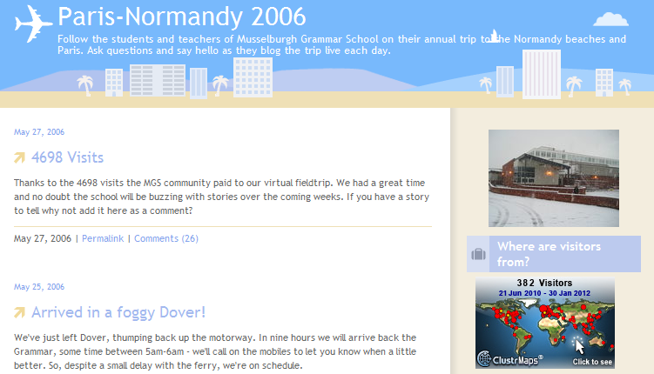

Σχήμα 1: Χρήση ιστολογίων στην εκπαιδευτική διαδικασία

Η χρήση των ιστολογιών αυξάνεται όλο και πιο πολύ στο πεδίο της εκπαίδευσης (τόσο στα σχολεία όσο και στα πανεπιστήμια). Η μορφή τους που μοιάζει σαν περιοδικό δίνει την δυνατότητα στους μαθητές να κρατούν ένα αρχείο με τις σκέψεις τους κατά την πάροδο του χρόνου. Τα ιστολόγια δίνουν τη δυνατότητα σους αναγνώστες να προσθέτουν εποικοδομητικά σχόλια, τα οποία μπορεί να είναι από εκπαιδευτικούς, από συμμαθητές ή από τον απλό κόσμο. Τα σχόλια αυτά προσθέτουν επιπλέον πληροφορίες στην αρχική πληροφορία που μεταδίδεται μέσω του ιστολογίου. Για παράδειγμα το Musselburgh Grammar School στη Σκωτία, για δεύτερη συνεχή χρονιά δημιούργησε ένα ιστολόγιο με την ετήσια σχολική εκδρομή στο Παρίσι και τη Νορμανδία.

Οι μαθητές χρησιμοποιούν τα ιστολόγια με πολλούς διαφορετικούς τρόπους. Μπορεί κάποιος να χρησιμοποιεί ένα ιστολόγιο σαν ένα προσωπικό διαδικτυακό χώρο, να θέτει ερωτήματα, να δημοσιεύει εργασίες, και να συνδέεται και να σχολιάζει σε άλλες πηγές στο διαδίκτυο. Ωστόσο, ένα ιστολόγιο δεν περιορίζεται πάντα σε ένα μόνο πρόσωπο - μπορεί να περιλαμβάνει άτομα με διαφορετικές ιδιότητες, όπως μαθητές, δασκάλους, συμβούλους και ειδικούς στο αντικείμενο. Έρευνες έχουν δείξει ότι τα ιστολόγια αποτελούν ένα πολύ δημοκρατικό τρόπο μάθησης.

Επίσης οι εκπαιδευτικοί μπορούν να χρησιμοποιούν τα ιστολόγια ώστε να παρέχουν στους μαθητές σχόλια και πληροφορίες σχετικές με το αντικείμενο το οποίο διδάσκουν. Τα ιστολόγια τους δίνουν τη δυνατότητα να αναρτούν ασκήσεις καθώς και διευθύνσεις στο διαδίκτυο σχετικές με αυτές ώστε να βοηθούν τους μαθητές τους.

***2.8.2 Screencasting***

Μία πρόσφατη τάση που επικρατεί στον τομέα των e-learning συστημάτων είναι το [screencasting](http://en.wikipedia.org/wiki/Screencast). Με τον όρο screencasting εννοούμε την ψηφιακή καταγραφή στην οθόνη του υπολογιστή μας ενός video το οποίο συνοδεύεται με αφήγηση ήχου και έχει σαν στόχο να περιγράψει μια διαδικασία. Υπάρχουν πολλά διαθέσιμα εργαλεία για screencasting αλλά αυτά που χρησιμοποιούνται κατά κόρον είναι όσα βασίζονται στο διαδίκτυο. Αυτά τα εργαλεία επιτρέπουν στους χρήστες να δημιουργήσουν screencasts κατευθείαν από τον browser τους και να διαθέτουν το βίντεο στο διαδίκτυο έτσι ώστε οι θεατές να μπορούν να το αναπαράγουν κατευθείαν. Το πλεονέκτημα αυτών των εργαλείων είναι ότι δίνει στον δημιουργό τους τη δυνατότητα να δείξει τις ιδέες του μέσω video και όχι απλώς να τις εξηγήσει, κάτι το οποίο μπορεί να είναι συγκεχυμένο, ιδίως όταν παραδίδεται μέσω γραπτών οδηγιών. Με το συνδυασμό video και ήχου, ο μαθητευόμενος μπορεί να μιμηθεί τον ειδικό βήμα βήμα ο οποίος του προσφέρει σαφείς και πλήρεις οδηγίες. Το screencasting δίνει τη δυνατότητα στους μαθητές να σταματούν και να ξεκινούν το video όσες φορές επιθυμούν μαθαίνοντας με τους δικούς τους ρυθμούς, κάτι που η τάξη δεν μπορεί πάντα να προσφέρει.

***2.8.3 Podcasting***

Το podcasting είναι μία τεχνολογία που χρησιμοποιείται πολύ στον τομέα της εκπαίδευσης. Με τον όρο [podcast](http://en.wikipedia.org/wiki/Podcast) εννοούμε ένα είδος ψηφιακού μέσου το όποιο αποτελείται από μία σειρά αρχείων ήχου ή video. Κάποιος μπορεί να κατεβάσει τα αρχεία αυτά στον υπολογιστή του εφόσον είναι εγγεγραμμένος στον διαδικτυακό τόπο που αυτά βρίσκονται.

Για παράδειγμα, το Πανεπιστήμιο του Stanford έχει συνεργαστεί με την Apple για τη δημιουργία του Stanford iTunes Univercity- μέσω του οποίου παρέχει ένα φάσμα του ψηφιακού περιεχομένου όπου ότι οι φοιτητές μπορούν να εγγραφούν για να χρησιμοποιούν το λογισμικό iTunes της Apple.

Σχήμα 2: Χρήση podcasting στην εκπαιδευτική διαδικασία

***2.8.4 Πολυμέσα***

Η ιστοσελίδα φωτογραφιών [Flickr](http://www.flickr.com/) χρησιμοποιείται ευρύτατα στην εκπαίδευση αφού προσφέρει μια πολύτιμη πηγή για τους φοιτητές και τους εκπαιδευτικούς που αναζητούν εικόνες για παρουσιάσεις, εκπαιδευτικό υλικό ή μαθήματα. Πολλές από τις εικόνες στο Flickr είναι ιδιαίτερα κατάλληλες για εκπαιδευτική χρήση - ενώ η σήμανση των εικόνων κάνει την αναζήτηση εικόνων με σχετικό περιεχόμενο πολύ εύκολη.

Οι μαθητές μπορούν επίσης να χρησιμοποιήσουν το Flickr για να δημοσιεύουν τις ψηφιακές φωτογραφίες τους σε ένα ευρύτερο κοινό. Το Flickr επιτρέπει επίσης και τον σχολιασμό των φωτογραφιών ενώ ένα λιγότερο γνωστό χαρακτηριστικό του είναι η δυνατότητα να προσθήκης hot-spot επισημάνσεων σε μια εικόνα το οποίο έχει πολλές δυνατότητες ως εργαλείο μάθησης. Ο Beth Harris, διευθυντής εκπαίδευσης στο Fashion Institute of Technology, State Univercty of New York, έχει χρησιμοποιήσει αυτή τη δυνατότητα ώστε να επιτρέπει στους σπουδαστές του να σχολιάζουν και να συζητήσουν μια σειρά από έργα ζωγραφικής, ως μέρος ενός διαδικτυακού μαθήματος ιστορίας της τέχνης.

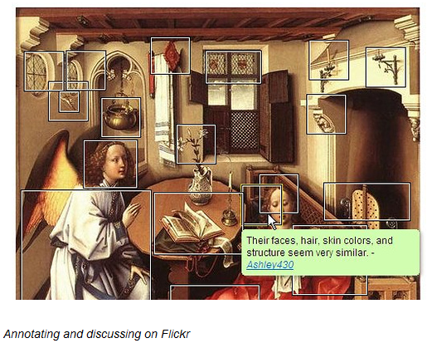

Σχήμα 3: Χρήση εικόνων με επεξηγήσεις στην εκπαιδευτική διαδικασία

Ο Pete Fraser έχει πειραματιστεί με τη χρήση video από την ιστοσελίδα του ως τμήμα μιας σειράς μαθημάτων για τα πολυμέσα. Αντί οι μαθητές να προετοιμάσουν μια παραδοσιακή παρουσίαση, οι μαθητές κλήθηκαν να δημιουργήσουν ένα σύντομο βίντεο σε ένα επιλεγμένο αντικείμενο όπως για παράδειγμα το MySpace και η άνοδος του iPod. Τα video στη συνέχεια δημοσιεύθηκαν στο YouTube, όπου μπορούν να προβληθούν και να σχολιάζονται από τους συμμαθητές και την ευρύτερη κοινότητα του YouTube.

***2.9 SVG γραφικά και το E- learning συστήματα***

***2.9.1 Δυνατότητες των SVG γραφικών***

Τα SVG γραφικά είναι κατάλληλα και παίζουν μεγάλο ρόλο στα συστήματα e-learning. Οι δυνατότητες οπτικοποίησης που είναι διαθέσιμες στα SVG γραφικά τα κάνουν να υπερέχουν σε σχέση με αντίστοιχα είδη αρχείων. Κάθε χαρακτηριστικό μπορεί να είναι κινούμενο και σε συνδυασμό με τις διαθέσιμες διαδραστικές επιλογές και τη χρήση του script επιτρέπεται η δημιουργία πλήρων διαδραστικών εφαρμογών, οι οποίες δεν έχουν τίποτα λιγότερο από τις αυτόνομες offline εφαρμογές πολυμέσων. Πρέπει να σημειωθεί είναι ότι τα SVG γραφικά πρέπει να χρησιμοποιούνται σαν μια συμπληρωματική τεχνολογία και να συνδυάζονται με γλώσσες προγραμματισμού που χρησιμοποιούνται για το διαδίκτυο, όπως η XML, η XHTML, τα ψηφιοποιημένα γραφικά(raster graphics) και οι ταινίες. Τα SVG είναι πρωτίστως, μια παρουσίαση ή μια διαφορετική μορφή κάποιων αποθηκευμένων δεδομένων, τα οποία μπορούν να αναπαραχθούν από μία βάση δεδομένων ή κάποιον κώδικα XML. Πιο συγκεκριμένα, είναι προτιμότερη η χρήση των SVG να γίνεται σε συνδυασμό με άλλες γλώσσες βασισμένες στην XML όπως η ELML. Τα SVG μπορούν να χρησιμοποιηθούν για στατικές κινούμενες ή διαδραστικές εφαρμογές.

Έχει παρατηρηθεί ότι οι διαδραστικές εφαρμογές μπορούν να προκαλέσουν το ενδιαφέρον των μαθητών. Η διαδραστικότητα μπορεί να κρατήσει αμείωτο το ενδιαφέρον των μαθητών, σε σχέση με την παραδοσιακή μορφή διδασκαλίας και την στατική και ανιαρή παρουσίαση. Ο Benjamin Franklin είπε ότι «*Πες μου και εγώ ξεχνώ, Δίδαξε με και εγώ θυμάμαι, Δραστηριοποίησε με και εγώ μαθαίνω*». Έτσι κάποιος μπορεί να επιτρέψει στο μαθητή να επιλύσει ένα πρόβλημα μόνος του, χρησιμοποιώντας μια διαδραστική SVG εφαρμογή. Σε αυτή την περίπτωση, οι μαθησιακοί στόχοι μπορούν να διακριθούν και οι μαθητές συγκεντρώνονται στο ουσιώδη έργο που έχουν να αντιμετωπίσουν.

Όταν τα SVG γραφικά χρησιμοποιούνται για να διδάξουμε ή να απεικονίσουμε φαινόμενα, οι μαθητές μπορούν να συμμετάσχουν σε διαφορετικά επίπεδα αλληλεπίδρασης. Στο πρώτο επίπεδο, κάποιος μπορεί να εξηγήσει το θέμα μιας κινούμενης εικόνας, συμμετέχοντας σε ένα μικρό επίπεδο αλληλεπίδρασης. Ο μαθητής, μπορεί ακόμη να καθορίσει την ταχύτητα της εξέλιξης, αφού μπορεί να επιλέξει την ταχύτητα της κίνησης ή να επαναλάβει την κινούμενο εικόνα, όσες φορές επιθυμεί. Σε ένα επόμενο επίπεδο, κάποιος θα μπορούσε να καθοδηγήσει το μαθητή μέσω της ροής μιας εργασίας και να τον υποστηρίξει με διαδικτυακές συνδέσεις, όπου ο μαθητής καλείται να πάρει κάποιες απλές αποφάσεις. Στο υψηλότερο επίπεδο διαδραστικότητας και πολυπλοκότητας, κάποιος μπορεί να αφήσει όλες τις αποφάσεις στον μαθητή, χωρίς να τον υποχρεώσει να ακολουθεί κάποιες συγκεκριμένες εργασίες. Τελικά, αφού ο μαθητής έχει εργαστεί σε ένα διαδραστικό σύστημα εκπαίδευσης, μπορεί να κάνει μόνος του ασκήσεις ή να γράψει κάποια εξέταση, ώστε να διαπιστώσει εάν έχει κατανοήσει το θέμα και εάν μπορεί να χρησιμοποιήσει σωστά και να εφαρμόσει την πρόσφατη αποκτημένη γνώση, συνδυάζοντας το θεωρητικό και το πρακτικό μέρος της.

Η επεκτασιμότητα των SVG γραφικών μας δίνει την δυνατότητα να χρησιμοποιήσομε κομμάτια κώδικα γραμμένα σε SVG που ήδη υπάρχουν καθώς και να μοιραστούμε τα δικά μας με άλλους σχεδιαστές SVG γραφικών. Μεταδεδομένα (metadata) μπορούν να συμπεριληφθούν σε SVG γραφικά με τη μορφή κειμένου, το οποίο μπορεί να διαβαστεί σωστά τόσο από ανθρώπους όσο και από τον υπολογιστή. Το ότι τα SVG γραφικά στηρίζονται σε κείμενο, τα καθίστα εύκολα προσπελάσιμα σε σχέση με κάθε άλλη μορφή γραφικών. Οι μηχανές αναζήτησης μπορούν εύκολα να αναλύσουν το περιεχόμενο και τη σημασιολογία των αρχείων και των εφαρμογών SVG. Αυτά περιέχουν τίτλο και tags κατάλληλα για περιγραφή.

Ένα χαρακτηριστικό, το οποίο συντέλεσε στην επιτυχία της HTML, είναι η δυνατότητα που μας προσφέρεται να βλέπουμε τον πηγαίο κώδικα των ιστοσελίδων. Με αυτό τον τρόπο, οι προγραμματιστές μπορούν να μαθαίνουν από άλλες ιστοσελίδες τόσο Javascript όσο και DHTML. Το να μάθει κάποιος (D)HTML και Javascript δεν απαιτεί ακριβά μαθήματα ή πιστοποιήσεις, αλλά μπορεί να γίνει από τον οποιοδήποτε, που αποφασίζει να αφιερώσει κάποιες ώρες παρατηρώντας τον κώδικα που έχει ήδη αναπτυχθεί από κάποιον άλλον. Σε αντίθεση, με πολλές ιδιόκτητες τεχνολογίες, όπως το Flash ή οι μικρο-εφαρμογές της Java,οι οποίες είναι συχνά σαν μαύρα κουτιά, ο κώδικας των SVG εφαρμογών μπορεί πάντα να αναλυθεί. Επιπρόσθετα, πίνακες συζητήσεων ή λίστες με mails χρησιμοποιούνται σε εφαρμογές όπου οι συμμετέχοντες μπορούν να μοιραστούν τις ιδέες τους, τον κώδικα τους και να υποστηρίξουν νέους προγραμματιστές. Οι λίστες με mails αποτελούν τον πιο γρήγορο και καλύτερο τρόπο υποστήριξης σε σχέση με την αντίστοιχη εμπορική. Πολλά παραδείγματα, βοηθήματα και demo υπάρχουν για τα SVG, όπου οι άνθρωποι μπορούν να μάθουν ο ένας από τον άλλο.

Το γεγονός ότι μπορούμε να μάθουμε μέσω του κώδικα είναι ιδιαίτερα ενδιαφέρον στα SVG γραφικά, αφού οι μαθητές μπορούν άμεσα να χειριστούν και να αλλάξουν τον πηγαίο κώδικα αλλά και να δουν τα αποτελέσματα των αλλαγών. Με αυτόν τον τρόπο, οι μαθητές μπορούν να μάθουν σύνθετα αντικείμενα, όπως γεωμετρία, μαθηματικά και προγραμματισμό με ένα διασκεδαστικό τρόπο. Η διδακτική εμπειρία έχει δείξει ότι οι μαθητές δείχνουν περισσότερο ενδιαφέρον, όταν μπορούν να δουν άμεσα τα αποτελέσματα των προσπαθειών τους στον προγραμματισμού, ακόμη και εάν, το μάθημα είναι πιο δύσκολο και χρονοβόρο συγκριτικά με τον μέσο όρο του προγράμματος των μαθημάτων τους. Τα περιβαλλοντικά επεξεργασία των SVG επιτρέπουν την άμεση αλλαγή του πηγαίου κώδικα ή του εγγράφου και των γραφικά στον καμβά του SVG, με την υποστήριξη του GUI το οποίο βασίζεται σε εργαλεία σχεδίασης. Αναβαθμίζοντας τα γραφικά τον καμβά, αυτόματα προσαρμόζονται και οι αλλαγές και στον πηγαίο κώδικα και αντίστροφα.

Ένα σημαντικό πλεονέκτημα των SVG είναι ότι βασίζονται στην XML. Οι προγραμματιστές που είναι εξοικειωμένοι με τις (X)HTML, Javascript, XML, CSS και το XSLT μπορούν αμέσως να χρησιμοποιήσουν γνώσεις τους, καθώς μαθαίνουν τα SVG γραφικά. Το ότι βασίζεται στην XML σημαίνει ότι το περιεχόμενο των SVG γραφικών μπορεί να δημιουργηθεί σε οποιοδήποτε επεξεργαστή κείμενου ή XML. Παρότι, είναι γενικά χρήσιμο να χρησιμοποιούμε λογισμικό ειδικό για SVG γραφικά, είναι δυνατόν να γράψουμε σε κάθε διαθέσιμο επεξεργαστή κείμενου. Αυτό σημαίνει ότι κάποιος μπορεί γρήγορα να πάρει τα υπάρχοντα αρχεία SVG κατευθείαν από ένα διακομηστή.

Τα SVG γραφικά είναι επίσης ιδιαιτέρως χρήσιμα στην οπτικοποίηση επιχειρηματικών δεδομένων, διαγραμμάτων, χαρτών, και τεχνικών σχεδίων, καθώς μπορούν να παραχθούν χρησιμοποιώντας την XSLT ή οποιαδήποτε άλλη script ή προγραμματιστική γλώσσα, με την οποία ο προγραμματιστής είναι εξοικειωμένος. Οι προγραμματιστές, δεν περιορίζονται σε ένα serverside πλαίσιο και δεν υπάρχουν προβλήματα με τους διακομιστές. Επιπλέον, τα GIS και πολλές χωρικές βάσεις δεδομένων υποστηρίζουν ήδη τα SVG γραφικά. Έχοντας, ορίσει τους κανόνες η αναβάθμιση και η παρουσίαση των SVG γραφικών είναι εύκολη και μπορεί να γίνει αυτόματα.

Για την αναβάθμιση των αρχείων και των εφαρμογών του SVG, δεν απαιτείται συνήθως η άδεια για τα αναγκαία δίδακτρα. Τελευταίο, αλλά όχι λιγότερο σημαντικό, θεωρείται αναγκαίο να αναφερθεί ότι η αναβάθμιση του πιο εξειδικευμένου SVG είναι ανοιχτό για όλους. Ο καθένας προσκαλείται να δώσει ανατροφοδότηση στο δημόσιο W3C στη λίστα του SVG. (W3C,2005). Τα μέλη του SVG δουλεύουν σε ομάδες, ωστόσο, χρειάζονται να είναι είτε μέλη του W3C ή “προσκεκλημένοι εμπειρογνώμονες’’ λόγω της πολύτιμης συμβολής τους. Τα πρόσφατα μέλη του W3C SVG δουλεύοντας σε ομάδες, ξαναπαρουσιάζουν ένα καλό μέσο όρο – αντιπροσωπευτικό μέρος των γραφικών και του φορητού σκληρού και λογισμικού της βιομηχανίας τόσο καλά όπως οι ιδιώτες και τα ερευνητικά ιδρύματα. Σε αντίθεση με τις ιδιόκτητες φόρμες γραφικών, αν και μερικές φορές, είναι τεκμηριωμένες, είναι συχνά υπό τον πλήρη έλεγχο μιας εταιρίας και είναι συχνά κατοχυρωμένες. Αρκετά συχνά, εάν η εταιρία χρεοκοπεί, η συνεχή υποστήριξη δεν εγγυάται.

***2.9.2 Πλεονεκτήματα της χρήσης των SVG γραφικών σε e-learning συστήματα***

Συνδυάζοντας τα SVG γραφικά με άλλες τεχνολογίες όπως η XML και η SMIL μπορούν να δημιουργηθούν e-learning συστήματα με πολλά πλεονεκτήματα. Τα πλεονεκτήματα αυτά τα παρουσιάζουμε παρακάτω:

* Τα αρχεία είναι βασισμένος σε γλώσσες ανοικτού προτύπου, το οποίο συνεπάγεται ότι δεν υπάρχει κανένα επιπλέον κόστος για το εκπαιδευτικό σύστημα που πρόκειται να δημιουργηθεί.
* Οι εκπαιδευτικές πλατφόρμες που έχουν δημιουργηθεί τα τελευταία χρόνια παρέχουν μια ποικιλία εκπαιδευτικών αντικειμένων, τα οποία τα μοιράζουν στα πανεπιστήμια κα το διαδίκτυο.
* Οι πλατφόρμες είναι εύκολες στο να τις χειριστείς και μπορούν πολύ εύκολα να επεκταθούν.
* Οι πλατφόρμες παρέχουν πολύ καλές υπηρεσίες για τον τομέα της εκπαίδευσης, αφού παρέχουν διαδραστικότητα μεταξύ των μαθητών και των εκπαιδευτικών. Και όπως όλοι γνωρίζουμε η διαδραστικότητα στην εκπαίδευση είναι απαραίτητη και αποτελεί ένα βασικό μηχανισμό για την απόκτηση της γνώσης.
* Για την ανάπτυξη ενός κομμάτι κώδικα γραμμένο σε SVG χρειάζεται απλά ένας επεξεργαστής κειμένου. Αυτό επιτρέπει στα SVG, να μεταδίδονται και να τροποποιούνται μέσω του διαδικτύου. Όπως καταλαβαίνουμε για την ανάπτυξη ενός e-learning συστήματος βασισμένο σε SVG απαιτείται μόνο ένας επεξεργαστής κειμένου.
* Τα SVG ήταν από την αρχή μέρος του προτύπου 3GPP, ενώ οι SVG viewers έχουν ενσωματωθεί ήδη σε πολλά κινητά τηλέφωνα. Πολύ κατασκευαστές κινητών τηλεφώνων όπως η Nokia και η Motorola, καθώς και διάφοροι browsers όπως ο Mozilla και ο Operaυποστηρίζουν πλήρως τα SVG γραφικά.

***2.9.3 Μειονεκτήματα της χρήσης των SVG γραφικών σε e-learning συστήματα***

* Η πρακτική εφαρμογή των SVG γραφικών σε e-learning συστήματα δημιουργεί πολλά προβλήματα τα οποία πρέπει να αντιμετωπισθούν. Τα προβλήματα αυτά σχετίζονται με την ενσωμάτωση και την οπτικοποίηση των SVG γραφικών σε πραγματικό χρόνο. Το πιο δύσκολο όμως από όλα είναι η δημιουργία δυναμικών SVG γραφικών σε πραγματικό χρόνο όταν δεδομένα από μία βάση δεδομένων πρέπει να παρουσιαστούν σε έναν browser. Το κύριο μειονέκτημα σε αυτή την περίπτωση είναι ότι τα SVG γραφικά φορτώνονται σχετικά αργά.
* Ένα άλλο σημαντικό μειονέκτημα είναι το πιθανόν μεγάλο αρχείο που μπορεί να δημιουργηθεί. Όταν δημιουργούνται πολύ μεγάλες και πολύπλοκές εικόνες το μέγεθος των SVG αρχείων μπορεί να είναι πολύ μεγάλο σε σχέση με άλλα αντίστοιχα αρχεία. Αυτό το πρόβλημα μπορεί να λυθεί συμπιέζοντας τα XML και SVG αρχεία με την τεχνική HTTP/1.1. Το πρόβλημα αυτό μπορεί να είναι πολύ έντονο όταν μετασχηματίζουμε ψηφιοποιημένες εικόνες σε SVG γραφικά, αφού τα SVG αρχεία μπορεί να είναι 2,5 φορές μεγαλύτερες σε σχέση με ένα αρχείο μιας ψηφιοποιημένης εικόνας.
* Τέλος ένα άλλο μειονέκτημα είναι ότι δεν υποστηρίζουν πλήρως όλοι οι browser τα SVG γραφικά. Τα SVG γραφικά πρέπει να εμφανίζονται μέσω του SVG viewer. Ο SVG viewer είναι μία εφαρμογή που λειτουργεί σε όλες τις πλατφόρμες όπως Window, Mac και Linux και σε όλους τους browsers όπως Internet Explorer, Netscape, Mozilla και Firefox. Πρέπει τέλος να τονίσουμε ότι ο SVG viewer χρειάζεται αρκετό χρόνο για να κατέβει και επιβαρύνει αρκετά την CPU του υπολογιστή μας. Ακόμα όμως και υπό αυτές τις συνθήκες η χρήση του SVG viewer μπορεί να αυξηθεί κατά πολύ τα επόμενα χρόνια.

**Κεφάλαιο 3 – Γραφικά δεδομένα**

***3.1 Εισαγωγή***

Τα γραφικά δεδομένα χρησιμοποιούνται για να παράγουν εικόνες οι οποίες δημιουργούνται και τροποποιούνται από τους ηλεκτρονικούς υπολογιστές με τη βοήθεια ειδικών προγραμμάτων. Η χρήση των γραφικών στις εφαρμογές που αναπτύσσονται μέσω του υπολογιστή τις κάνουν πιο ενδιαφέρουσες, διαδραστικές και κατανοητές. Η ανάπτυξη των γραφικών δεδομένων έχει επιφέρει επίσης μεγάλη πρόοδο στα κινούμενα σχέδια, τις ταινίες καθώς και στην βιομηχανία των βιοντεοπαιχνιδίων.

Με τον ευρύτερο όρο των γραφικών δεδομένων αναφερόμαστε σχεδόν σε όλα τα στοιχεία που αναπαρίστανται σε ένα υπολογιστή και δεν είναι κείμενο ή ήχος. Ο όρος γραφικά αναφέρεται στα ακόλουθα πράγματα:

* την αναπαράσταση και το χειρισμό δεδομένων εικόνων από ένα ηλεκτρονικό υπολογιστή
* τις διάφορες τεχνολογίες που χρησιμοποιούνται για τη δημιουργία και το χειρισμό των εικόνων
* το πεδίο των ηλεκτρονικών υπολογιστών που μελετά τις μεθόδους για ψηφιακή σύνθεση και χειρισμό αντικειμένων με οπτικό περιεχόμενο.

Τα γραφικά σήμερα χρησιμοποιούνται σε μεγάλο βαθμό. Εικόνες που έχουν δημιουργηθεί στον υπολογιστή χρησιμοποιούνται στην τηλεόραση, στις εφημερίδες για παράδειγμα στα δελτία καιρού, σε όλα τα είδη ιατρικής έρευνας και χειρουργικών επεμβάσεων. Για παράδειγμα, ένας καλά δομημένος γράφος μπορεί να παρουσιάσει πολύπλοκες στατιστικές, οι οποίες είναι πιο εύκολο να κατανοηθούν και να εξηγηθούν.

Πολλά ισχυρά εργαλεία έχουν αναπτυχθεί για την οπτικοποίηση δεδομένων. Οι εικόνες που παράγονται από τους ηλεκτρονικούς υπολογιστές μπορούν να χωριστούν σε διαφορετικές κατηγορίες, οι οποίες είναι τα δισδιάστατα γραφικά (2D), τα τρισδιάστατα γραφικά (3D) και τα κινούμενα γραφικά. Καθώς η τεχνολογία έχει εξελιχθεί, τα τρισδιάστατα γραφικά χρησιμοποιούνται όλο και πιο συχνά. Ωστόσο σε μεγάλο βαθμό χρησιμοποιούνται και τα δισδιάστατα γραφικά.

Τέλος όσον αφορά τον τύπο των γραφικών δεδομένων που χρησιμοποιούνται στους υπολογιστές, έχουμε δύο διαφορετικούς τύπους γραφικών δεδομένων: τα ψηφιοποιημένα(raster) δεδομένα και τα διανυσματικά(vector) δεδομένα. Η βασική διαφορά που διαχωρίζει τους δύο παραπάνω τύπους είναι ο τρόπος που αντιλαμβάνονται την εικόνα. Στη συνέχεια αναφερόμαστε αναλυτικότερα σε αυτούς τους δύο τύπους γραφικών δεδομένων.

***3.2 Ψηφιοποιημένα γραφικά δεδομένα (raster graphics)***

***3.2.1 Περιγραφή των raster γραφικών***

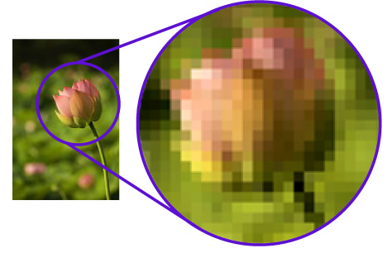

Σχήμα 4: Εικονοστοιχεία ψηφιοποιημένων εικόνων

Τα ψηφιοποιημένα γραφικά (raster graphics) στον υπολογιστή είναι μια δομή δεδομένων ψηφιακών εικόνων η οποία αποτελείται από ένα σύνολο κουκίδων ή σημείων. Τα ψηφιοποιημένα γραφικά συχνά αναφέρονται και σαν χαρτογραφήματα κουκίδων (bitmaps). Η βασική δομή τους είναι ένα ορθογώνιο πλαίσιο το οποίο αποτελείται από ένα σύνολο παρατεταγμένων εικονοστοιχείων (pixels). Κάθε ένα από τα εικονοστοιχεία αυτά έχει αποθηκευμένες διάφορες πληροφορίες όπως την θέση του στο πλαίσιο, το χρώμα του και το αν υποστηρίζει διαφάνεια ή όχι. Τέλος κάθε εικονοστοιχείο αναπαριστά ένα μοναδικό χρώμα και όλα μαζί τα εικονοστοιχεία δημιουργούν μία εικόνα.

Κάθε εικονοστοιχείο σε ένα χαρτογράφημα αποθηκεύεται με ένα η περισσότερα ψηφία στην μνήμη του υπολογιστή μας. Αυτό συνεπάγεται ότι τα ψηφιοποιημένα γραφικά που αποτελούνται από μεγάλο αριθμό ψηφίων δημιουργούνται αρχεία με μεγάλες απαιτήσεις όσον αφορά την μνήμη. Έτσι έχουν δημιουργηθεί διάφοροι αλγόριθμοι για την συμπίεση των ψηφιοποιημένων γραφικών με σκοπό να μειώνεται το μέγεθός τους. Οι κύριες μορφές αρχείων που χρησιμοποιούνται για αυτό το σκοπό είναι οι .jpeg, .gif, .jpg, .tiff και .bmp. Τα ψηφιοποιημένα γραφικά τα οποία περιέχουν μόνο μαύρο και άσπρο χρειάζονταν μόνο ένα ψηφίο για κάθε εικονοστοιχείο τους. Αντίθετα τα έγχρωμα ψηφιοποιημένα γραφικά χρειάζονται τρεις τιμές για κάθε εικονοστοιχείο τους. Οι τιμές αυτές καθορίζουν την ποσότητα από τα τρία βασικά χρώματα κόκκινο- πράσινο- μπλε που περιέχει κάθε εικονοστοιχείο. Το αποτέλεσμα του συνδυασμού των τριών βασικών χρωμάτων είναι το χρώμα του εικονοστοιχείου. Το παραπάνω ονομάζεται RGB μοντέλο. Τέλος το βάθος χρώματος για μία εικόνα υποδηλώνει τον αριθμό των ψηφίων ανά εικονοστοιχείο, ενώ όσο το βάθος χρώματος αυξάνεται τόσο περισσότερα χρώματα είναι διαθέσιμα. Για παράδειγμα μία εικόνα με βάθος χρώματος 8-bit μπορεί να έχει 28=256 διαφορετικά χρώματα, ενώ μια εικόνα με βάθος χρώματος 12-bit μπορεί να έχει 212=4096 διαφορετικά χρώματα

Τα ψηφιοποιημένα γραφικά μπορούν να προβληθούν στην οθόνη του υπολογιστή, στο χαρτί ή σε κάποιο άλλο μέσο προβολής ενώ αποθηκεύονται σε αρχεία εικόνας με πολλές διαφορετικές μορφές

Τα ψηφιοποιημένα γραφικά εξαρτώνται σε μεγάλο βαθμό από την ανάλυσή τους. Η ανάλυση των ψηφιοποιημένων γραφικών είναι άμεσα συνδεδεμένη με τον αριθμό των εικονοστοιχείων από τα οποία αποτελούνται. Πιο συγκεκριμένα όσο περισσότερα είναι τα εικονοστοιχεία τόσο μεγαλύτερη θα είναι η ανάλυση της εικόνας το οποίο συνεπάγετε καλύτερες και με περισσότερη λεπτομέρειες εικόνες. Συνήθως τα ψηφιοποιημένα γραφικά μπορούν να κλιμακωθούν μέχρι μια συγκεκριμένη ανάλυση αφού διαφορετικά υπάρχει απώλεια ποιότητας. Αυτό το χαρακτηριστικό των ψηφιοποιημένων γραφικών τα κάνει να μειονεκτούν σε σχέση με τις δυνατότητες των διανυσματικών γραφικών τα οποία μπορούν εύκολα να προσαρμοστούν στην ανάλυση της συσκευής που απεικονίζονται. Από την άλλη όταν σμικρύνουμε τα ψηφιοποιημένα γραφικά δεν υπάρχει το πρόβλημα που αντιμετωπίζεται στην περίπτωση της μεγέθυνσης.

***3.2.2 Τύποι ψηφιοποιημένων γραφικών***

Όπως αναφέραμε παραπάνω συνήθως τα ψηφιοποιημένα γραφικά έχουν αρκετά μεγάλο μέγεθος για αυτό έχουν αναπτυχθεί αλγόριθμοι για την συμπίεσή τους. Έτσι προκύπτουν διάφορες μορφές αρχείων όπως οι .jpeg, .gif, .jpg, .tiff και .bmp. Οι φυλλομετρητές υποστηρίζουν μόνο τους τύπους .jpeg, .gif, .png τους οποίους αναλύουμε στη συνέχεια:

* **GIF, Graphics Interchange** Format.

Το GIF χρησιμοποιεί την τεχνική lossless compression (συμπίεση χωρίς απώλεια δεδομένων) με 8 ψηφία ανά εικονοστοιχείο έτσι υποστηρίζει 256 διαφορετικά χρώματα. Η τεχνική lossless compression μειώνει το μέγεθος του αρχείου χωρίς να μειώνει ταυτόχρονα και την ποιότητα του. Αυτός ο τύπος εικόνων δεν είναι κατάλληλος για φωτογραφίες ή εικόνες που περιέχουν συνεχόμενα χρώματα λόγω του μικρού εύρους χρωμάτων που περιέχει. Έτσι είναι προτιμότερο να χρησιμοποιείται για εικόνες με λίγα χρώματα, ενώ είναι ιδιαίτερα διαδεδομένο στο διαδίκτυο λόγω του μικρού μεγέθους αρχείων που δημιουργεί. Παρόλο που οι εικόνες τύπου GIF είναι ευρέως διαδεδομένες στο διαδίκτυο, πλέον θεωρείται ξεπερασμένο format και πολλοί προτείνουν να μην το χρησιμοποιούμε. Αυτό συμβαίνει γιατί καλύπτεται από το PNG σε όλα τα επίπεδα με καλύτερη ποιότητα και συμπίεση.

* **JPEG, Joint Photographic Experts Group.**

Το JPEG χρησιμοποιεί επίσης την τεχνική lossy compression (συμπίεση με απώλεια δεδομένων). Σε αυτού του τύπου εικόνες μπορούμε να προσαρμόσουμε την συμπίεση έτσι ώστε να υπάρχει μια εξισορρόπηση μεταξύ του μεγέθους της εικόνας και της ποιότητας της. Ο τύπος αυτός είναι ο πιο κατάλληλος για την αποθήκευση και αποστολή των εικόνων στον παγκόσμιο ιστό. Οι εικόνες JPEG χρησιμοποιούν 16εκ. χρώματα. Χρησιμοποιούνται κυρίως για **φωτογραφίες** και για εικόνες που δεν θα φαίνονται καλά με 256 χρώματα μόνο που υποστηρίζει ο προηγούμενος τύπος. Οι περισσότερες ψηφιακές κάμερες υποστηρίζουν εικόνες JPEG.

* **PNG, Portable Network Graphics.**

Τα αρχεία τύπου PNG χρησιμοποιεί την τεχνική lossy compression (συμπίεση με απώλεια δεδομένων) όπως και οι παραπάνω. Το PNG αναπτύχθηκε για να ξεπεράσει τους περιορισμούς των GIF αρχείων. Το PNG λειτουργεί σε δύο φάσματα χρωμάτων, τα 256 (8 bit) και τα 16εκ. (24/32bit). Στο Web μας ενδιαφέρουν περισσότερο τα 8bit για οικονομία χώρου. Οι PNG εικόνες μπορούν να είναι 5%-25% πιο συμπιεσμένες από τις GIF ενώ την ίδια στιγμή προσφέρουν περισσότερο έλεγχο στο transparency μέσω της δυνατότητας ρύθμισης του opacity. Βασικό πρόβλημα του PNG είναι η απουσία animation, κάτι που κρατάει τα GIF ακόμα ζωντανά.

***3.3 Διανυσματικά γραφικά δεδομένα (vector graphics)***

***3.3.1 Περιγραφή των vector γραφικών***

Τα διανυσματικά γραφικά κάνουν χρήση των βασικών γεωμετρικών σχημάτων όπως είναι τα σημεία, οι ευθείες, οι καμπύλες και διάφορα σχήματα ή πολύγωνα. Τα παραπάνω όλα αποτελούν την βάση για την αναπαράσταση των διανυσματικών εικόνων ενώ για να το πετύχουμε χρησιμοποιούμε διάφορες μαθηματικές εξισώσεις.

Τα διανυσματικά γράφηκα βασίζονται σε εικόνες που αποτελούνται από διανύσματα (τα οποία επίσης ονομάζονται μονοπάτια ή ευθείες) που δημιουργούνται με βάση κάποια σημεία ελέγχου. Κάθε ένα από αυτά τα σημεία ελέγχου έχει σαφή σχέση σχετικά με τους άξονες x και y. Τα σημεία αυτά επίσης διατηρούν και άλλες πληροφορίες συμπεριλαμβανομένης της θέσης τους στο χώρο αλλά και την φορά του διανύσματος. Αυτό δεν επηρεάζει το μέγεθος του αρχείου με κάποιον ουσιαστικό τρόπο αφού όλες οι πληροφορίες σχετίζονται με την δομή της εικόνας και αποτελούν κάποιες απλές μαθηματικές εντολές (βλέπε Σχήμα 6).. Έτσι στα διανυσματικά γράφηκα αντί να αποθηκεύουμε ένα σύνολο εικονοστοιχείων, το πρόγραμμα προβολής της εικόνας απλά λαμβάνει κάποιες εντολές ώστε να ζωγραφίσει συγκεκριμένα γεωμετρικά σχήματα με συγκεκριμένες παραμέτρους (βλέπε Σχήμα 5).

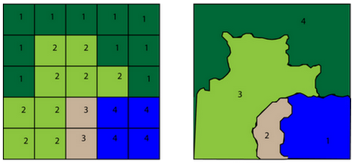Σχήμα 5: Σύγκριση μιας εικόνας raster με την αντίστοιχη της vector.

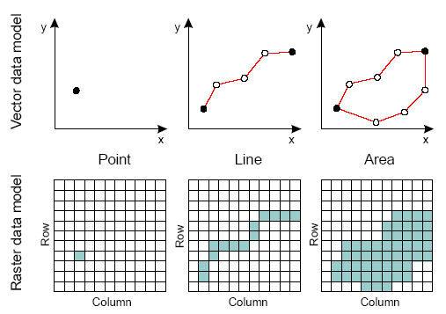

Σχήμα 6: Σύγκριση των δεδομένων προς αποθήκευση μιας εικόνας vector με την αντίστοιχη της raster.

Ένα από τα βασικότερα χαρακτηριστικά των διανυσματικών γραφικών είναι το γεγονός ότι οποιαδήποτε αλλαγή και αν κάνουμε στο μέγεθος της εικόνας δεν επηρεάζεται η ποιότητάς της σε αντίθεση με τα ψηφιοποιημένα γραφικά. Αυτό οφείλεται στο γεγονός ότι τα διανυσματικά γραφικά περιγράφονται μέσω μαθηματικών εξισώσεων. Σαν αποτέλεσμα οι εικόνες που αναπαρίστανται εμφανίζονται χωρίς καμία αλλοίωση σε κάθε μέγεθος και ανάλυση. Αυτό μπορούμε να το δούμε και στην εικόνα που ακολουθεί.

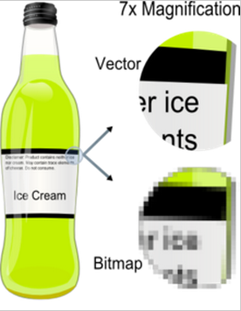

Σχήμα 7: Σύγκριση της εμφάνισης της εικόνας ύστερα από αλλαγή στο μέγεθος της με vector και raster γραφικά.

Ένα άλλο πλεονέκτημα, από την οπτική του web, των διανυσματικών γραφικών είναι ότι μπορούν και δημιουργούν μεγάλα και περίπλοκα γραφικά με απαιτήσεις σε εύρος ζώνης (bandwidth requirements) πολύ λιγότερες από ένα ανάλογο raster γραφικό. Επιπλέον τα διανυσματικά γραφικά έχουν τη δυνατότητα να τροποποιηθούν δυναμικά. Μπορεί μία raster εικόνα επίσης να παραχθεί δυναμικά αλλά η διαδικασία δεν είναι καθόλου απλή σε σχέση με αυτήν που χρειάζεται για μία vector εικόνα.

Στη συνέχεια αναφέρουμε τα κύρια πλεονεκτήματα των διανυσματικών γραφικών

* Το μικρό ποσό πληροφοριών που χρειάζεται να αποθηκεύουμε στα διανυσματικά δεδομένα έχει σαν αποτέλεσμα τη δημιουργία μικρότερων αρχείων σε σχέση με τα αντίστοιχα ψηφιοποιημένα γραφικά. Αυτό συμβαίνει γιατί το μέγεθος του αρχείου που αποθηκεύεται στην περίπτωση ενός διανυσματικού γραφικού δεν σχετίζεται με τις διαστάσεις του αντικειμένου. Αντίθετα τα ψηφιοποιημένα γραφικά με μικρό μέγεθος συχνά έχουν επιπτώσεις στην ποιότητα της εικόνας.
* Οι παράμετροι του αντικειμένου που αποθηκεύεται μπορούν να τροποποιηθούν. Αυτό σημαίνει ότι η κίνηση, η κλιμάκωση, η περιστροφή και το χρώμα του αντικειμένου δεν υποβαθμίζει την ποιότητας του. Επιπλέον σε πολλές περιπτώσεις μπορούμε να ορίσουμε το μέγεθος της εικόνας ανεξάρτητα από τη δημιουργίας της, το οποίο έχει σαν αποτέλεσμα την καλύτερη προσαρμογή της, ανάλογα με την συσκευή στην οποία την τρέχουμε.
* Σε σύγκριση με τα τρισδιάστατα γραφικά, τα διανυσματικά γραφικά είναι περισσότερο ρεαλιστικά αφού μπορούν να δημιουργούν σκιές φωτός ανάλογα με την θέση του αντικειμένου κάθε φορά. Αυτό καθίστα τις εικόνες πιο κοντά στον πραγματικό κόσμο.

***3.3.2 Τύποι διανυσματικών γραφικών***

Στη συνέχεια δίνουμε μια σύντομη περιγραφή κάποιων προτύπων που έχουν αναπτυχθεί για διανυσματικών γραφικών δεδομένων.

* **SVG, Scalable Vector Graphics**

Έχει αναπτυχθεί από τον οργανισμό W3C για το σχεδιασμό διανυσματικών γραφικών. Είναι ένα ελεύθερο και ανοικτό πρότυπο για περιγραφή δισδιάστατων διανυσματικών γραφικών και εφαρμογών. Βασίζεται στη χρήση της XML, οπότε όλες οι απαιτούμενες πληροφορίες αποθηκεύονται σε ένα απλό αρχείο κειμένου. Οι εικόνες που δημιουργούνται μέσω των SVG γραφικών μπορούν να είναι είτε στατικές είτε δυναμικές. Σχεδόν όλοι οι σύγχρονοι φυλλομετρητές (browser) υποστηρίζουν σε κάποιο βαθμό τα SVG γραφικά. Σε αυτούς συμπεριλαμβάνονται οι ακόλουθοι: Mozilla Firefox, Internet Explorer 9, Google Chrome, Opera και Safari. Οι παλιότερες εκδόσεις του Internet Explorer δεν τα υποστηρίζουν καθόλου. Στην παρούσα διπλωματική εργασία έγινε χρήση των SVG γραφικών για την οπτικοποίηση γεωμετρικά σχήματα με βάση διάφορα χαρακτηριστικά τους που δίνονται από τον χρήστη.

* **SWF Shock Wave Flash**

Είναι το κυρίαρχο πρότυπο για μετάδοση διανυσματικών γραφικών στον παγκόσμιο ιστό. Επιτρέπει εκτός από διανυσματικά γραφικά και εικόνες τη συμπερίληψη ήχου και video. Δίνει δυνατότητες αυξημένης διαδραστικότητας με τον χρήστη. Το SWF είχε ως σκοπό τη χρήση σε δικτυακές εφαρμογές, για αυτό και έγινε προσπάθεια τα αρχεία που θα προκύπτουν να είναι μικρά σε μέγεθος.

* **VML (Vector Markup Language):** Πρότυπο το οποίο είναι βασισμένο στη γλώσσα XML. Προτάθηκε το 1998 στο W3C από τις εταιρείες Microsoft, Macromedia, κ.ά.
* **X3D:** Πρότυπο το οποίο χρησιμοποιείται για αναπαράσταση τρισδιάστατων γραφικών. Είναι ένα πρότυπο βασισμένο στη γλώσσα XML. Θεωρείται ακόλουθο του VML προτύπου.

***3.4 Σύγκριση ψηφιοποιημένων και διανυσματικών γραφικών***

***3.4.1 Δομή αρχείων εικόνων***

Η βασική διαφορά μεταξύ των δύο εξεταζόμενων τύπων εικόνων όσον αφορά τη δομή των αρχείων τους είναι ότι στα ψηφιοποιημένα δεδομένα τα οποία αποτελούνται από ένα σύνολο εικονοστοιχείων δεν μπορούμε να αλλάξουμε τη μορφή τους και το σχήμα τους. Αντίθετα στα διανυσματικά αντικείμενα μπορούμε να αλλάξουν το σχήμα και το χρώμα ή να κάνουμε όποια άλλη αλλαγή επιθυμούμε ακόμα και αν αυτά έχουν αποθηκευτεί. Για παράδειγμα σε ένα αρχείο SVG που υποστηρίζει διανυσματικά γραφικά, σε ένα τετράγωνο μπορούμε να αλλάξουμε το μήκος των πλευρών του, το χρώμα του, την κλήση του και ότι άλλο επιθυμούμε. Τέλος τα διανυσματικά γραφικά είναι συνήθως γραμμένα σε ένα απλό αρχείο κειμένου οπότε υποστηρίζουν την αναζήτηση.

***3.4.2 Ανάλυση εικόνων***

Στα ψηφιοποιημένα γραφικά οι πληροφορίες αναπαρίστανται σε μία εικόνα με τη μορφή εικοστοιχείων. Τα ψηφιοποιημένα γραφικά εξαρτώνται σε μεγάλο βαθμό από την ανάλυσή τους αφού αυτή καθορίζεται από τον αριθμό των εικονοστοιχείων από τα οποία αποτελούνται. Τα ψηφιοποιημένα γραφικά κατά την μεγέθυνση τους αλλοιώνουν το περιεχόμενο της εικόνας. Συνήθως τα ψηφιοποιημένα γραφικά μπορούν να κλιμακωθούν μέχρι ένα συγκεκριμένη βαθμό αφού διαφορετικά υπάρχει απώλεια ποιότητας. Αντίθετα στα διανυσματικά γραφικά είτε μεγεθύνουμε την εικόνα είτε την σμικρύνουμε δεν έχουμε καμία αλλοίωση στο περιεχόμενό της. Αυτό το χαρακτηριστικό των ψηφιοποιημένων γραφικών τα κάνει να μειονεκτούν σε σχέση με τις δυνατότητες των διανυσματικών γραφικών τα οποία μπορούν εύκολα να προσαρμοστούν στην ανάλυση της συσκευής που απεικονίζονται. Παρατηρώντας την ακόλουθη εικόνα μπορούμε να δούμε όλα όσα αναλύσαμε σε αυτή την παράγραφο

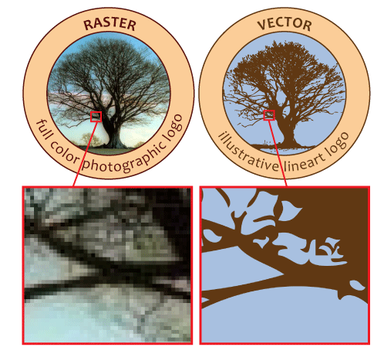

Σχήμα 8: Σύγκριση vector και raster εικόνων κατά την μεγέθυνσή τους.

***3.4.3 Αλλαγή μεγέθους εικόνας(scalling)***

Τα ψηφιοποιημένα γραφικά εξαρτώνται άμεσα από την ανάλυση της εικόνας. Είναι δύσκολο να μειώσουμε ή να αυξήσουμε το μέγεθός τους χωρίς να έχουμε επιπτώσεις στην ποιότητά τους. Αυτό συμβαίνει γιατί όταν μικραίνεις ένα ψηφιοποιημένο γραφικό αφαιρούμε κάποια από τα εικονοστοιχεία από τα οποία αποτελείται. Αντίθετα όταν μεγαλώνουμε το μέγεθός τους, πρέπει να δημιουργηθούν καινούργια εικονοστοιχεία. Αυτό σημαίνει ότι το λογισμικό που κάνει αυτή τη δουλεία πρέπει να υπολογίσει τα χρώματα των νέων εικονοστοιχείων βασιζόμενο στα γειτονικά του, κάτι το οποίο τις περισσότερες φορές δεν έχει ικανοποιητικά αποτελέσματα. Σε αντίθεση με τα ψηφιοποιημένα γραφικά, στα διανυσματικά γραφικά, δεν αλλοιώνεται η εικόνα κατά την αλλαγή του μεγέθους της. Πιο συγκεκριμένα στα διανυσματικά γραφικά δεν έχουν καμία μείωση στην ποιότητα τους όταν αλλάζει το μέγεθός τους, περιστρέφονται ή μπορεί να υπόκεινται σε κάποιον άλλον μετασχηματισμό. Τα παραπάνω μπορούμε να τα δούμε στην εικόνα που ακολουθεί. Η πρώτη σειρά είναι διανυσματικές εικόνες ενώ η δεύτερη ψηφιοποιημένες. Στην πρώτη σειρά όπως βλέπουμε δεν υπάρχει καθόλου μείωση στην ποιότητα ενώ ταυτόχρονα τα στοιχεία αυτά έχουν και μικρότερες απαιτήσεις μνήμης.

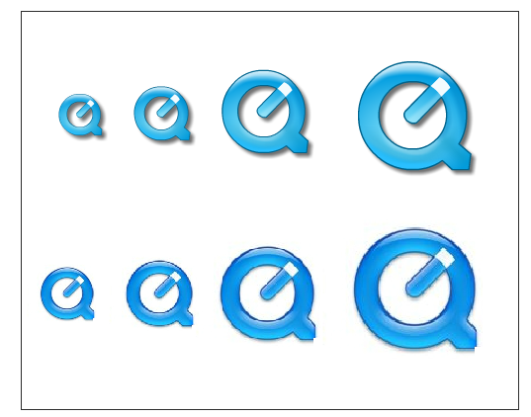

Σχήμα 9: Σύγκριση της ποιότητας των vector και raster γραφικών ύστερα από αλλαγή του μεγέθους τους.

***3.4.4 Μέγεθος αρχείου***

Τα διανυσματικά γραφικά όπως αναφέραμε και παραπάνω χρειάζεται να αποθηκεύσουμε ποσότητα πληροφοριών που είναι πολύ μικρότερης σε με την αντίστοιχη των ψηφιοποιημένων γραφικών. Αυτό συμβαίνει γιατί στα διανυσματικά γραφικά το μέγεθος του αποθηκεύσιμου αρχείου δεν σχετίζεται με τις διαστάσεις τηε εικόνας. Το μόνο που αποθηκεύουμε στην περίπτωση των διανυσματικών γραφικών είναι οι θέσεις κάποιων σημείων σε σχέση με τους άξονες x και y και κάποιες επιπλέον τιμές που χρειάζονται για την αναπαραγωγή της εικόνας. Για παράδειγμα στην περίπτωση που αποθηκεύουμε ένα τετράγωνο χρειαζόμαστε μόνο την θέση στην οποία βρίσκεται πάνω στον άξονα x και y, το μήκος των πλευρών του και το χρώμα του Αντίθετα στα ψηφιοποιημένα γραφικά όταν προσπαθούμε να αποθηκεύσουμε πολύ μικρά αρχεία τότε συνήθως η ποιότητας τους δεν είναι πολύ καλή και δεν ανταποκρίνονται στα πραγματικά δεδομένα. Στα ψηφιοποιημένα δεδομένα χρειάζεται να αποθηκεύουμε πληροφορίες για όλα τα εικονοστοιχεία από τα οποία αποτελούνται. Αυτό συνεπάγεται ότι χρειαζόμαστε και μεγαλύτερο χώρο στη μνήμη για την αποθήκευσή της αφού το μέγεθός της σχετίζεται άμεσα με τις διαστάσεις της εικόνας. Στην παρακάτω εικόνα μπορούμε να δούμε αυτές τις διαφορές. Η πρώτη εικόνα αποτελεί την ψηφιοποιημένη και για την αποθήκευσή της χρειάζεται όλη η μαυρισμένη περιοχή. Αντίθετα στην δεύτερη διανυσματική εικόνα τα μόνα στοιχεία που αποθηκεύονται είναι ότι είναι κόκκινο (Σχήμα 10).

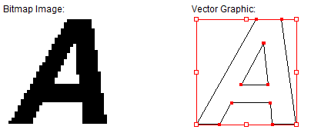Σχήμα 10: Σύγκριση μεταξύ της πληροφορίας προς αποθήκευση μεταξύ raster και vector εικόνων

***3.4.5 Χρήση του κάθε τύπου εικόνας***

Από τα παραπάνω μπορούμε να συμπεράνουμε ότι το κάθε είδος εικόνασ χρησιμοποιείται σε διαφορετικές εφαρμογές.

Τα ψηφιοποιημένα γραφικά είναι κατάλληλα για την απεικόνιση φωτογραφιών, οι οποίες, σπάνια αποτελούνται από ευδιάκριτες γραμμές και καμπύλες. Ακόμα κι αν το πρωτότυπο είναι «γραμμική τέχνη», αυτό που μας ενδιαφέρει είναι να αποθηκεύσουμε την εικόνα ως σύνολο και όχι τα επιμέρους συστατικά της. Μια μηχανή fax, για παράδειγμα, δεν ασχολείται με το τι είναι σχεδιασμένο, απλά διαβιβάζει τα εικονοστοιχεία από το ένα σημείο στο άλλο σε χαρτογραφική μορφή. Το ίδιο συμβαίνει και κατά την σάρωση μίας εικόνας, αυτή αναπαρίσταται με τη μορφή ψηφιοποιημένων γραφικών, αφού η αναπαράστασή της με διανυσματικά γραφικά είναι πολύ πιο πολύπλοκη.

Από την άλλη πλευρά, οι διανυσματικές εικόνες συναντώνται σε ένα ευρύ φάσμα εφαρμογών. Ιδιαίτερα συχνή είναι η χρήση τους σε δικτυακά γραφικά και τη γραφιστική. Επιπρόσθετα, είναι επιβεβλημένο να σημειώσουμε ότι τα προγράμματα δημιουργίας διανυσματικών εικόνων έχουν αξιοποιηθεί επιτυχώς για την τεχνική, την καλλιτεχνική και τη βιολογική εικονογράφηση από διάφορους οργανισμούς, καθώς και για τη σχεδίαση χαρτών.

Από τα παραπάνω μπορούμε να συμπεράνουμε ότι τόσο τα ψηφιοποιημένα όσο και τα διανυσματικά γραφικά έχουν πλεονεκτήματα και μειονεκτήματα. Επίσης βλέπουμε ότι δεν μας αρκεί μόνο ένα από τα δύο είδη να ικανοποιήσουμε όλες τις ανάγκες μας.

Στην παρούσα διπλωματική εργασία η οποία σχετίζει με την οτικοποίηση γεωμετρικών σχημάτων θα χρησιμοποιήσουμε τα διανυσματικά γραφικά και πιο συγκεκριμένα τα SVG γραφικά. Κάναμε αυτή την επιλογή αφού όπως έχουμε αναφέρει και παραπάνω κατά την αναπαράσταση γεωμετρικών σχημάτων με διανυσματικά γραφικά έχουμε μικρότερο μέγεθος αρχείων. Επίσης κάναμε αυτή την επιλογή γιατί ο χρήστης είναι αυτός που καθορίζει την μορφή του κάθε γεωμετρικού σχήματος. Οπότε κάτι τέτοιο θα ήταν δύσκολο να υλοποιηθεί με χρήση ψηφιοποιημένων γραφικών.

**Κεφάλαιο 4 – Scalable Vector Graphics (SVG)**

***4.1 Εισαγωγή***

Τα SVG αποτελούν συντομογραφία του Scalable Vector Graphics. Είναι βασισμένα στην XML και χρησιμοποιούνται για να περιγράψουν και να συνδυάσουν τα διανυσματικά γραφικά, τα ψηφιοποιημένα γραφικά και το κείμενο. Τα SVG αποτελούν ένα ανοιχτό πρότυπο που αναπτύχθηκε από τη W3C το 1999, ενώ υποστηρίζονται από εταιρίες γραφικών και κινητής τηλεφωνίας, όπως οι Adobe, Canon, Corel, IBM, Kodak, Nokia, Opera, Sun, κλπ. Τα SVG γραφικά χρησιμοποιούνται για την δημιουργία κινούμενων εικόνων και διαδραστικών εφαρμογών. Αυτό οφείλεται στο γεγονός ότι τα SVG γραφικά είναι μια script γλώσσα το οποίο συνεπάγεται ότι μπορούν να προσφέρουν εφαρμογές πλούσιες σε διαδραστικότητα. Η δυνατότητα που προσφέρουν τα SVG στο να μπορούμε να δούμε τον πηγαίο κώδικα τα καθιστά ιδιαίτερα χρήσιμα για εκπαιδευτικούς σκοπούς.

Τα SVG είναι μια γλώσσα για την περιγραφή δισδιάστατων γραφικών χρησιμοποιώντας την XML. Τα SVG μας προσφέρουν τρία διαφορετικά είδη γραφικών: τα διανυσματικά γραφικά όπως για παράδειγμα μονοπάτια αποτελούμενα από ευθείες και καμπύλες, εικόνες και κείμενο. Τα γραφικά αυτά μπορούν να ομαδοποιηθούν, να μορφοποιηθούν ακόμα και να μετασχηματιστούν σε ψηφιοποιημένα αντικείμενα. Τα SVG γραφικά μπορεί να είναι διαδραστικά ή δυναμικά. Επίσης με τα SVG γραφικά μπορούμε να δημιουργήσουμε κινούμενες σχέδια. Η κίνηση αυτή μπορεί να προέρχεται ύστερα από κάποια ενέργεια πάνω σε αυτά είτε μπορεί να ορίζεται και από το ίδιο το XML αρχείο.

Το γεγονός ότι τα SVG βασίζονται στην XML είναι πολύ σημαντικό αφού επωφελούνται επίσης από γειτονικές σε αυτήν τεχνολογίες και από τον μεγάλο αριθμό εργαλείων που χρησιμοποιούνται για την ανάπτυξη της XML. Το ότι αποτελούν ένα ανοιχτό πρότυπο γραφικών καθώς και οι επιλογές πλούσιας απεικόνισης που προσφέρουν, τα καθιστά ιδανικά για την οπτικοποίηση επιστημονικών αποτελεσμάτων ή για την επεξήγηση σύνθετων εκπαιδευτικών πεδίων. Από την άλλη οι διαδραστικές εφαρμογές, αν ανατηχθούν σωστά μπορούν να προσομοιώσουν περίεργα φαινόμενα, να ικανοποιήσουν την περιέργεια του ατόμου και να αποτελέσουν το κίνητρο για την μελέτη των σύνθετων αυτών φαινομένων.

### 4.1.1 Επεξήγηση του ονόματος Επεκτάσιμα – Προσαρμόσιμα Διανυσματικά Γραφικά (SVG- Scalable Vector Graphics)

* **Επεκτάσιμα – Προσαρμόσιμα (Scalable)**:

Η SVG λέγεται επεκτάσιμη ή προσαρμόσιμη γιατί τα γραφικά που έχουν δημιουργηθεί με SVG είναι επεκτάσιμα σε οποιαδήποτε ανάλυση χρησιμοποιείται για την προβολή τους και δεν επηρεάζονται από τη μεγέθυνση. Δηλαδή, το ίδιο γραφικό SVG μπορεί να τοποθετηθεί σε διαφορετικά μεγέθη ιστοσελίδων, αλλά και να προβληθεί σε συσκευές με διαφορετική ανάλυση. Επιπρόσθετα, τα γραφικά SVG είναι επεκτάσιμα, αφού το ίδιο περιεχόμενο τους μπορεί να χρησιμοποιηθεί είτε ως ένα αυτόνομο γραφικό, είτε να περιληφθεί – να αναφερθεί μέσα σε ένα άλλο γραφικό SVG. Με αυτό τον τρόπο, επιτρέπουν την παραγωγή πολύπλοκων.

* **Διανυσματικά (Vector)**:

Η SVG λέγεται διανυσματική, γιατί κατασκευάζει διανυσματικά γραφικά, δηλαδή γραφικά που αποτελούνται από γεωμετρικά αντικείμενα όπως γραμμές πολύγωνα και καμπύλες. Το γεγονός αυτό της δίνει ακόμα μεγαλύτερη ευελιξία, σε σχέση με γραφικά που περιέχουν μόνο χαρτογραφικές εικόνες (όπως η PNG και η JPEG), στις οποίες η αποθήκευση πληροφοριών για κάθε εικονοστοιχείο της εικόνας είναι υποχρεωτική.

* **Γραφικά (Graphics)**:

Η SVG παρέχει μια πλούσια, δομημένη περιγραφή δισδιάστατων διανυσματικών και μικτών (διανυσματικών και χαρτογραφικών) γραφικών, η οποία μπορεί να χρησιμοποιηθεί είτε μεμονωμένα, είτε ως "χώρος ονομάτων" (namespace) της XML σε συνδυασμό με άλλες γραμματικές.

### 4.1.2 Εκδόσεις των SVG

Το πρότυπο SVG 1.0 συστάθηκε από την W3C το Σεπτέμβριο του 2001. Η W3C (World Wide Web Consortium) προσπάθησε να συνδυάσει τα ενδιαφέροντα των ερευνητικών ιδρυμάτων, επιχειρήσεων και πανεπιστήμιών και να αναπτύξει τεχνολογίες, οι οποίες θα καθιστούν την πληροφορία στο διαδίκτυο πιο προσιτή στους ανθρώπους και στις μηχανές. Το πρότυπο SVG 1.1 είναι η τρέχουσα έκδοση η οποία συστάθηκε τον Ιανουάριο του 2003. Ο κύριος στόχος της SVG 1.1 ήταν να εισαγάγει την SVG Tiny η οποία χρησιμοποιείται σε συσκευές με μικρότερες οθόνες, όπως για παράδειγμα τα κινητά τηλέφωνα, και την SVG Basic για ισχυρότερες κινητές συσκευές, όπως τα PDAs και τα Smartphones. Αυτή τη στιγμή είναι υπό ανάπτυξη η έκδοση 1.2. Σκοπός της έκδοσης αυτής είναι να βελτιώσουν τα SVG γραφικά στις διαδραστικές εφαρμογές. Οι βελτιώσεις περιλαμβάνουν πολυμέσα όπως ήχο και βίντεο, αναδίπλωση κειμένου και καλύτερες διασυνδέσεις δικτύου.

***4.2 Δυνατότητες των SVG***

### 4.2.1 Δομή των αρχείων SVG

Τα έγγραφα SVG έχουν μία δενδρικού μορφή όπως και τα έγγραφα XML. Τα έγγραφα αυτά αποτελούνται από μια κεφαλίδα, οδηγίες επεξεργασίας, σχόλια και XML στοιχεία. Όπως και σε κάθε αρχείο XML, τα στοιχεία μπορεί να έχουν μοναδικές ταυτότητες(id) με τις οποίες μπορούν να συσχετιστούν με άλλα στοιχεία. Για παράδειγμα το στοιχείο <use/> μπορεί να καλέσει άλλα στοιχεία από τα οποία θα υιοθετήσει τα χαρακτηριστικά τους και θα παρακάμψει τα δικά του. Τα στοιχεία <defs/> λειτουργούν σαν αποθήκη. Τα στοιχεία αυτά δεν αποδίδονται κάπου, αλλά μπορεί να είναι καλούνται από αλλού στο αρχείο. Τα στοιχεία μπορούν επίσης να ομαδοποιηθούν, κάτι το οποίο είναι ιδιαίτερα χρήσιμο όταν πολλά στοιχεία αποτελούν μια λογική ομάδα και μοιράζονται κοινά χαρακτηριστικά. Στοιχεία ή ομάδες μπορούν προσωρινά να μην φαίνονται στο δέντρο του εγγράφου, ένας μηχανισμός που βοηθά στην προσομοίωση των επιπέδων των χαρτών. Σχεδόν πάντα χρησιμοποιείται περιγραφή και τίτλος τα οποία βοηθούν στην περιγραφή του περιεχομένου ενός στοιχείου ή ομάδων στοιχείων ή αρχείων σε μια λεκτική μορφή, μια τεχνική που κάνει τα αρχεία SVG να γίνουν πιο προσιτά σε άτομα με ειδικές ανάγκες ή στις μηχανές αναζήτησης.

Τα αρχεία SVG έχουν κατάληξη .svg. Όπως είπαμε και παραπάνω τα SVG γραφικά είναι βασισμένα στην XML, έτσι όλα υιοθετούν όλα τα χαρακτηριστικά της XML και τα στοιχεία τους είναι γραμμένα με τη μορφή tags.

Σε κάθε αρχείο SVG αρχικά κάνουμε μία XML δήλωση και στη συνέχεια μια δήλωση DOCTYPE. Οι παραπάνω δηλώσεις γράφονται ως εξής:

<? xml version=”1.0” ?>

<!DOCTYPE svg PUBLIC “-//W3C//DTD SVG 1.0//EN”

“<http://www.w3.org/TR/2001/REC-SVG-20010904/DTD/svg11.dtd>”>

Οι εικόνες που δημιουργούνται με τα SVG γραφικά αποτελούνται από ένα σύνολο tags που βρίσκονται μεταξύ των tags <svg> και </svg>. Από τα tags <svg> και </svg> δημιουργείται ένα ορθογώνιο του οποίου πρέπει να ορίσουμε τις διαστάσεις (width, height). Στο ορθογώνιο αυτό βρίσκεται η εικόνα που θέλουμε να αναπαραστήσουμε. Στην περίπτωση που δεν ορίσουμε αυτές τις δύο τιμές, η εικόνα SVG καταλαμβάνει όλο το παράθυρο του browser.

### 4.2.2 Βασικά γεωμετρικά στοιχεία που ορίζονται από τα SVG

### 4.2.2.1 Σύνταξη βασικών γεωμετρικών στοιχείων

Τα SVG έχουν ένα σύνολο από tags μέσω των οποίων μπορούμε να φτιάξουμε όλα τα σχήματα που υπάρχουν στον πραγματικό κόσμο. Τα tags αυτά είναι τα εξής: <rect />, <circle />, <ellipse />, <line />, <polyline />, <polygon />, <path />. Όλα τα tags αυτά έχουν μια συγκεκριμένη δομή μέσω της οποίας κρατάνε κάποιες πληροφορίες για την δημιουργία του αντίστοιχου σχήματος. Στη συνέχεια στον πίνακα που ακολουθεί δίνουμε τη βασική σύνταξη για κάθε ένα από τα παραπάνω σχήματα.

|  |  |
| --- | --- |
| Σχήματα διαθέσιμα από το πρότυπο SVG | |
| Σχήμα | Περιγραφή |
| <rect x=“αριστερό πάνω-x” y=“αριστερό πάνω-y ” width=“πλάτος” height= “ύψος” / > | Σχεδιάζει ένα ορθογώνιο με την πάνω αριστερή γωνία του στο σημείο (αριστερό πάνω-x, αριστερό πάνω-y) και με τα δοσμένα μήκος και πλάτος |
| <line x1=“αρχή-x” y1=“αρχή-y” x2=“τέλος-x” y2=“τέλος-y” /> | Σχεδιάζει μια γραμμή από το σημείο αρχής (αρχή-x, αρχή-y) μέχρι το σημείο τέλους (τέλος- x, τέλος-y). |
| <circle cx=“κέντρο-x” cy=“κέντρο-y” r=“ακτίνα” /> | Σχεδιάζει ένα κύκλο με κέντρο στο σημείο (κέντρο-x, κέντρο-y) και με τη δοσμένη ακτίνα. |
| <ellipse cx=“κέντρο-x” cy=“κέντρο-y” rx=“x-ακτίνα” ry=“y-ακτίνα” /> | Σχεδιάζει μια έλλειψη με τις δοσμένες x, y ακτίνες και κέντρο το σημείο (x-ακτίνα, y-ακτίνα). |
| <polygon points=“σημεία” /> | Σχεδιάζει ένα αυθαίρετο κλειστό πολύγωνο με βάση τα ζεύγη σημείων (x, y). |
| <polyline points=“σημεία” /> | Σχεδιάζει μια σειρά συνδεόμενων γραμμών, περιγράφοντας τα ζεύγη σημείων (x, y) των κορυφών. |
| <path d=“move points” /> | Σχεδιάζει μια γραμμή- καμπύλη με βάση το μονοπάτι που περιγράφεται από τις κινήσεις και τα ζεύγη σημείων |

Όπως βλέπουμε ο παραπάνω πίνακας δίνει την βασική σύνταξη για κάθε ένα από τα γεωμετρικά σχήματα. Ωστόσο μέσα σε αυτά τα tags μπορούμε να προσθέσουμε επιπλέον πληροφορίες όπως το χρώμα, το πλαίσιο του σχήματος, το πάχος του πλαισίου κτλ. Στη συνέχεια παρουσιάζουμε αυτές τις επιπλέον επιλογές:

**4.2.2.2 Χρωματισμός βασικών γεωμετρικών σχημάτων**

### Εσωτερικός χρωματισμός σχήματος

Οι διαθέσιμες επιλογές που σχετίζονται με το χρώμα του σχήματος είναι οι ακόλουθες:

* + **fill**

Καθορίζει το χρώμα στο εσωτερικό του σχήματος

* + **fill-opacity**

Καθορίζει την διαφάνεια του χρώματος στο εσωτερικό του σχήματος. Παίρνει τιμές από το 0.0 έως το 1.0. Το 0.0 είναι το εντελώς διάφανο ενώ το 1.0 είναι το εντελώς αδιαφανές.

* + **fill-rule**

Η επιλογή αυτή παίρνει δύο τιμές την nonzero και την evenodd. Αυτές οι δύο τιμές καθορίζουν τον αλγόριθμο που θα χρησιμοποιηθεί για να καθορίσει ποια κομμάτια του καμβά θα περιλαμβάνονται μέσα στο σχήμα. Χρησιμοποιείται κυρίως όταν έχουμε περίπλοκα σχήματα όπως μονοπάτια που περικλείονται σε άλλα μονοπάτια, στα οποία δεν είναι προφανές το εσωτερικό του σχήματος. Στη συνέχεια παρουσιάζουμε τα αποτελέσματα των δύο αυτών επιλογών

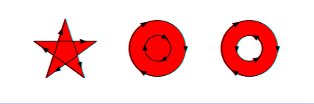 Σχήμα 11: Χρωματισμός με βάση την nonzero επιλογή

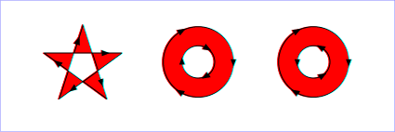 Σχήμα 12: Χρωματισμός με βάση την evenodd επιλογή

* **Χρωματισμός του πλαισίου ενός σχήματος**

Στη συνέχεια παρουσιάζουμε τις πιο συνηθισμένες διαθέσιμες επιλογές που σχετίζονται με το πλαίσιο ενός σχήματος είναι οι ακόλουθες:

* + **Stroke**

Καθορίζει το χρώμα του πλαισίου ή της γραμμής

* + **Stroke-width**

Καθορίζει το πάχος του πλαισίου ή της γραμμής

* + **Stroke-opacity**

Καθορίζει την διαφάνεια του χρώματος του πλαισίου ή της γραμμής. Παίρνει τιμές από το 0.0 έως το 1.0. Το 0.0 είναι το εντελώς διάφανο ενώ το 1.0 είναι το εντελώς αδιαφανές.

* + **Stroke-dasharray**

Χρησιμοποιείται στην περίπτωση που θέλουμε να έχουμε διακεκομμένες γραμμές. Αποτελείται από μία σειρά αριθμών που προσδιορίζουν το μήκος των γραμμών και των κενών διαστημάτων μεταξύ τους.

* + **Stroke-linecap**

Χρησιμοποιείται για να καθορίσει το στυλ τελειώματος των γραμμών. Παίρνει τις τιμές butt (γραμμή χωρίς άκρα), round(γραμμή με στρογγυλεμένα άκρα) και square (γραμμή με τετραγωνισμένα άκρα)

**4.2.2.3 Παραδείγματα βασικών γεωμετρικών σχημάτων**

Για κάθε ένα από τα γεωμετρικά στοιχεία που παρουσιάσαμε παραπάνω θα σώσουμε ένα χαρακτηριστικό παραάδειγμα.

* **Ορθογώνιο παραλληλόγραμμο <rect />**

|  |  |
| --- | --- |
| <?xml version="1.0" standalone="no"?>  <!DOCTYPE svg PUBLIC "-//W3C//DTD SVG 1.1//EN"  "http://www.w3.org/Graphics/SVG/1.1/DTD/svg11.dtd">  <svg xmlns="http://www.w3.org/2000/svg" version="1.1">  <rect width="300" height="100" style="fill:rgb(0,0,255);stroke-width:3;stroke:rgb(255,150,120)" />  </svg> |  |

Σχήμα 13: Παράδειγμα svg αρχείου- χρήση της < rect />

* Η επάνω αριστερή γωνία του είναι τοποθετημένη στο σημείο (50 , 20)
* Το μήκος και το ύψος των πλευρών του είναι 300 και 100 αντίστοιχα.
* Το όρισμα style χρησιμοποιείται για να καθορίσει την μορφή του σχήματός. Έτσι μέσα σε αυτό έχουμε το fill για τον εσωτερικό χρωματισμό του. Εδώ το fill χρησιμοποιεί το μοντέλο RGB για να καθορίσει το χρώμα. Επίσης έχουμε το όρισμα stroke που καθορίζει το χρώμα του πλαισίου του σχήματος ακολουθώντας πάλι το μοντέλο RGB και το stroke-width που καθορίζει το πάχος του πλαισίου.
* **Γραμμή <line />**

|  |  |
| --- | --- |
| <?xml version="1.0" standalone="no"?>  <!DOCTYPE svg PUBLIC "-//W3C//DTD SVG 1.1//EN"  "http://www.w3.org/Graphics/SVG/1.1/DTD/svg11.dtd">  <svg xmlns="http://www.w3.org/2000/svg" version="1.1">  <line x1="0" y1="0" x2="200" y2="200" style="stroke:rgb(255,0,0);stroke-width:2" />  </svg> |  |

Σχήμα 14: Παράδειγμα svg αρχείου- χρήση της <line />

* Το x1 ορίζει την αρχή της γραμμής στο άξονα x
* Το y1 ορίζει την αρχή της γραμμής στο άξονα y
* Το x2 ορίζει το τέλος της γραμμής στο άξονα x
* Το y1 ορίζει το τέλος της γραμμής στο άξονα y
* **Κύκλος <circle />**

|  |  |
| --- | --- |
| <?xml version="1.0" standalone="no"?>  <!DOCTYPE svg PUBLIC "-//W3C//DTD SVG 1.1//EN"  "http://www.w3.org/Graphics/SVG/1.1/DTD/svg11.dtd">  <svg xmlns="http://www.w3.org/2000/svg" version="1.1">  <circle cx="100" cy="50" r="40" stroke="black" stroke-width="2" fill="red" />  </svg> |  |

Σχήμα 15: Παράδειγμα svg αρχείου- χρήση της < circle />

* Τα cx και cy ορίσματα ορίζουν τις x , y συντεταγμένες του κέντρου του κύκλου. Αν παραβλεφθούν τότε το κέντρο του κύκλου είναι το σημείο (0,0).
* Το r όρισμα ορίζει την ακτίνα του κύκλου
* **Έλλειψη <ellipse />**

|  |  |
| --- | --- |
| <?xml version="1.0" standalone="no"?>  <!DOCTYPE svg PUBLIC "-//W3C//DTD SVG 1.1//EN"  "http://www.w3.org/Graphics/SVG/1.1/DTD/svg11.dtd">  <svg xmlns="http://www.w3.org/2000/svg" version="1.1">  <ellipse cx="300" cy="80" rx="100" ry="50" style="fill:yellow;stroke:purple;stroke-width:2" />  </svg> |  |

Σχήμα 16: Παράδειγμα svg αρχείου- χρήση της < ellipse />

* Τα cx και cy ορίσματα ορίζουν τις x , y συντεταγμένες στις οποίες τοποθετείτε το κέντρο της έλλειψης.
* Το rx όρισμα ορίζει την οριζόντια ακτίνα
* Το ry όρισμα ορίζει την κάθετη ακτίνα
* Πολύγωνο <polygon />

|  |  |
| --- | --- |
| <?xml version="1.0" standalone="no"?>  <!DOCTYPE svg PUBLIC "-//W3C//DTD SVG 1.1//EN"  "http://www.w3.org/Graphics/SVG/1.1/DTD/svg11.dtd">  <svg xmlns="http://www.w3.org/2000/svg" version="1.1">  <polygon points="200,10 250,190 160,210 170,10" style="fill:lime;stroke:purple;stroke-width:1" />  </svg> |  |

Σχήμα 17: Παράδειγμα svg αρχείου- χρήση της < polygon />

* Τα σημεία ορίζουν τις x,y συντεταγμένες των γωνιών του πολυγώνου
* <polyline />

|  |  |
| --- | --- |
| <?xml version="1.0" standalone="no"?>  <!DOCTYPE svg PUBLIC "-//W3C//DTD SVG 1.1//EN"  "http://www.w3.org/Graphics/SVG/1.1/DTD/svg11.dtd">  <svg xmlns="http://www.w3.org/2000/svg" version="1.1">  <polygon points="200,10 250,190 160,210 170,10" style="fill:lime;stroke:purple;stroke-width:1" />  </svg> |  |

Σχήμα 18: Παράδειγμα svg αρχείου- χρήση της < polyline />

* Με την σήμανση <polyline/> έχουμε τη δυνατότητα να δημιουργήσουμε οποιοδήποτε σχήμα που αποτελείται μόνο από ευθείες γραμμές.
* <path />

|  |  |
| --- | --- |
| <?xml version="1.0" standalone="no"?>  <!DOCTYPE svg PUBLIC "-//W3C//DTD SVG 1.1//EN"  "http://www.w3.org/Graphics/SVG/1.1/DTD/svg11.dtd">  <svg width="100%" height="100%" version="1.1"  xmlns="http://www.w3.org/2000/svg">  <path d="M153 334  C153 334 151 334 151 334  C151 339 153 344 156 344  C164 344 171 339 171 334  C171 322 164 314 156 314  C142 314 131 322 131 334  C131 350 142 364 156 364  C175 364 191 350 191 334  C191 311 175 294 156 294  C131 294 111 311 111 334  C111 361 131 384 156 384  C186 384 211 361 211 334  C211 300 186 274 156 274"  style="fill:white;stroke:red;stroke-width:2"/>  </svg> |  |

Σχήμα 19 : Παράδειγμα svg αρχείου- χρήση της < path />

* Η σήμανση <path> χρησιμοποιείται για να ορίσει ένα μονοπάτι.
* Οι παρακάτω εντολές είναι διαθέσιμες για τα path data:
  + M = moveto
  + L = lineto
  + H = horizontal lineto
  + V = vertical lineto
  + C = curveto
  + S = smooth curveto
  + Q = quadratic Belzier curve
  + T = smooth quadratic Belzier curveto
  + A = elliptical Arc
  + Z = closepath

Στην παρούσα διπλωματική εργασία χρησιμοποιούμε σχεδόν όλα τα γεωμετρικά σχήματα που ορίσαμε παραπάνω για την δημιουργία των δικών μας γεωμετρικών σχημάτων με βάση διάφορες τιμές που δίνει ο χρήστης.

### 4.2.3 Σύστημα συντεταγμένων SVG

**4.2.3.1 Viewbox**

Πολλές φορές χρειάζεται να οριοθετούμε τις εικόνες μας σε ένα συγκεκριμένο χώρο. Αυτή η δυνατότητα παρέχεται από το viewbox των SVG. Το viewbox των SVG στην ουσία ορίζει ένα παράθυρο μέσα στο οποίο θα τοποθετήσουμε την εικόνα που επιθυμούμε. Το viewbox ορίζεται με μία λίστα τεσσάρων αριθμών. Οι αριθμοί αυτοί είναι το <min-x>, <min-y>, <width> και <height> οι οποίοι είναι χωρισμένοι με κενά ή κόμματα. Οι αριθμοί <min-x>, <min-y> καθορίζουν το σημείο (x, y) στο οποίο τοποθετείται η άνω αριστερή κορυφή του viewbox ενώ τα <width> και <height> καθορίζουνε το πλάτος και το ύψος αντίστοιχα του παραθύρου αυτού. Η βασική σύνταξη του viewbox είναι η παρακάτω:

<svg width = “πλάτος του svg ορθογωνίου” height = “ ύψος του svg ορθογωνίου ” viewBox = “ <min-x>, <min-y>, <width>, <height>” >

Σε αυτή την διπλωματική εργασία χρησιμοποιούμε το viewbox σε όποιο σημείο έχουμε δημιουργήσει κάποιο γεωμετρικό σχήμα. Αφού με τη χρήση του στην ουσία οριοθετούμε το χώρο που αυτό θα τοποθετηθεί.

**4.2.3.2 Μετασχηματισμοί στο σύστημα συντεταγμένων**

Η SVG δίνει τη δυνατότητα στο χρήστη της να ορίσει ένα σύνολο μετασχηματισμών πάνω σε μία εικόνα που έχει δημιουργηθεί. Αυτό γίνεται με το <transform>. Το <transform> αποτελείται από ένα λίστα μετασχηματισμών οι οποίοι επιδρούν πάνω στην διαθέσιμη εικόνα. Οι επιμέρους μετασχηματισμοί είναι χωρισμένοι με κενά ή κόμματα. Στη συνέχεια αναλύουμε τους διαθέσιμους μετασχηματισμούς.

* **Μετασχηματισμός translate**

Ο μετασχηματισμός translate συντάσσετε ως εξής transform= “translate(x,y)”. Αυτό που πετυχαίνουμε με τον παραπάνω μετασχηματισμό είναι να μετακινήσουμε μία εικόνα από το σημείο στο οποίο βρίσκεται, στο σημείο (x,y) που ορίζεται από τον μετασχηματισμό. Το σημείο (x,y) στο οποίο γίνεται η μετακίνηση υπολογίζονται στο σύστημα συντεταγμένων που βρίσκεται η εικόνα. Στη συνέχεια παρέχουμε ένα κομμάτι κώδικα και το αποτέλεσμα αυτού του μετασχηματισμού.

|  |
| --- |
| <svg width="200px" height="200px" viewBox="0 0 200 200">  <g id="square">  <rect x="0" y="0" width="20" height="20"  style="fill: none; stroke:black; stroke-width: 2;"/>  </g>  <use xlink:href="#square" transform="translate(50,50)"/>  </svg> |

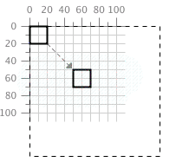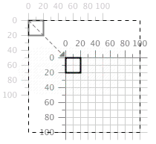

Σχήμα 20: Αποτέλεσμα του μετασχηματισμού transform.

Στο παραπάνω = παράδειγμα βλέπουμε ότι το τετράγωνο μετακινήθηκε σε άλλο σημείο στο σύστημα συντεταγμένων. Στην πραγματικότητα όμως δεν γίνεται μετακίνηση της εικόνας αλλά μετακίνηση ολόκληρου του πλέγματος συντεταγμένων. Έτσι το η εικόνα βρίσκεται στο σημείο που βρισκόταν αρχικά.

* **Μετασχηματισμός scale**

Ο μετασχηματισμός scale συντάσσετε ως εξής transform= “scale(τιμή)”. Το αποτέλεσμα του μετασχηματισμού αυτού είναι να κάνουμε μία εικόνα να φαίνεται μικρότερη ή μεγαλύτερη από ότι είναι. Αυτό το πετυχαίνουμε πολλαπλασιάζοντας το υπάρχων σύστημα συντεταγμένων με την δοσμένη τιμή. Έχουμε τη δυνατότητα να πολλαπλασιάζουμε κάθε άξονα με δύο διαφορετικές τιμές, οπότε σε αυτήν την περίπτωση η σύνταξή της είναι η ακόλουθη transform= “scale(x-τιμή, y-τιμή)”. Εδώ πολλαπλασιάζουμε τον άξονα x με την τιμή x-τιμή και τον άξονα y με την y-τιμή. Στη συνέχεια παρέχουμε ένα κομμάτι κώδικα και το αποτέλεσμα αυτού του μετασχηματισμού για κάθε μία από τις δύο παραπάνω περιπτώσεις.

* Πολλαπλασιάζουμε το σύστημα συντεταγμένων με έναν αριθμό

|  |
| --- |
| <svg width="200px" height="200px" viewBox="0 0 200 200">  <g id="square">  <rect x="10" y="10" width="20" height="20"  style="fill: none; stroke: black;"/>  </g>  <use xlink:href="#square" transform="scale(2)"/>  </svg> |

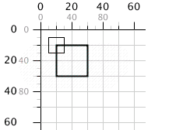Σχήμα 21: Αποτέλεσμα του μετασχηματισμού scale.

Σε αυτό το παράδειγμα παρατηρούμε ότι δεν έχει γίνει μετακίνηση του συστήματος συντεταγμένων αλλά ότι το ίδιο αντικείμενο έχει διπλασιάσει το μήκος και το πλάτος του. Στην ουσία για να το πετύχουμε αυτό έγινε διπλασιασμός του συστήματος συντεταγμένων.

* Πολλαπλασιάζουμε τον κάθε άξονα του συστήματος συντεταγμένων με δύο διαφορετικούς αριθμούς

|  |
| --- |
| <svg width="200px" height="200px" viewBox="0 0 200 200">  <g id="square">  <rect x="10" y="10" width="20" height="20"  style="fill: none; stroke: black;"/>  </g>  <use xlink:href="#square" transform="scale(3, 1.5)"/>  </svg> |

Σχήμα 22: Αποτέλεσμα του μετασχηματισμού scale

Σε αυτό το παράδειγμα παρατηρούμε ότι δεν οριστεί διαφορετική κλίμακα για κάθε άξονα του συστήματος συντεταγμένων. Συγκεκριμένα ο άξονα-x έχει γίνει 3 φορές μεγαλύτερος ενώ ό άξονας-y έχει γίνει 1.5 φορές μεγαλύτερος.

* **Μετασχηματισμός rotate**

Ο μετασχηματισμός rotate συντάσσετε ως εξής transform= “rotate(τιμή-γωνίας)”. Το αποτέλεσμα του μετασχηματισμού αυτού είναι να περιστρέψουμε το σύστημα συντεταγμένων κατά μία συγκεκριμένη γωνία. Ο ορισμός της γωνίας περιστροφής γίνεται δεξιόστροφα όπως φαίνεται παρακάτω.

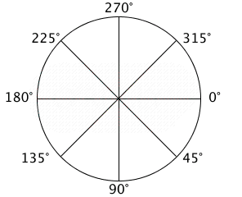

Σχήμα 23: Τρόπος υπολογισμού της γωνίας περιστροφής.

Στη συνέχεια παρέχουμε ένα κομμάτι κώδικα και το αποτέλεσμα αυτού του μετασχηματισμού.

|  |
| --- |
| <!-- axes -->  <polyline points="100 0, 0 0, 0 100" style="stroke: black; fill: none;"/>  <!-- normal and rotated square -->  <rect x="70" y="30" width="20" height="20" style="fill: gray;"/>  <rect x="70" y="30" width="20" height="20"  transform="rotate(45)" style="fill: black;"/> |



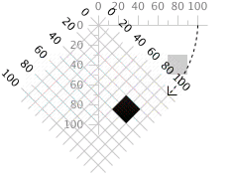Σχήμα 24: Αποτέλεσμα του μετασχηματισμού rotate

Υπάρχει περίπτωση να θέλουμε να περιστρέψου μία εικόνα γύρω από ένα συγκεκριμένο σημείο. Η σύνταξη της rotate σε αυτή την περίπτωση είναι η ακόλουθη transform= “rotate(τιμή-γωνίας, σημείο-x, σημείο-y)”. Το αποτέλεσμα του μετασχηματισμού αυτού είναι να περιστρέψουμε μία εικόνα γύρω από το σημείο με συντεταγμένες (σημείο-x, σημείο-y).

|  |
| --- |
| <!-- center of rotation -->  <circle cx="50" cy="50" r="3" style="fill: black;"/>  <!-- non-rotated arrow -->  <g id="arrow" style="stroke: black;">  <line x1="60" y1="50" x2="90" y2="50"/>  <polygon points="90 50, 85 45, 85 55"/>  </g>  <!-- rotated around center point -->  <use xlink:href="#arrow" transform="rotate(60, 50, 50)"/>  <use xlink:href="#arrow" transform="rotate(-90, 50, 50)"/>  <use xlink:href="#arrow" transform="rotate(-150, 50 50)"/> |

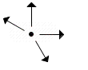Σχήμα 25: Αποτέλεσμα του μετασχηματισμού rotate γύρω από ένα σημείο

Ο μετασχηματισμός αυτός έχει χρησιμοποιηθεί σε αρκετά σημεία της διπλωματικής εργασίας κυρίως όπου θέλουμε να δηλώσουμε το μήκος μιας πλευράς ενός γεωμετρικού σχήματος.

* **Μετασχηματισμός skewX, skewY**

Οι μετασχηματισμοί skewX, skewY συντάσσονται ως εξής transform= “ skewX (τιμή-γωνίας)” και transform=“skewY (τιμή-γωνίας)”. Το αποτέλεσμα των μετασχηματισμών αυτών είναι να σπρώχνουμε τους άξονες x και y αντίστοιχα κατά μία γωνία. Πιο συγκεκριμένα ο μετασχηματισμός skewX να σπρώχνει τον άξονα x κατά μία ορισμένη γωνία αφήνοντας αμετάβλητο τον άξονα y. Ομοίως ο μετασχηματισμός skewY να σπρώχνει τον άξονα y κατά μία ορισμένη γωνία αφήνοντας αμετάβλητο τον άξονα x. Στη συνέχεια παραθέτουμε ένα κομμάτι κώδικα και το αποτέλεσμα αυτού του μετασχηματισμού.

|  |
| --- |
| <g style="stroke: gray; stroke-dasharray: 4 4;">  <line x1="0" y1="0" x2="200" y2="0"/>  <line x1="20" y1="0" x2="20" y2="90"/>  <line x1="120" y1="0" x2="120" y2="90"/>  </g>  <g transform="translate(20, 0)"> [2]  <g transform="skewX(30)"> [3]  <polyline points="50 0, 0 0, 0 50" [4]  style="fill: none; stroke: black; stroke-width: 2;"/>  <text x="0" y="60">skewX</text> [5]  </g>  </g>  <g transform="translate(120, 0)"> [6]  <g transform="skewY(30)">  <polyline points="50 0, 0 0, 0 50"  style="fill: none; stroke: black; stroke-width: 2;"/>  <text x="0" y="60">skewY</text>  </g>  </g> |

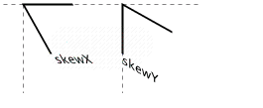Σχήμα 26: Αποτέλεσμα των μετασχηματισμών skewX, skewY

* **Ακολουθία μετασχηματισμών**

Όσα παρουσιάσαμε παραπάνω αποτελούν τους βασικούς μετασχηματισμούς που μας παρέχουν τα SVG. Ωστόσο μπορούμε σε μία εικόνα να εφαρμόσουμε ένα σύνολο μετασχηματισμών. Σε αυτή την περίπτωση οι μετασχηματισμού εφαρμόζονται με την αντίθετη σειρά σε σχέση με αυτήπου ορίζονται. Παραθέτουμε ένα παράδειγμα για να κατανοήσουμε καλύτερα τι γίνεται στην περίπτωση μίας ακολουθίας μετασχηματισμών

|  |
| --- |
| <svg viewBox="-150 -200 1400 700" width="12cm" height="6cm">  <g fill="none" stroke-width="30">  <rect width="400" height="200" stroke="lightgray"/>  <rect width="400" height="200" stroke="darkgreen" transform="rotate(-30)"/>  <g transform="translate(700 100) rotate(-30)">  <rect width="400" height="200" stroke="blue"/>  </g>  </g>  </svg> |

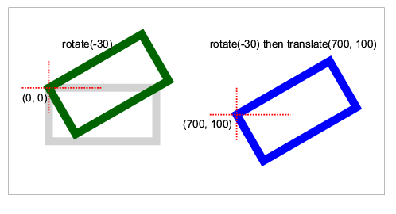Σχήμα 27: Αποτέλεσμα λίστας μετασχηματισμών σε ένα σχήμα

Στο παραπάνω παράδειγμα βλέπουμε αρχικά την επίδραση που έχει ο μετασχηματισμός rotate σε ένα σχήμα καθώς και το αποτέλεσμα που προκύπτει εφαρμόζοντας δύο διαφορετικούς μετασχηματισμούς στο ίδιο σχήμα. Στην δεύτερη περίπτωση αρχικά εφαρμόζεται ο μετασχηματισμός rotate και στη συνέχεια ο μετασχηματισμός transform.

### 4.2.4 Scripting

Το στοιχείο script στην svg λειτουργεί όπως ακριβώς και στην HTML. Δηλαδή όποια μεταβλητή οριστεί μέσα σε ένα στοιχείο script αποτελεί μια global μεταβλητή και μπορεί να προσπελαστεί από όλο το έγγραφό. Με το script τα svg γραφικά δίνουν την δυνατότητα αλληλεπίδρασης με το χρήστη. Δηλαδή τα διανυσματικά προσαρμόσιμα γραφικά ανταποκρίνονται σε ενέργειες του χρήστη. Αυτό γίνεται με τη χρήση της γλώσσας ECMA Script (European Computer Manufacturers’ Association), η οποία είναι έκδοση της JavaScript. Πιο συγκεκριμένα, γίνεται συμπερίληψη κώδικα και συναρτήσεων σε γλώσσα ECMA Script μέσα στο SVG αρχείο με δύο τρόπους. Οι τρόποι αυτοί φαίνονται στη συνέχεια.

* Το ECMA Script (συναρτήσεις και γενικός κώδικας) συμπεριλαμβάνονται στο SVG αρχείο με τη χρήση του αντικειμένου <script>

|  |
| --- |
| <svg>  <script type=”text/ecmascript”>  <![CDATA[    function ecma_funct()  {  /* ο κώδικας της συνάρτησης σε ECMA Script είναι εδώ*/  }  ]]>  </script>  .  .  .    </svg> |

* Γίνεται σύνδεση του αρχείου που περιέχει τις συναρτήσεις σε ECMA Script με το SVG αρχείο. Πιο συγκεκριμένα , θα χρησιμοποιηθεί το αντικείμενο <script> και σε αυτή την περίπτωση, αλλά αντί του κώδικα θα δηλωθεί η διεύθυνση (μέσω του πεδίου src) όπου βρίσκεται το αρχείο που περιέχει τις συναρτήσεις.

|  |
| --- |
| script type=”text/ecmascript” src=”ecma_functions.js” /> |

Η αλληλεπίδραση μεταξύ του χρήστη και των αντικειμένων SVG επιτυγχάνεται με ενέργειες του χρήστη πάνων στο SVG αντικείμενο. Πιο συγκεκριμένα ύστερα από κάποια ενέργεια του χρήστη μπορεί να καλέιτια κάποια συνα΄ρτηση του ECMA Script. Υπάρχει μια πληθώρα ενεργειών που μπορεί να επιλέξει κάποιος. Κάποιες από αυτές είναι οι onclick, onmouseover και onmouseout.

Στη συνέχεια παραθέτουμε ένα παράδειγμα των παραπάνω για να κατανοήσουμε καλύτερα τη λειτουργία τους.

|  |
| --- |
| <?xml version="1.0" standalone="no"?>  <!DOCTYPE svg PUBLIC "-//W3C//DTD SVG 1.1//EN"  "http://www.w3.org/Graphics/SVG/1.1/DTD/svg11.dtd">  <svg width="6cm" height="5cm" viewBox="0 0 600 500"  xmlns="http://www.w3.org/2000/svg" version="1.1">  <desc>Example script01 - invoke an ECMAScript function from an onclick event  </desc>  <!-- ECMAScript to change the radius with each click -->  <script type="application/ecmascript"> <![CDATA[  function circle_click(evt) {  var circle = evt.target;  var currentRadius = circle.getAttribute("r");  if (currentRadius == 100)  circle.setAttribute("r", currentRadius*2);  else  circle.setAttribute("r", currentRadius*0.5);  }  ]]> </script>  <!-- Outline the drawing area with a blue line -->  <rect x="1" y="1" width="598" height="498" fill="none" stroke="blue"/>  <!-- Act on each click event -->  <circle onclick="circle_click(evt)" cx="300" cy="225" r="100"  fill="red"/>  <text x="300" y="480"  font-family="Verdana" font-size="35" text-anchor="middle">  Click on circle to change its size  </text>  </svg> |

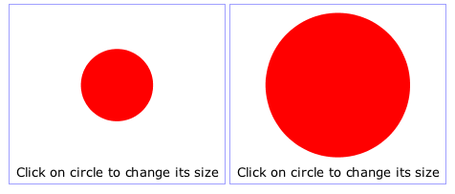Σχήμα 28: Πατώντας ο χρηστής πάνω στον κύκλο αλλάζει το μέγεθός του.

***4.3 Πλεονεκτήματα και μειονεκτήματα του προτύπου SVG***

Η υποστήριξη του προτύπου SVG αυξάνεται διαρκώς, λόγω των πολυάριθμων προτερημάτων του. Κατά βάση, η SVG ευεργετείται από το γεγονός ότι βασίζεται στη γλώσσα XML. Κατά συνέπεια, έχει όλα τα προνόμια που διαθέτει η XML, όπως την εύκολη διαχείριση μέσω τυποποιημένων API (για παράδειγμα το DOM – Document Object Model) και τις έτοιμες μεθόδους μετατροπής σε άλλες μορφές (για παράδειγμα με τη βοήθεια της XSLT – XML Stylesheet Language Transformation).

Παρακάτω παρουσιάζουμε τα κυριότερα πλεονεκτήματα από τη χρήση της SVG :

* Είναι εύκολα επεξεργάσιμη, χρησιμοποιώντας ευανάγνωστους XML και CSS τύπους.
* Παράγει πιο συμπαγή αρχεία μικρότερου μεγέθους σε σχέση με τις χαρτογραφικές εικόνες.
* Παρέχει αναζήτηση περιεχομένου. Πιο συγκεκριμένα, υποστηρίζει δυνατότητα βαθιάς αναζήτησης και αναζήτησης με τη μηχανή Google στο γραφικό περιεχόμενο. Επιπλέον, το γεγονός ότι είναι δομημένη ενισχύει τη δυνατότητα της προσβασιμότητας.
* Προσφέρει διεθνοποίηση, αφού υποστηρίζει Unicode. Επίσης, η μετάφραση του γραφικού κειμένου σε διαφορετικές γλώσσες είναι απλή διαδικασία (εντοπισμός).
* Διαθέτει τη δυνατότητα χρήσης Stylesheets. Επίσης, η χρήση ενός συγκεκριμένου στυλ μπορεί να οριστεί για μια συλλογή αντικειμένων.
* Τα γραφικά που χρησιμοποιεί μπορούν να παρουσιαστούν σε οποιαδήποτε ανάλυση, χωρίς απώλεια ποιότητας.
* Είναι ανοιχτό πρότυπο, με συνέπεια να μην επιβάλλεται οποιοσδήποτε περιορισμός σε σχέση με το χειρισμό και τη χρήση σχεδιαστικών εργαλείων ή εργαλείων προβολής.
* Μπορεί να ενσωματώσει χαρτογραφικές εικόνες στο διανυσματικό γραφικό και να εφαρμόσει εφέ αντίστοιχα με αυτά του Photoshop για την επεξεργασία των εικόνων.
* Υποστηρίζει χειρισμό δεδομένων. Μπορεί να παράγει γραφικά σε πραγματικό χρόνο με τη βοήθεια scripts.
* Διαθέτει πλούσια γραμματοσειρά, με ποικίλα γνωρίσματα εμφάνισης.
* Δίνει τη δυνατότητα προσδιορισμού του αριθμού των εικονοστοιχείων που θα χρησιμοποιηθεί για την προβολή της παραγόμενης εικόνας.
* Παρέχει λειτουργία χειρισμού λαθών, κάνοντας χρήση της τεχνικής «zero-tolerance» της XML. Είναι δυνατόν ακόμα και να προσδιοριστούν η στήλη και η γραμμή του κώδικα SVG, όπου παρουσιάστηκε το λάθος.
* Οι SVG εφαρμογές είναι συμβατές με κινητές συσκευές, όπως κινητά τηλέφωνα και PDAs.

**Κεφάλαιο 5 – Τεχνολογίες που χρησιμοποιήθηκαν στην υλοποίηση**

***5.1 Συνοπτική παρουσίαση της υλοποίησης***

Σκοπός της παρούσα διπλωματικής εργασίας είναι η μελέτη των διανυσματικών γραφικών και πιο συγκεκριμένα των SVG γραφικών καθώς και συστημάτων που χρησιμοποιούντα στην εκπαίδευση. Για την υλοποίηση της διπλωματικής εργασίας χρησιμοποιήθηκαν διάφορες τεχνολογίες οι οποίες μπορούν να συνδυαστούν με τα SVG γραφικά. Έτσι δημιουργήσαμε μια εφαρμογή που απευθύνεται κυρίως σε μαθητές δημοτικού για την εκμάθηση και οπτικοποίηση των γεωμετρικών σχημάτων. Οι μαθητές έχουν την δυνατότητα να δημιουργήσουν τα δικά τους γεωμετρικά σχήματα αλλά και να κάνουν σύντομες ασκήσεις πάνω σε αυτά.

Η εφαρμογή που υλοποιήθηκε αποτελεί μία διαδικτυακή εφαρμογή αφού μπορεί να προσπελαστεί μέσω του διαδικτύου με τη χρήση ενός φυλλομετρητή (browser). Αποτελείται από δύο σκέλη. Το ένα είναι το λειτουργικό κομμάτι της εφαρμογής που στην ουσία είναι αυτό που βλέπει ο χρήστης και το άλλο κομμάτι είναι αυτό στο οποίο έχουμε αποθηκευμένες όλες μας τις πληροφορίες.

Το λειτουργικό κομμάτι είναι η διεπαφή, ότι δηλαδή βλέπουν οι χρήστες και μέσω του οποίου μπορούν να αλληλεπιδράσουν με την εφαρμογή. Η διεπαφή είναι προσπελάσιμη μέσω του διαδικτύου ενώ έχει την δυνατότητα να προσπελαύνει πληροφορίες που είναι αποθηκευμένες στη βάση δεδομένων της εφαρμογής. Για την υλοποίηση της διεπαφής χρησιμοποιούνται οι ακόλουθες γλώσσες προγραμματισμού PHP, HTML, Javascript, XML και SVG ενώ για την μορφοποίηση της εμφάνισής της χρησιμοποιήθηκε η CSS.

Πέρα από το λειτουργικό κομμάτι της εφαρμογής, γίνεται χρήση και μίας βάσης δεδομένων η οποία προσπελαύνεται μέσω της PHP. Η βάση δεδομένων έχει αναπτυχθεί με χρήση της γλώσσας προγραμματισμού MySQL. Στην βάση δεδομένων της εφαρμογής μας αποθηκεύονται τα στοιχεία των εγγεγραμμένων χρηστών αλλά και η πρόοδό τους με βάση τα γεωμετρικά σχήματα που έχουν δημιουργήσει και έχουν εκτελέσει ορθά τις αντίστοιχες εργασίες σε αυτά.

***5.2 Απαιτήσεις***

Για την εφαρμογή αυτή χρειάζεται ένας HTTP εξυπηρετητής. Ο εξυπηρετητής που χρησιμοποιήθηκε στην εφαρμογή είναι ο Apache 2.2.17. Η εφαρμογή έχει αναπτυχθεί κυρίως με χρήση της διαδικτυακής γλώσσας προγραμματισμού PHP ενώ η έκδοση που χρησιμοποιήθηκε είναι η 5.3.8. Τέλος είναι απαραίτητο να είναι εγκατεστημένη η βάση δεδομένων της εφαρμογής η οποία έχει αναπτυχθεί με χρήση της MySQL. Η έκδοση της MySQL που χρησιμοποιήθηκε είναι η 5.1.53.

Η εφαρμογή δοκιμάστηκε με επιτυχία στον Google Chrome ενώ η έκδοση του που χρησιμοποιήθηκε είναι η 17.0.963.79 m.

***5.3 HTML***

Η HTML είναι ακρωνύμιο του αγγλικού **H**yper**T**ext **M**arkup **L**anguage (γλώσσα μορφοποίησης υπερκειμένου). Η HTML έχει δημιουργηθεί και συντηρείται από τον οργανισμό W3C. Αποτελεί την κύρια γλώσσα σήμανσης για τις ιστοσελίδες ενώ τα στοιχεία της αποτελούν τα βασικά δομικά στοιχεία των ιστοσελίδων.

Αναλύοντας την ονομασία της HTML βλέπουμε ότι αντικατοπτρίζει τον τρόπο με τον οποίο είναι δομημένες και λειτουργούν οι ιστοσελίδες στον παγκόσμιο ιστό. Πιο συγκεκριμένα η έννοια **H**yper**T**ext αναφέρεται στον τρόπο με τον οποίο μπορεί κάποιος να κινηθεί στο διαδίκτυο. Οι χρήστες μπορούν να ακολουθήσουν τα λεγόμενα **hyperlinks** μέσω των οποίων οδηγούνται σε άλλες ιστοσελίδες. Η έννοια **M**ark-up: αναφέρεται στα tags της HTML οι οποίες καθορίζουν τη μορφοποίηση του αντικειμένου που περικλείεται σε αυτά. Τα tags χρησιμεύουν για να ξεχωρίζουν τον κώδικα HTML από το κανονικό κείμενο. Τέλος ο όρος **L**anguage αναφέρεται στο γεγονός ότι η HTML περιλαμβάνει κωδικές λέξεις και ειδική σύνταξη όπως κάθε άλλη γλώσσα προγραμματισμού.

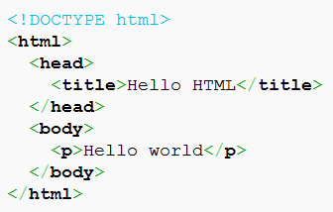Η HTML γράφεται χρησιμοποιώντας τα βασικά στοιχείων HTML τα οποία αποτελούνται από ετικέτες (tags), οι οποίες περικλείονται σε σύμβολα «μεγαλύτερο από» και «μικρότερο από», για παράδειγμα <html>. Οι ετικέτες HTML συνήθως λειτουργούν ανά ζεύγη όπως για παράδειγμα οι ετικέτες <h1> και </h1> ενώ υπάρχουν και κάποιες ετικέτες οι οποίες λειτουργούν μόνες τους, μία τέτοια ετικέτα είναι η <img>. Στα ζεύγη ετικετών, η πρώτη ετικέτα ονομάζεται ετικέτα έναρξης(stat tag) ή ετικέτα ανοίγματος και η δεύτερη ετικέτα λήξης(end tag) ή ετικέτα κλεισίματος αντίστοιχα. Ανάμεσα στις ετικέτες, οι σχεδιαστές ιστοσελίδων μπορούν να τοποθετήσουν κείμενο, πίνακες, εικόνες κλπ. Στην εικόνα που παρατήθεται μπορούμε να δούμε όλα τα παραπάνω στοιχεία της HTML.

Σκοπός κάθε φυλλομετρητή (web browser) είναι να διαβάζει τα έγγραφα HTML και να τα μετατρέπει σε σελίδες με εικόνες και ήχους οι οποίες είναι κατανοητές από τον άνθρωπο. Ο φυλλομετρητής δεν εμφανίζει τις ετικέτες HTML, αλλά τις χρησιμοποιεί για να ερμηνεύσει το περιεχόμενο της σελίδας.

Τα στοιχεία της HTML χρησιμοποιούνται για να κτίσουν όλους του ιστότοπους. Η HTML επιτρέπει την ενσωμάτωση εικόνων και άλλων αντικειμένων μέσα σε μία σελίδα, και σαν αποτέλεσμα μπορεί να χρησιμοποιηθεί για τη δημιουργία διαδραστικών φορμών. Παρέχει μεθόδους δημιουργίας δομημένων εγγράφων (δηλαδή εγγράφων που αποτελούνται από το περιεχόμενο που μεταφέρουν και από τον κώδικα μορφοποίησης του περιεχομένου) καθορίζοντας δομικά στοιχεία για το κείμενο, όπως κεφαλίδες, παραγράφους, λίστες, συνδέσμους, παραθέσεις και άλλα. Τα στοιχεία αυτά μπορούν επίσης να ενσωματώνονται σε γλώσσες όπως η Javascript, οι οποίες επηρεάζουν τη συμπεριφορά των ιστοσελίδων HTML.

Στην εφαρμογή που έχουμε αναπτύξει η HTML χρησιμοποιείται για τη δημιουργία της διεπαφής. Η διαχείριση της διεπαφής γίνεται με χρήση της PHP.

***5.4 PHP***

Η PHP είναι μια open source γενικού σκοπού server-side γλώσσα προγραμματισμού. Έχει σχεδιαστεί για την δημιουργία δυναμικών ιστοσελίδων, ενώ είναι από τις πρώτες server-side γλώσσες προγραμματισμού οι οποίες μπορούσαν να ενσωματωθούν στον κώδικα HTML. Με τον όρο server-side αναφερόμαστε στο γεγονός ότι εκτελείται στον διακομηστή. Ο κώδικας της PHP ενσωματώνεται σε αυτόν της HTML με αποτέλεσμα να παράγονται οι αντίστοιχες ιστοσελίδες. Με την PHP είναι δυνατόν να εμφανιστούν δεδομένα στον browser μέσω της HTML αλλά και φόρμες εισαγωγής. Αντίθετα από μια συνηθισμένη HTML σελίδα η σελίδα PHP δεν στέλνεται άμεσα σε έναν πελάτη (client), αντ' αυτού πρώτα αναλύεται και μετά αποστέλλεται το παραγόμενο αποτέλεσμα. Τα στοιχεία HTML στον πηγαίο κώδικα μένουν ως έχουν, αλλά ο PHP κώδικας ερμηνεύεται και εκτελείται. Όταν ένας χρήστης υποβάλει μια φόρμα εισαγωγής με actin script ένα αρχείο της PHP καλείται και μέσω αυτού επεξεργαζόμαστε τα δεδομένα που εισήγαγε ο χρήστης. Όπως έχουμε ήδη αναφέρει η PHP είναι γλώσσα που εκτελείται στον server και επομένων μπορεί να προσπελάσει την βάση δεδομένων που επίσης υπάρχει στον server. Η PHP κάθε φορά που θέλει να εισάγει, να διαγράψει ή να ανανεώσει ένα πίνακα συνδέεται πρώτα στην βάση δεδομένων με λογαριασμό της MySQL που έχει δικαίωμα πρόσβασης στην βάση και εκτελεί το ερώτημα σε αυτή. Ο κώδικας PHP μπορεί να θέσει ερωτήματα σε βάσεις δεδομένων, να δημιουργήσει εικόνες, να διαβάσει και να γράψει αρχεία, να συνδεθεί με απομακρυσμένους υπολογιστές, κ.ο.κ. Σε γενικές γραμμές οι δυνατότητες που μας δίνει είναι απεριόριστες για αυτό και χρησιμοποιείται κατά κόρον για την ανάπτυξη διαδικτυακών εφαρμογών.

Στην εφαρμογή που έχουμε αναπτύξει η PHP είναι η κύρια γλώσσα προγραμματισμού. Μέσω αυτής προσπελαύνουμε και επεξεργαζόμαστε τα στοιχεία που εισάγει ο χρήστης στην εφαρμογή μας είτε για να προσπελάσει κάποιο δεδομένο από τη βάση δεδομένων της εφαρμογής είτε ακόμα για να δημιουργήσει ένα γεωμετρικό σχήμα, αφού τα στοιχεία τους όπως μήκος πλευράς στο τετράγωνο δίνεται από τον χρήστη.

***5.5 APACHE***

Ο Apache είναι ένας HTTP εξυπηρετητής (server) του παγκόσμιου ιστού ο οποίος συχνά αναφέρεται απλά σαν Apache. Πάνω σε αυτόν τρέχει η PHP . Όποτε ένας χρήστης επισκέπτεται ένα ιστότοπο το πρόγραμμα πλοήγησης (browser) επικοινωνεί με έναν διακομιστή (server) μέσω του πρωτοκόλλου HTTP, ο οποίος παράγει τις ιστοσελίδες και τις αποστέλλει στο πρόγραμμα πλοήγησης. O Apache είναι ένας από τους δημοφιλέστερους HTTP εξυπηρετητές, εν μέρει γιατί λειτουργεί σε διάφορες πλατφόρμες όπως τα Windows, το Linux, το Unix και το Mac OS X. Συντηρείται από μια κοινότητα ανοικτού κώδικα με επιτήρηση από το Ίδρυμα Λογισμικού Apache (Apache Software Foundation). Η έκδοση του Apache που χρησιμοποιήθηκε για την ανάπτυξη της εφαρμογής είναι η 2.2.17.

***5.6 MySQL***

Η MySQL είναι ένα σύστημα διαχείρισης σχεσιακών βάσεων δεδομένων. Χαρακτηρίζεται ως μια γρήγορη, αξιόπιστη σχεσιακή βάση δεδομένων ανοικτού κώδικα που διανέμεται δωρεάν. Τα προσράμματα MySQL τρέχουν σε έναν εξυπηρετητή (server) παρέχοντας την πρόσβαση πολλών διαφορετικών χρηστών σε ένα σύνολο βάσεων δεδομένων. Έχει μια ενεργή ομάδα ανάπτυξης και από έκδοση σε έκδοση εμφανίζει νέες δυνατότητες ενώ αποτελεί μια από τις πιο δημοφιλείς σχεσιακές βάσεις δεδομένων. Στη συνέχεια παραθέτουμε τα βασικά χαρακτηριστικά της MySQL.

* **Αξιοπιστία και απόδοση**: Αυτή η σχεσιακή βάση δεδομένων είναι γενικά αξιόπιστη και γρήγορη σε απόδοση σε σχέση με άλλες βάσεις δεδομένων.
* **Εύκολη σε χρήση και σε οργάνωση**: Η αρχιτεκτονική της MySQL τη καθιστά εύκολη σε χρήση, σταθερή και δίνει την ευκολία στους χρήστες να την οργανώσουν κατά την προτίμηση τους. Η σχεδίαση της βάσης δεδομένων είναι πιο απλή. Είναι εύκολη τόσο στην εκμάθηση όσο και στην εγκατάσταση.
* **Ανεξαρτησία από πλατφόρμα**: Η δυνατότητα πρόσβασης στον κώδικα της MySQL, της επιτρέπει να είναι ανεξάρτητη από την πλατφόρμα που τρέχει. Έτσι μπορεί να συνεργαστεί με πολλές πλατφόρμες, προσφέροντας ανεξαρτησία στις εφαρμογές.
* **Εκπαιδευμένο προσωπικό**: Η MySQL είναι η πιο διαδομένη σχεσιακή βάση δεδομένων και έτσι είναι εύκολο για κάποιον να βρει ικανό εκπαιδευμένο προσωπικό.
* Επιπλέον η MySQL έχει σχεδιαστεί να λειτουργεί αποδοτικά όταν πρόκειται για την δημιουργία ιστοσελίδων.
* Παρέχει ασφάλεια.

***5.7 Javascript***

Η JavaScript είναι μια πρότυπη script γλώσσα προγραμματισμού. Για την ανάπτυξή της χρησιμοποιήθηκε το πρότυπο ECMAScript. Πρόκειται για μία client-side γλώσσα προγραμματισμού, η οποία χρησιμοποιείται κυρίως για να παρέχει πλούσιες διεπαφές στους χρήστες, έλεγχο δεδομένων (πριν την αποστολή μιας φόρμας στον server) ή διάφορα εφέ στις ιστοσελίδες. Με τον όρο client-side αναφερόμαστε στον κώδικα που εκτελείται από τη μεριά του χρήστη και όχι του εξυπηρετητή.

Η Javascript δίνει δυνατότητα αλληλεπίδρασης του χρήστη με εφαρμογές δημιουργώντας σελίδες με δυναμικό και αλληλεπιδραστικό περιεχόμενο. Λόγω του ότι είναι client-side γλώσσα, ο φυλλομετρητής(browser) του χρήστη φορτώνει όλο τον κώδικα και τον εκτελεί παρουσιάζοντας το αποτέλεσμα της εκτέλεσης. Με την εκτέλεση των <script> αντικειμένων στην πλευρά του χρήστη μειώνεται ο επεξεργαστικός φόρτος του εξυπηρετητή. Επειδή όμως η JavaScript είναι client-side, μπορεί ο χρήστης που περιηγείται σε μια ιστοσελίδα να μην έχει εγκατεστημένη την JavaScript ή να την έχει απενεργοποιημένη. Για αυτό ποτέ δεν πρέπει να βασίζεται ένας προγραμματιστής στην JavaScript για έλεγχο εγκυρότητας των δεδομένων που συμπληρώνονται σε μία φόρμα. Αυτό θα πρέπει να γίνεται σε συνδυασμό με ελέγχους από μία server-sideγλώσσα προγραμματισμού.

Στην παρούσα διπλωματική εργασία η JavaScript χρησιμοποιήθηκε τόσο για έλεγχο εγκυρότητας των δεδομένων που εισάγει ο χρήστης σε μία φόρμα όσο και για να κάνουμε την εφαρμογή να είναι περισσότερο αλληλεπιδραστική με τον χρήστη. Έτσι σε πολλά σημεία γίνεται δυναμική αλλαγή του περιεχομένου της εφαρμογής μέσω των διάφορων ενεργειών του χρήστη.

***5.8 CSS***

H CSS είναι μια γλώσσα προγραμματισμοί που ανήκει στην κατηγορία των style sheet γλωσσών προγραμματισμού. Χρησιμοποιείται κυρίως για να καθορίσει την εμφάνιση ενός εγγράφου που έχει γραφτεί σε γλώσσα όπως η HTML ή η XHTML. Ωστόσο μπορεί να εφαρμοστεί και σε γλώσσες που στηρίζονται στην XML, όπως η απλή XML ή τα γραφικά SVG. Έχει αναπτυχθεί από τον οργανισμό W3C ο οποίος έχει δημιουργήσει και συντηρεί τις γλώσσες HTML και CSS. Ο ίδιος ο οργανισμός W3C ενθαρρύνει την χρήση της CSS αντί για διάφορα στοιχεία της HTML για σκοπούς παρουσίασης.

Χρησιμοποιούμε την CSS, κυρίως για να διαχωρίσουμε το περιεχόμενο ενός αρχείου που είναι γραμμένο σε HTML ή κάποια άλλη γλώσσα προγραμματισμού στην οποία γίνεται χρήση tags από την μορφοποίηση του εγγράφου όπως είναι τα χρώματα και το φόντο. Αυτός ο διαχωρισμός βελτιώνει την προσβασιμότητα του εγγράφου ενώ παρέχει μεγαλύτερη ευελιξία και έλεγχο στα διάφορα χαρακτηριστικά της εμφάνισης. Έτσι μπορούν πολλές διαφορετικές ιστοσελίδες να έχουν την ίδια μορφή, μειώνοντας την πολυπλοκότητα του κώδικα, αφού δεν χρειάζεται να επαναλαμβάνουμε πολλές φορές τα ίδια κομμάτια. Επίσης με τη βοήθεια της CSS μπορούμε να προσαρμόσουμε τις ιστοσελίδες να δείχνουν διαφορετικές με βάση την εστίαση που κάνει ο χρήστης σε αυτές ή το είδος του μηχανήματος που χρησιμοποιεί για να τις προσπελάσει. Τέλος παρότι ο προγραμματιστής μπορεί να έχει επιλέξει μια συγκεκριμένη μορφοποίηση για μια ιστοσελίδα, οι χρήστες μπορούν να χρησιμοποιούν διαφορετικά στυλ, στον υπολογιστή τους απλά γράφοντας πάνω στο αρχείο του προγραμματιστή.

Στην εφαρμογή μας χρησιμοποιήθηκε η CSS, ώστε να καθορίσουμε όλη την εξωτερική της εμφάνιση. Μέσω του CSS προσπαθήσαμε να χρησιμοποιήσουμε χρώματα και εικόνες οι οποίες θα μπορούν σχετικά εύκολα να τραβήξουν την προσοχή των χρηστών της.

***5.9 Διανυσματικά Γραφικά SVG***

Τα SVG γραφικά είναι το ακρωνύμιο του Scalable Vector Graphics. Βασίζεται στην XML και χρησιμοποιείται για την δισδιάστατη αναπαράσταση διανυσματικών εικόνων, οι οποίες μπορούν να είναι είτε στατικές είτε δυναμικές. Κύριο χαρακτηριστικό τους είναι ότι έχουν τη δυνατότητα να μεγεθύνονται και να σμικρύνονται χωρίς καμία απώλεια στην ποιότητα. Τα SVG γραφικά είναι υπό ανάπτυξη από τον οργανισμό W3C από το 1999.

Τα SVG υποστηρίζουν τρία είδη γραφικών τα οποία είναι τα διανυσματικά και μη γραφικά και το κείμενο. Μπορεί να περιλαμβάνει εικόνες τύπου .png ή jpeg οι οποίες μπορούν να ενσωματωθούν με τα υπόλοιπα αντικείμενα και να τροποποιηθούν μαζί με αυτά. Τα SVG γραφικά μπορούν να εμπλουτιστούν και να γίνουν περισσότερο διαδραστικά.

Οι εικόνες SVG και τα χαρακτηριστικά τους ορίζονται σε αρχεία τύπου XML. Αυτό σημαίνει ότι μπορούν να αναζητηθούν να δεικτοδοτηθούν και αν είναι απαραίτητο να συμπιεστούν. Όπως και τα αρχεία XML έτσι και οι εικόνες SVG μπορούν να δημιουργηθούν και να επεξεργαστούν από οποιοδήποτε επεξεργαστή κειμένου, αλλά πολλές φορές είναι πιο βολικό να τις δημιουργούμε με προγράμματα ζωγραφικής όπως το Inkscape.

Σχεδόν όλοι οι σύγχρονοι φυλλομετρητές (browser) υποστηρίζουν σε κάποιο βαθμό τα SVG γραφικά. Σε αυτούς συμπεριλαμβάνονται οι ακόλουθοι: Mozilla Firefox, Internet Explorer 9, Google Chrome, Opera και Safari. Οι παλιότερες εκδόσεις του Internet Explorer δεν τα υποστηρίζουν καθόλου.

Η εφαρμογή που αναπτύχθηκε στα πλαίσια της διπλωματικής εργασίας κάνει χρήση των SVG γραφικών για όλα τα γεωμετρικά σχήματα που φτιάχνονται από τους χρήστες. Πιο συγκεκριμένα, τα γεωμετρικά αυτά σχήματα δημιουργούνται αφού πρώτα ο χρήστης δώσει κάποιες απαραίτητες πληροφορίες για αυτά όπως για παράδειγμα το μήκος της πλευρά ενός τετραγώνου.

**Κεφάλαιο 6 – Τεχνική περιγραφή και παρουσίαση της υλοποίησης**

***6.1 Εισαγωγή***

Σε αυτό το κεφάλαιο θα γίνει αναλυτική παρουσίαση της υλοποίησης και των λειτουργιών της παρούσας διπλωματικής εργασίας. Θα αναλύσουμε όλες τις δομές που χρησιμοποιήθηκαν κατά τη διάρκεια της ανάπτυξης καθώς και το λόγο που επιλέξαμε αυτές σε σχέση με κάποιες άλλες. Τέλος θα παρουσιάσουμε όλες τις δυνατότητες που δίνει η εφαρμογή αυτή στους χρήστες και θα εξηγήσουμε πως ακριβώς λειτουργούν.

***6.2 Τεχνολογίες και αρχεία***

Σε αυτό το κομμάτι θα αναφέρουμε όλες τις τεχνολογίες που χρησιμοποιήθηκαν για την ανάπτυξη της εφαρμογής αυτής καθώς και το λόγο που χρησιμοποιήθηκε κάθε μία από αυτές.

Αρχικά κατά την υλοποίηση της εφαρμογής μας δημιουργήσαμε τη βάση δεδομένων. Η βάση δεδομένων υλοποιήθηκε με χρήση της MySQL v5.1.53. Στη συνέχεια αρχίσαμε να δίνουμε μια βασική μορφή στην εφαρμογή μας χρησιμοποιώντας την HTML, ενώ για τις διάφορες λειτουργίες που υλοποιούνται χρησιμοποιήθηκε η PHP αφού έχει τη δυνατότητα να επικοινωνεί με τη βάση δεδομένων και να θέτει ερωτήματα σε αυτή. Η έκδοση της PHP που χρησιμοποιήθηκε είναι η 5.3.8. Χρησιμοποιήσαμε επίσης και την Javascript από τη μία για να κάνουμε το σύστημά μας πιο διαδραστικό και από την άλλη για να ελέγχουμε τη μορφή και τον τύπο των δεδομένων που εισάγει ο χρήστης στο σύστημά μας. Τέλος για την εμφάνιση της εφαρμογή μας χρησιμοποιήσαμε την CSS. Για την ανάπτυξη των γεωμετρικών σχημάτων χρησιμοποιήθηκε το πρότυπο SVG έκδοση 1.1 το οποίο σχετίζεται με τη δημιουργία διανυσματικών γραφικών. Η εφαρμογή δοκιμάστηκε με επιτυχία στον Google Chrome ενώ η έκδοση του που χρησιμοποιήθηκε είναι η 17.0.963.79 m.

Στη συνέχει παρουσιάζουμε αρχικά τους φακέλους και στη συνέχεια τα αρχεία από τα οποία αποτελείται η εφαρμογή μας ενώ δίνουμε και μια σύντομη περιγραφή για το τι κάνει το καθένα.

* **images**: φάκελος στον οποίο είναι όλες οι εικόνες που έχουν χρησιμοποιηθεί και εμφανίζονται στην εφαρμογή μας.
* **sounds**: φάκελος στον οποίο είναι όλοι οι ήχοι που χρησιμοποιούνται στην εφαρμογή
* **a_circle.php**: αρχείο που καλείται όταν ο χρήστης συμπληρώσει μία φόρμα με το εμβαδόν ενός κύκλου. Αν η απάντηση του χρήστη είναι σωστή τότε την επιστρέφει αλλιώς του επιστρέφει ένα μήνυμα λάθους. Ανάλογα με την επιλογή του χρήστη μπορεί να του εμφανίσει απλά το εμβαδόν.
* **a_ellipse.php**: αρχείο που καλείται όταν ο χρήστης συμπληρώσει μία φόρμα με το εμβαδόν μίας έλλειψης. Αν η απάντηση του χρήστη είναι σωστή τότε την επιστρέφει αλλιώς του επιστρέφει ένα μήνυμα λάθους. Ανάλογα με την επιλογή του χρήστη μπορεί να του εμφανίσει απλά το εμβαδόν
* **a_otrapezio.php**: αρχείο που καλείται όταν ο χρήστης συμπληρώσει μία φόρμα με το εμβαδόν ενός ορθογωνίου τραπεζίου. Αν η απάντηση του χρήστη είναι σωστή τότε την επιστρέφει αλλιώς του επιστρέφει ένα μήνυμα λάθους. Ανάλογα με την επιλογή του χρήστη μπορεί να του εμφανίσει απλά το εμβαδό
* **a_plrext.php**: αρχείο που καλείται όταν ο χρήστης συμπληρώσει μία φόρμα με το εμβαδόν ενός πλάγιου παραλληλογράμμου. Αν η απάντηση του χρήστη είναι σωστή τότε την επιστρέφει αλλιώς του επιστρέφει ένα μήνυμα λάθους. Ανάλογα με την επιλογή του χρήστη μπορεί να του εμφανίσει απλά το εμβαδόν.
* **a_rect.php**: αρχείο που καλείται όταν ο χρήστης συμπληρώσει μία φόρμα με το εμβαδόν ενός τετραγώνου. Αν η απάντηση του χρήστη είναι σωστή τότε την επιστρέφει αλλιώς του επιστρέφει ένα μήνυμα λάθους. Ανάλογα με την επιλογή του χρήστη μπορεί να του εμφανίσει απλά το εμβαδόν.
* **a_rect1.php**: αρχείο που καλείται όταν ο χρήστης συμπληρώσει μία φόρμα με το εμβαδόν ενός παραλληλογράμμου. Αν η απάντηση του χρήστη είναι σωστή τότε την επιστρέφει αλλιώς του επιστρέφει ένα μήνυμα λάθους. Ανάλογα με την επιλογή του χρήστη μπορεί να του εμφανίσει απλά το εμβαδόν.
* **a_rhombus.php**: αρχείο που καλείται όταν ο χρήστης συμπληρώσει μία φόρμα με το εμβαδόν ενός ρόμβου. Αν η απάντηση του χρήστη είναι σωστή τότε την επιστρέφει αλλιώς του επιστρέφει ένα μήνυμα λάθους. Ανάλογα με την επιλογή του χρήστη μπορεί να του εμφανίσει απλά το εμβαδόν.
* **a_trapezio.php**: αρχείο που καλείται όταν ο χρήστης συμπληρώσει μία φόρμα με το εμβαδόν ενός τραπεζίου. Αν η απάντηση του χρήστη είναι σωστή τότε την επιστρέφει αλλιώς του επιστρέφει ένα μήνυμα λάθους. Ανάλογα με την επιλογή του χρήστη μπορεί να του εμφανίσει απλά το εμβαδόν.
* **a_trIpl.php**: αρχείο που καλείται όταν ο χρήστης συμπληρώσει μία φόρμα με το εμβαδόν ενός ισόπλευρου τριγώνου. Αν η απάντηση του χρήστη είναι σωστή τότε την επιστρέφει αλλιώς του επιστρέφει ένα μήνυμα λάθους. Ανάλογα με την επιλογή του χρήστη μπορεί να του εμφανίσει απλά το εμβαδόν.
* **a_trIsk.php**: αρχείο που καλείται όταν ο χρήστης συμπληρώσει μία φόρμα με το εμβαδόν ενός ισοσκελούς τριγώνου. Αν η απάντηση του χρήστη είναι σωστή τότε την επιστρέφει αλλιώς του επιστρέφει ένα μήνυμα λάθους. Ανάλογα με την επιλογή του χρήστη μπορεί να του εμφανίσει απλά το εμβαδόν.
* **a_trOr.php**: αρχείο που καλείται όταν ο χρήστης συμπληρώσει μία φόρμα με το εμβαδόν ενός ορθογωνίου τριγώνου. Αν η απάντηση του χρήστη είναι σωστή τότε την επιστρέφει αλλιώς του επιστρέφει ένα μήνυμα λάθους. Ανάλογα με την επιλογή του χρήστη μπορεί να του εμφανίσει απλά το εμβαδόν.
* **a_trOrIs.php**: αρχείο που καλείται όταν ο χρήστης συμπληρώσει μία φόρμα με το εμβαδόν ενός ορθογωνίου ισοσκελούς τριγώνου. Αν η απάντηση του χρήστη είναι σωστή τότε την επιστρέφει αλλιώς του επιστρέφει ένα λάθους. Ανάλογα με την επιλογή του χρήστη μπορεί να του εμφανίσει απλά το εμβαδόν.
* **all_users.php**:αρχείο μέσω του οποίου εκτυπώνονται όλοι οι χρήστες του συστήματός μας
* **atrapezio.php**: αρχείο το οποίο εμφανίζει στο χρήστη μια φόρμα με τα απαιτούμενα στοιχεία για την δημιουργία ενός τραπεζίου.
* **all_users.php**:αρχείο μέσω του οποίου εκτυπώνονται όλοι οι χρήστες του
* **b_trIsk.php**: αρχείο που καλείται όταν ο χρήστης συμπληρώσει μία φόρμα με τη βάση ενός ισοσκελούς τριγώνου. Αν η απάντηση του χρήστη είναι σωστή τότε την επιστρέφει αλλιώς του επιστρέφει ένα μήνυμα λάθους. Ανάλογα με την επιλογή του χρήστη μπορεί να του εμφανίσει απλά το μήκος της βάσης του τριγώνου.
* **circle.php:** αρχείο το οποίο εμφανίζει στο χρήστη μια φόρμα με τα απαιτούμενα στοιχεία για την δημιουργία ενός κύκλου
* **css.css**: Το αρχείο αυτό περιέχει ενός οδηγίες για την μορφοποίηση των αντικειμένων ενός διεπαφής
* **d_circle.php**: αρχείο που καλείται όταν ο χρήστης συμπληρώσει μία φόρμα με τον υπολογισμό της διαμέτρου ενός κύκλου. Αν η απάντηση του χρήστη είναι σωστή τότε την επιστρέφει αλλιώς του επιστρέφει ένα μήνυμα λάθους. Ανάλογα με την επιλογή του χρήστη μπορεί να του εμφανίσει απλά την διάμετρο του κύκλου.
* **dataUser.php**: αρχείο μέσω του οποίο προσπελαύνεται ή βάση δεδομένων και εμφανίζει τα στοιχεία του κάθε χρήστη. Μέσω αυτού του αρχείου δίνεται η δυνατότητα στους χρήστες να αλλάξουν κάποια από τα στοιχεία τους όπως τον κωδικό τους, το ηλεκτρονικό τους ταχυδρομείο, τα τηλεφωνά τους ή στοιχεία σχετικά με το σχολείο τους.
* **db_fns.php**: αρχείο που περιέχει όλες τις συναρτήσεις που προσπελαύνουν τη βάση δεδομένων του συστήματός μας.
* **draw.php**:αρχείο που εμφανίζει στον χρήστη όλα τα γεωμετρικά σχήματα που μπορεί να σχεδιάσει
* **draw_circle.php**: αρχείο που καλείται όταν ο χρήστης συμπληρώσει τα απαιτούμενα στοιχεία για την δημιουργία ενός κύκλου.
* **draw_ellipse.php**: αρχείο που καλείται όταν ο χρήστης συμπληρώσει τα απαιτούμενα στοιχεία για την δημιουργία μίας έλλειψης.
* **draw_orth_trapezio.php**: αρχείο που καλείται όταν ο χρήστης συμπληρώσει τα απαιτούμενα στοιχεία για την δημιουργία ενός ορθογώνιου τραπεζίου.
* **draw_rect.php**: αρχείο που καλείται όταν ο χρήστης συμπληρώσει τα απαιτούμενα στοιχεία για την δημιουργία ενός τετραγώνου
* **draw_rext1.php**: αρχείο που καλείται όταν ο χρήστης συμπληρώσει τα απαιτούμενα στοιχεία για την δημιουργία ενός ορθογώνιου παραλληλογράμμου
* **draw_rext11.php**: αρχείο που καλείται όταν ο χρήστης συμπληρώσει τα απαιτούμενα στοιχεία για την δημιουργία ενός πλάγιου παραλληλογράμμου
* **draw_rhombus.php**: αρχείο που καλείται όταν ο χρήστης συμπληρώσει τα απαιτούμενα στοιχεία για την δημιουργία ενός ρόμβου
* **draw_straight.php**: αρχείο που καλείται όταν ο χρήστης συμπληρώσει τα απαιτούμενα στοιχεία για την δημιουργία μίας ευθείας
* **draw_trapezio.php**: αρχείο που καλείται όταν ο χρήστης συμπληρώσει τα απαιτούμενα στοιχεία για την δημιουργία ενός τραπεζίου
* **draw_triangle.php**: αρχείο που καλείται όταν ο χρήστης συμπληρώσει τα απαιτούμενα στοιχεία για την δημιουργία ενός σκαλινού τριγώνου
* **draw_triangle_isosk.php**: αρχείο που καλείται όταν ο χρήστης συμπληρώσει τα απαιτούμενα στοιχεία για την δημιουργία ενός ισοσκελούς τριγώνου
* **draw_triangle_ispl.php**: αρχείο που καλείται όταν ο χρήστης συμπληρώσει τα απαιτούμενα στοιχεία για την δημιουργία ενός ισόπλευρου τριγώνου
* **draw_triangle_orth.php**: αρχείο που καλείται όταν ο χρήστης συμπληρώσει τα απαιτούμενα στοιχεία για την δημιουργία ενός ορθογωνίου τριγώνου
* **draw_triangle_orth_isk.php**: αρχείο που καλείται όταν ο χρήστης συμπληρώσει τα απαιτούμενα στοιχεία για την δημιουργία ενός ορθογωνίου ισοσκελούς τριγώνου
* **editEmail.php**: αρχείο για την αλλαγή του ηλεκτρονικού ταχυδρομείου του χρήστη
* **editPass.php**: αρχείο για την αλλαγή του κωδικού του χρήστη
* **editPhones.php**: αρχείο για την αλλαγή των τηλεφώνων (σταθερών και κινητών) του χρήστη
* **editSchool.php**: αρχείο για την αλλαγή του σχολείου, του τμήματος και της τάξης του χρήστη
* **ellipse.php**: αρχείο το οποίο εμφανίζει στο χρήστη μια φόρμα με τα απαιτούμενα στοιχεία για την δημιουργία μίας έλλειψης
* **exit.php**: αρχείο για την εμφάνιση της σελίδας κατά την αποσύνδεση του χρήστη από το σύστημα
* **h_trIpl.php**: αρχείο που καλείται όταν ο χρήστης συμπληρώσει μία φόρμα με τον υπολογισμό του ύψους του ισόπλευρου τριγώνου. Αν η απάντηση του χρήστη είναι σωστή τότε την επιστρέφει αλλιώς του επιστρέφει ένα μήνυμα λάθους. Ανάλογα με την επιλογή του χρήστη μπορεί να του εμφανίσει απλά το ύψος του τριγώνου.
* **h_trIsk.php**: αρχείο που καλείται όταν ο χρήστης συμπληρώσει μία φόρμα με τον υπολογισμό του ύψους του ισοσκελούς τριγώνου. Αν η απάντηση του χρήστη είναι σωστή τότε την επιστρέφει αλλιώς του επιστρέφει ένα μήνυμα λάθους. Ανάλογα με την επιλογή του χρήστη μπορεί να του εμφανίσει απλά το ύψος του τριγώνου
* **include.php**: αρχείο στο οποίο συμπεριλαμβάνονται όλα τα απαραίτητα αρχεία και οι globalμεταβλητές
* **iso_trapezio.php**: αρχείο το οποίο εμφανίζει στο χρήστη μιας φόρμας με τα απαιτούμενα στοιχεία για την δημιουργία ενός ισοσκελούς τραπεζίου
* **isopl.php**: αρχείο το οποίο εμφανίζει στο χρήστη μια φόρμα με τα απαιτούμενα στοιχεία για την δημιουργία ενός ισόπλευρου τριγώνου
* **isosk.php**: αρχείο το οποίο εμφανίζει στο χρήστη μια φόρμα με τα απαιτούμενα στοιχεία για την δημιουργία ενός ισόπλευρου τριγώνου
* **l_triangle.php**: αρχείο που καλείται όταν ο χρήστης συμπληρώσει μία φόρμα για τον υπολογισμό των μηκών των πλευρών ενός σκαληνού τριγώνου. Αν η απάντηση του χρήστη είναι σωστή τότε την επιστρέφει αλλιώς του επιστρέφει ένα μήνυμα λάθους. Ανάλογα με την επιλογή του χρήστη μπορεί να του εμφανίσει απλά το αντίστοιχο ύψος του τριγώνου
* **login.php**: αρχείο που εμφανίζει τη φόρμα σύνδεσης του χρήστη στο σύστημα
* **logout.php**: αρχείο που εμφανίζει τη φόρμα αποσύνδεσης του χρήστη από το σύστημα
* **m_straight.php**: αρχείο που καλείται όταν ο χρήστης συμπληρώσει μία φόρμα για τον υπολογισμό του μήκους ενός ευθύγραμμου τμήματος. Αν η απάντηση του χρήστη είναι σωστή τότε την επιστρέφει αλλιώς του επιστρέφει ένα μήνυμα λάθους. Ανάλογα με την επιλογή του χρήστη μπορεί να του εμφανίσει απλά το αντίστοιχο μήκος του ευθύγραμμου τμήματος
* **main.php**:αρχείο το οποίο εμφανίζει την αρχική σελίδα της εφαρμογής
* **marks_class.php**: αρχείο το οποίο εμφανίζει την απόδοση των μαθητών ενός συγκεκριμένου τμήματος, μιας συγκεκριμένης τάξης και ενός συγκεκριμένου σχολείου
* **member.php**:αρχείο μέσω του οποίου γίνεται έλεγχος κατά την σύνδεση ενός χρήστη για το αν είναι εγγεγραμμένος στο σύστημα
* **mk_trIsk.php**: αρχείο που καλείται όταν ο χρήστης συμπληρώσει μία φόρμα για τον υπολογισμό της γωνιας κορυφής ενός ισοσκελούς τριγώνου. Αν η απάντηση του χρήστη είναι σωστή τότε την επιστρέφει αλλιώς του επιστρέφει ένα μήνυμα λάθους. Ανάλογα με την επιλογή του χρήστη μπορεί να του εμφανίσει απλά την αντίστοιχο γωνία
* **my_js.js**: αρχείο στο οποίο βρίσκονται όλες οι συναρτήσεις javascript για ελέγχους σε φόρμες και την μορφοποίηση της εφαρμογής μας.
* **my_marks.php**: αρχείο στο οποίο ο χρήστης μπορεί να δει την αποδοσή του
* **orth.php**: αρχείο το οποίο εμφανίζει στο χρήστη μια φόρμα με τα απαιτούμενα στοιχεία για την δημιουργία ενός ορθογωνίου τριγώνου
* **orth_iso.php**: αρχείο το οποίο εμφανίζει στο χρήστη μια φόρμα με τα απαιτούμενα στοιχεία για την δημιουργία ενός ορθογωνίου ισοσκελούς τριγώνου
* **orth_paral.php**: αρχείο το οποίο εμφανίζει στο χρήστη μια φόρμα με τα απαιτούμενα στοιχεία για την δημιουργία ενός ορθογωνίου παραλληλογράμμου
* **orth_trap.php**: αρχείο το οποίο εμφανίζει στο χρήστη μια φόρμα με τα απαιτούμενα στοιχεία για την δημιουργία ενός ορθογωνίου τραπεζίου
* **p_circle.php**: αρχείο που καλείται όταν ο χρήστης συμπληρώσει μία φόρμα για τον υπολογισμό της περιμέτρου ενός κύκλου. Αν η απάντηση του χρήστη είναι σωστή τότε την επιστρέφει αλλιώς του επιστρέφει ένα μήνυμα λάθους. Ανάλογα με την επιλογή του χρήστη μπορεί να του εμφανίσει απλά την αντίστοιχη περίμετρο.
* **p_ellipse.php**: αρχείο που καλείται όταν ο χρήστης συμπληρώσει μία φόρμα για τον υπολογισμό της περιμέτρου μίας έλλειψης. Αν η απάντηση του χρήστη είναι σωστή τότε την επιστρέφει αλλιώς του επιστρέφει ένα μήνυμα λάθους. Ανάλογα με την επιλογή του χρήστη μπορεί να του εμφανίσει απλά την αντίστοιχη περίμετρο.
* **p_plrect.php**: αρχείο που καλείται όταν ο χρήστης συμπληρώσει μία φόρμα για τον υπολογισμό της περιμέτρου ενός πλάγιου παραλληλογράμμου. Αν η απάντηση του χρήστη είναι σωστή τότε την επιστρέφει αλλιώς του επιστρέφει ένα μήνυμα λάθους. Ανάλογα με την επιλογή του χρήστη μπορεί να του εμφανίσει απλά την αντίστοιχη περίμετρο.
* **p_rect.php**: αρχείο που καλείται όταν ο χρήστης συμπληρώσει μία φόρμα για τον υπολογισμό της περιμέτρου ενός τετραγώνου παραλληλογράμμου. Αν η απάντηση του χρήστη είναι σωστή τότε την επιστρέφει αλλιώς του επιστρέφει ένα μήνυμα λάθους. Ανάλογα με την επιλογή του χρήστη μπορεί να του εμφανίσει απλά την αντίστοιχη περίμετρο.
* **p_rect1.php**: αρχείο που καλείται όταν ο χρήστης συμπληρώσει μία φόρμα για τον υπολογισμό της περιμέτρου ενός παραλληλογράμμου. Αν η απάντηση του χρήστη είναι σωστή τότε την επιστρέφει αλλιώς του επιστρέφει ένα μήνυμα λάθους. Ανάλογα με την επιλογή του χρήστη μπορεί να του εμφανίσει απλά την αντίστοιχη περίμετρο.
* **p_rhombus.php**: αρχείο που καλείται όταν ο χρήστης συμπληρώσει μία φόρμα για τον υπολογισμό της περιμέτρου ενός ρόμβου. Αν η απάντηση του χρήστη είναι σωστή τότε την επιστρέφει αλλιώς του επιστρέφει ένα μήνυμα λάθους. Ανάλογα με την επιλογή του χρήστη μπορεί να του εμφανίσει απλά την αντίστοιχη περίμετρο.
* **p_triangle.php**: αρχείο που καλείται όταν ο χρήστης συμπληρώσει μία φόρμα για τον υπολογισμό της περιμέτρου ενός σκαληνού τριγώνου. Αν η απάντηση του χρήστη είναι σωστή τότε την επιστρέφει αλλιώς του επιστρέφει ένα μήνυμα λάθους. Ανάλογα με την επιλογή του χρήστη μπορεί να του εμφανίσει απλά την αντίστοιχη περίμετρο.
* **p_trIpl.php**: αρχείο που καλείται όταν ο χρήστης συμπληρώσει μία φόρμα για τον υπολογισμό της περιμέτρου ενός ισόπλευρου τριγώνου. Αν η απάντηση του χρήστη είναι σωστή τότε την επιστρέφει αλλιώς του επιστρέφει ένα μήνυμα λάθους. Ανάλογα με την επιλογή του χρήστη μπορεί να του εμφανίσει απλά την αντίστοιχη περίμετρο.
* **p_trIsk.php**: αρχείο που καλείται όταν ο χρήστης συμπληρώσει μία φόρμα για τον υπολογισμό της περιμέτρου ενός ισοσκελούς τριγώνου. Αν η απάντηση του χρήστη είναι σωστή τότε την επιστρέφει αλλιώς του επιστρέφει ένα μήνυμα λάθους. Ανάλογα με την επιλογή του χρήστη μπορεί να του εμφανίσει απλά την αντίστοιχη περίμετρο.
* **p_trOr.php**: αρχείο που καλείται όταν ο χρήστης συμπληρώσει μία φόρμα για τον υπολογισμό της περιμέτρου ενός ορθογωνίου τριγώνου. Αν η απάντηση του χρήστη είναι σωστή τότε την επιστρέφει αλλιώς του επιστρέφει ένα μήνυμα λάθους. Ανάλογα με την επιλογή του χρήστη μπορεί να του εμφανίσει απλά την αντίστοιχη περίμετρο.
* **p_trOrIs.php**: αρχείο που καλείται όταν ο χρήστης συμπληρώσει μία φόρμα για τον υπολογισμό της περιμέτρου ενός ορθογωνίου ισοσκελούς τριγώνου. Αν η απάντηση του χρήστη είναι σωστή τότε την επιστρέφει αλλιώς του επιστρέφει ένα μήνυμα λάθους. Ανάλογα με την επιλογή του χρήστη μπορεί να του εμφανίσει απλά την αντίστοιχη περίμετρο.
* **plag_paral.php**: αρχείο το οποίο εμφανίζει στο χρήστη μια φόρμα με τα απαιτούμενα στοιχεία για την δημιουργία ενός πλάγιου παραλληλογράμμου
* **presentation_fns.php**: αρχείο στο οποίο περιέχονται όλες οι συναρτήσεις για την εμφάνισης των φορμών του συστήματος
* **profil.php**: αρχείο το οποίο εμφανίζει το προφίλ του χρήστη
* **rect.php**: αρχείο το οποίο εμφανίζει στο χρήστη μια φόρμα με τα απαιτούμενα στοιχεία για την δημιουργία ενός τετραγώνου
* **rect1.php**: αρχείο μέσω του οποίου ο χρήστης μπορεί να επιλέξει το είδος του παραλληλογράμμου που θέλει να ζωγραφίσει.
* **register.php**: αρχείο μέσω του οποίο εμφανίζεται η σελίδα εγγραφής του χρήστη στο σύστημα
* **registration.php**: αρχείο μέσω του οποίο γίνονται έλεγχοι των στοιχείων εγγραφής ενός χρήστη στο σύστημα. Σε περίπτωση που όλα τα στοιχεία είναι σωστά αποθηκεύονται στη βάση δεδομένων
* **rhombus.php**: αρχείο το οποίο εμφανίζει στο χρήστη μια φόρμα με τα απαιτούμενα στοιχεία για την δημιουργία ενός ρόμβου
* **skal.php**: αρχείο το οποίο εμφανίζει στο χρήστη μια φόρμα με τα απαιτούμενα στοιχεία για την δημιουργία ενός σκαληνού τριγώνου
* **straight.php**: αρχείο το οποίο εμφανίζει στο χρήστη μια φόρμα με τα απαιτούμενα στοιχεία για την δημιουργία ενός ευθύγραμμου τμήματος
* **student_mark.php**: αρχείο μέσω του οποίου μπορούμε να ελέγχουμε την επίδοση ενός συγκεκριμένου μαθητή
* **SVGshapes.sql**: αρχείο με τη βάση δεδομένων της εφαρμογής μας
* **th_atrapezio.php**: αρχείο που παρουσιάζει την θεωρία σχετικά με το τραπέζιο
* **th_circle.php**: αρχείο που παρουσιάζει την θεωρία σχετικά με τον κύκλο
* **th_ellipse.php**: αρχείο που παρουσιάζει την θεωρία σχετικά με την έλλειψη
* **th_isosk_orth.php**: αρχείο που παρουσιάζει την θεωρία σχετικά με το ορθογώνιο ισοσκελές τρίγωνο
* **th_isoskeles.php**:αρχείο που παρουσιάζει την θεωρία σχετικά με το ισοσκελές τρίγωνο
* **th_orect1.php**: αρχείο που παρουσιάζει την θεωρία σχετικά με το ορθογώνιο παραλληλόγραμμο
* **th_orthogwnio.php**: αρχείο που παρουσιάζει την θεωρία σχετικά με το ορθογώνιο τρίγωνο
* **th_otrapezio.php**: αρχείο που παρουσιάζει την θεωρία σχετικά με το ορθογώνιο τραπέζιο
* **th_prect1.php**: αρχείο που παρουσιάζει την θεωρία σχετικά με το πλάγιο παραλληλόγραμμο
* **th_rect.php**: αρχείο που παρουσιάζει την θεωρία σχετικά με το τετράγωνο
* **th_rect1.php**: αρχείο μέσω του οποίου ο χρήστης μπορεί να επιλέξει το είδος του παραλληλογράμμου που θέλει να μελετήσει την θεωρία του.
* **th_rhombus.php**: αρχείο που παρουσιάζει την θεωρία σχετικά με το ρόμβο
* **th_skalino.php**: αρχείο που παρουσιάζει την θεωρία σχετικά με το σκαληνό τρίγωνο
* **th_straight.php**: αρχείο που παρουσιάζει την θεωρία σχετικά με το ευθύγραμμο τμήμα
* **th_trapezio.php**: αρχείο μέσω του οποίου ο χρήστης μπορεί να επιλέξει το είδος του τραπεζίου που θέλει να μελετήσει την θεωρία του.
* **th_triangle.php**: αρχείο μέσω του οποίου ο χρήστης μπορεί να επιλέξει το είδος του τριγώνου που θέλει να μελετήσει την θεωρία του.
* **theory.php**: αρχείο μέσω του οποίου ο χρήστης μπορεί να επιλέξει το γεωμετρικό σχήμα του οποίου θέλει να μελετήσει την θεωρία του.
* **trapezio.php**: αρχείο μέσω του οποίου ο χρήστης μπορεί να επιλέξει το είδος του τραπεζίου που θέλει να ζωγραφίσει.
* **triangle.php**: αρχείο μέσω του οποίου ο χρήστης μπορεί να επιλέξει το είδος του τριγώνου που θέλει να ζωγραφίσει.
* **valid_fns.php**: αρχείο που περιέχει όλες τις συναρτήσεις για τον έλεγχο εγκυρότητας τον δεδομένων που εισάγει ο χρήστης
* **y_trOr.php**: αρχείο που καλείται όταν ο χρήστης συμπληρώσει μία φόρμα για τον υπολογισμό της υποτείνουσας ενός ορθογωνίου τριγώνου. Αν η απάντηση του χρήστη είναι σωστή τότε την επιστρέφει αλλιώς του επιστρέφει ένα μήνυμα λάθους. Ανάλογα με την επιλογή του χρήστη μπορεί να του εμφανίσει απλά την υποτείνουσα του ορθογωνίου τριγώνου
* **y_trOrIs.php**: αρχείο που καλείται όταν ο χρήστης συμπληρώσει μία φόρμα για τον υπολογισμό της υποτείνουσας ενός ορθογωνίου ισοσκελούς τριγώνου. Αν η απάντηση του χρήστη είναι σωστή τότε την επιστρέφει αλλιώς του επιστρέφει ένα μήνυμα λάθους. Ανάλογα με την επιλογή του χρήστη μπορεί να του εμφανίσει απλά την υποτείνουσα του ορθογωνίου ισοσκελούς τριγώνου

***6.3 Η βάση δεδομένων της εφαρμογής***

Η υλοποίηση της εφαρμογής αυτής ξεκίνησε με τη δημιουργία της βάσης δεδομένων. Η βάση δεδομένων μας δίνει τη δυνατότητα να κρατάμε αποθηκευμένα στο σύστημά μας κάποια στοιχεία. Στην παρούσα διπλωματική εργασία έχουμε χρησιμοποιήσει μια βάση δεδομένων στην οποία κρατάμε τα στοιχεία των εγγεγραμμένων χρηστών καθώς και την πρόοδο καθενός από αυτούς με βάση τις απαντήσεις που έχουν δώσει κατά τη δημιουργία των γεωμετρικών σχημάτων. Στη συνέχεια παραθέτουμε το διάγραμμα οντότητας- σχέσης, το σχεσιακό μοντέλο της βάσης δεδομένων που έχει χρησιμοποιηθεί και αναλύουμε κάθε πίνακα που χρησιμοποιείται στην βάση δεδομένων μας.

***6.3.1 Διάγραμμα οντότητας- σχέσης***

Το διάγραμμα οντότητας- σχέσης (ER) αποτελεί έναν αφαιρετικό τρόπο στο να παρουσιάζουμε τα δεδομένα μίας βάσης δεδομένων. Πάντα κατά την δημιουργία μίας βάσης δεδομένων ξεκινάμε δημιουργώντας το. Το διάγραμμα οντότητας- σχέσης για την παρούσα διπλωματική εργασία δίνεται στη συνέχεια.

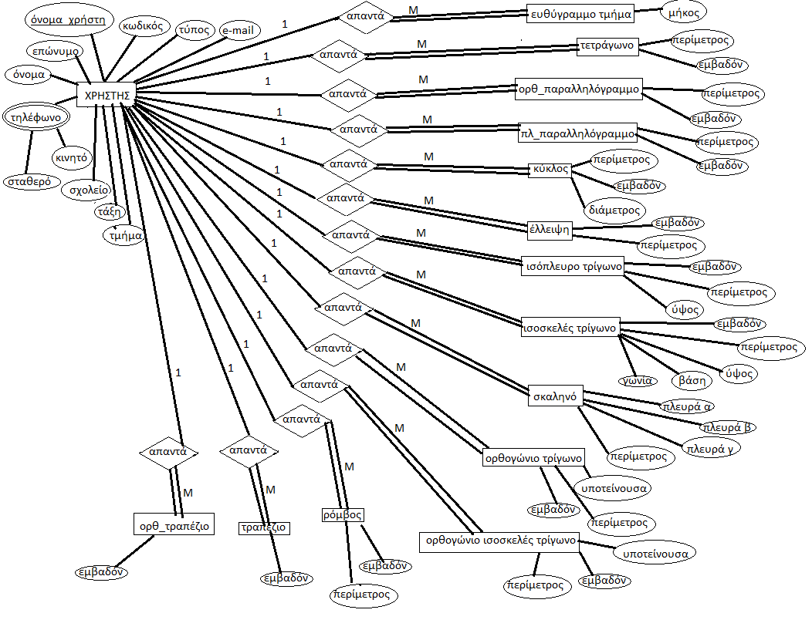

Σχήμα 29: Διάγραμμα οντότητας - σχέσης

***6.3.2 Σχεσιακό μοντέλο***

Ένα σχεσιακό μοντέλο είναι η μετατροπή του διαγράμματος οντότητας- σχέσης στους πίνακες που θα χρησιμοποιηθούν κατά την ανάπτυξη της βάσης δεδομένων στο σύστημα μας. Στη συνέχεια παραθέτουμε το σχεσιακό μοντέλο όπως προέκυψε από το διάγραμμα οντότητας- σχέσης.

χρήστης

|  |  |  |  |  |  |  |  |  |  |
| --- | --- | --- | --- | --- | --- | --- | --- | --- | --- |
| όνομα_χρήστη | όνομα | επώνυμο | κωδικός | e-mail | τύπος_χρήστη | σχολείο | τάξη | τμήμα | Ημερομηνία_εγγραφής |

τηλέφωνο

|  |  |  |  |
| --- | --- | --- | --- |
| id | αριθμός_τηλεφώνου | όνομα_χρήστη | χαρακτηρισμός_τηλεφώνου |

ευθύγραμμο τμήμα

|  |  |  |
| --- | --- | --- |
| id | όνομα_χρήστη | μήκος |

τετράγωνο

|  |  |  |  |
| --- | --- | --- | --- |
| id | όνομα_χρήστη | εμβαδόν | περίμετρος |

παραλληλόγραμμο

|  |  |  |  |
| --- | --- | --- | --- |
| id | όνομα_χρήστη | εμβαδόν | περίμετρος |

πλάγιο παραλληλόγραμμο

|  |  |  |  |
| --- | --- | --- | --- |
| id | όνομα_χρήστη | εμβαδόν | περίμετρος |

κύκλος

|  |  |  |  |  |
| --- | --- | --- | --- | --- |
| id | όνομα_χρήστη | εμβαδόν | περίμετρος | διάμετρος |

έλλειψη

|  |  |  |  |
| --- | --- | --- | --- |
| id | όνομα_χρήστη | εμβαδόν | περίμετρος |

ισόπλευρο τρίγωνο

|  |  |  |  |  |
| --- | --- | --- | --- | --- |
| id | όνομα_χρήστη | εμβαδόν | περίμετρος | ύψος |

ισοσκελές τρίγωνο

|  |  |  |  |  |  |  |
| --- | --- | --- | --- | --- | --- | --- |
| id | όνομα_χρήστη | εμβαδόν | περίμετρος | ύψος | γωνία | βάση |

σκαληνό τρίγωνο

|  |  |  |  |  |  |
| --- | --- | --- | --- | --- | --- |
| id | όνομα_χρήστη | πλευρά α | πλευρά β | πλευρά γ | περίμετρος |

ορθογώνιο τρίγωνο

|  |  |  |  |  |
| --- | --- | --- | --- | --- |
| id | όνομα_χρήστη | εμβαδόν | περίμετρος | υποτείνουσα |

ορθογώνιο ισοσκελές τρίγωνο

|  |  |  |  |  |
| --- | --- | --- | --- | --- |
| id | όνομα_χρήστη | εμβαδόν | περίμετρος | υποτείνουσα |

Ρόμβος

|  |  |  |  |
| --- | --- | --- | --- |
| id | όνομα_χρήστη | εμβαδόν | περίμετρος |

τραπέζιο

|  |  |  |
| --- | --- | --- |
| id | όνομα_χρήστη | εμβαδόν |

Ορθογώνιο τραπέζιο

|  |  |  |
| --- | --- | --- |
| id | όνομα_χρήστη | εμβαδόν |

***6.3.4 Περιγραφή των πινάκων της βάσης δεδομένων***

Στην συνέχεια θα περιγράψουμε όλους τους πίνακες που υπάρχουν και έχουμε χρησιμοποιήσει στην βάση δεδομένων μας. Θα εξηγήσουμε τα πεδία που περιέχουν και τις τιμές που λαμβάνουν όταν αυτό δεν είναι προφανές.

Οι πίνακες των γεωμετρικών σχημάτων λειτουργούν με την ίδια λογική όλοι τους, οπότε θα περιγράψουμε μόνο τον πίνακα τετράγωνο και για κάθε ένα από τα επόμενα γεωμετρικά σχήματα θα αναφέρουμε ότι είναι διαφορετικό σε σχέση με τον πίνακα τετράγωνο.

* **Πίνακας «χρήστης»**

Στον πίνακα χρήστης αποθηκεύονται όλες οι πληροφορίες που κρατάει η εφαρμογή μας για κάθε εγγεγραμμένο χρήστη της. Οι πληροφορίες αυτές καταχωρούνται στη βάση δεδομένων της εφαρμογής μας κατά την εγγραφή του χρήστη σε αυτήν. πιο συγκεκριμένα τα στοιχεία που κρατάμε στον πίνακα χρήστης είναι το όνομα και το επώνυμο του χρήστη, ένα όνομα σύνδεσης (username) με το οποίο ο χρήστης συνδέεται στο σύστημα και τον κωδικό σύνδεσης του. Οι κωδικοί αποθηκεύονται στη βάση δεδομένων μας αφού πρώτα κωδικοποιηθούν. Στον πίνακα αυτό επιπλέον αποθηκεύουμε το ηλεκτρονικό ταχυδρομείο του χρήστη καθώς επίσης και το σχολειό, την τάξη και το τμήμα στο οποίο είναι. Τέλος κρατάμε την ημερομηνία εγγραφή του χρήστη στην εφαρμογή καθώς και τον τύπο του χρήστη. Ο τύπος χρήστη μπορεί να πάρει μόνο κάποιες συγκεκριμένες τιμές αφού χρησιμοποιείται για να δηλώνει το τι είναι ο χρήστης. Για παράδειγμα ο χρήστης μπορεί να είναι μαθητής όποτε απλά συνδέετε στο σύστημα και κάνει ασκήσεις σε αυτό ή μπορεί να είναι δάσκαλος που έχει τα ίδια δικαιώματα με τον χρήστη μαθητή αλλά επιπλέον μπορεί να δει και την πρόοδο των μαθητών της τάξης του. Στη συνέχεια παραθέτουμε τον πίνακα χρήστη όπως έχει προκύψει από τα παραπάνω.

|  |  |  |  |  |  |  |  |  |  |
| --- | --- | --- | --- | --- | --- | --- | --- | --- | --- |
| όνομα_χρήστη | όνομα | επώνυμο | κωδικός | e-mail | τύπος_χρήστη | σχολείο | τάξη | τμήμα | Ημερομηνία_εγγραφής |

* **Πίνακας «τηλέφωνο»**

Στον πίνακα τηλέφωνο αποθηκεύονται τα τηλέφωνα που δίνει ο κάθε εγγεγραμμένος χρήστης. Ο κάθε χρήστης έχει τη δυνατότητα να αποθηκεύσει δύο τηλέφωνα, ένα κινητό και ένα σταθερό.

Στη συνέχεια παραθέτουμε τον πίνακα τηλέφωνο όπως έχει προκύψει από τα παραπάνω.

|  |  |  |  |
| --- | --- | --- | --- |
| id | αριθμός_τηλεφώνου | όνομα_χρήστη | χαρακτηρισμός_τηλεφώνου |

* **Πίνακας «τετράγωνο»**

Στον πίνακα τετράγωνο αποθηκεύουμε την απόδοση του χρήστη με βάση τις ασκήσεις που έχει κάνει για αυτό το γεωμετρικό σχήμα. Πιο συγκεκριμένα κατά τη δημιουργία του τετραγώνου ζητάμε σαν άσκηση από τον χρήστη να συμπληρώσει το εμβαδόν και την περίμετρο του τετραγώνου που έχει δημιουργήσει. Στην περίπτωση που αυτός απαντήσει σωστά, αυτό το καταγράφουμε στην βάση δεδομένων μας. Αυτό μπορούμε να το κάνουμε ως εξής. Τα πεδία εμβαδόν και περίμετρος του πίνακα τετράγωνο μπορούν να πάρουν μόνοι τις τιμές true ή false. Αρχικά και τα δύο πεδία έχουν την τιμή false. Η τιμή αυτή θα γίνει true μόνο όταν ο χρήστης απαντήσει στην αντίστοιχη ερώτηση σωστά. Υλοποιήσαμε με αυτόν τον τρόπο αυτά τα δύο πεδία αφού κάθε φορά ο χρήστης μπορεί να δημιουργήσει ένα τυχαίο τετράγωνο. Αυτό σημαίνει ότι το εμβαδόν και η περίμετρός του θα είναι κάθε φορά διαφορετική. Οπότε δεν μας ενδιαφέρει να κρατάμε ένα άχρηστο αριθμό αλλά αυτό που θέλουμε να διαπιστώσουμε είναι εν ο χρήστης έχει απαντήσει ορθά. Στη συνέχεια παραθέτουμε τον πίνακα τετράγωνο όπως αυτός προέκυψε από την δημιουργία του σχεσιακού.

|  |  |  |  |
| --- | --- | --- | --- |
| id | όνομα_χρήστη | εμβαδόν | περίμετρος |

* **Πίνακας «ευθύγραμμο τμήμα»**

Λειτουργεί με τον τρόπο που περιγράψαμε στον πίνακα τετράγωνο. Η μόνη διαφορά σε αυτή την περίπτωση είναι ότι αντί για την περίμετρο και το εμβαδόν που έχουμε στο τετράγωνο έχουμε μόνο το μήκος. Παραθέτουμε τον πίνακα ευθύγραμμο τμήμα όπως αυτός προέκυψε από την δημιουργία του σχεσιακού.

|  |  |  |
| --- | --- | --- |
| id | όνομα_χρήστη | μήκος |

* **Πίνακας «παραλληλόγραμμο»**

Λειτουργεί με τον τρόπο που περιγράψαμε στον πίνακα τετράγωνο. Παραθέτουμε τον πίνακα παραλληλόγραμμο όπως αυτός προέκυψε από την δημιουργία του σχεσιακού.

|  |  |  |  |
| --- | --- | --- | --- |
| id | όνομα_χρήστη | εμβαδόν | περίμετρος |

* **Πίνακας «πλάγιο παραλληλόγραμμο»**

Λειτουργεί με τον τρόπο που περιγράψαμε στον πίνακα τετράγωνο. Παραθέτουμε τον πίνακα πλάγιο παραλληλόγραμμο όπως αυτός προέκυψε από την δημιουργία του σχεσιακού.

|  |  |  |  |
| --- | --- | --- | --- |
| id | όνομα_χρήστη | εμβαδόν | περίμετρος |

* **Πίνακας «κύκλος»**

Λειτουργεί με τον τρόπο που περιγράψαμε στον πίνακα τετράγωνο. Η μόνη διαφορά σε αυτή την περίπτωση είναι ότι επιπλέον της περίμετρο και του εμβαδού που έχουμε στο τετράγωνο έχουμε και την διάμετρο του κύκλου. Παραθέτουμε τον πίνακα κύκλο όπως αυτός προέκυψε από την δημιουργία του σχεσιακού.

|  |  |  |  |  |
| --- | --- | --- | --- | --- |
| id | όνομα_χρήστη | εμβαδόν | περίμετρος | διάμετρος |

* **Πίνακας «έλλειψη»**

Λειτουργεί με τον τρόπο που περιγράψαμε στον πίνακα τετράγωνο. Παραθέτουμε τον πίνακα έλλειψη όπως αυτός προέκυψε από την δημιουργία του σχεσιακού.

|  |  |  |  |
| --- | --- | --- | --- |
| id | όνομα_χρήστη | εμβαδόν | περίμετρος |

* **Πίνακας «ισόπλευρο τρίγωνο»**

Λειτουργεί με τον τρόπο που περιγράψαμε στον πίνακα τετράγωνο. Η μόνη διαφορά σε αυτή την περίπτωση είναι ότι επιπλέον της περίμετρο και του εμβαδού που έχουμε στο τετράγωνο έχουμε και το ύψος του ισόπλευρου τριγώνου. Παραθέτουμε τον πίνακα ισόπλευρο τρίγωνο όπως αυτός προέκυψε από την δημιουργία του σχεσιακού.

|  |  |  |  |  |
| --- | --- | --- | --- | --- |
| id | όνομα_χρήστη | εμβαδόν | περίμετρος | ύψος |

* **Πίνακας «ισοσκελές τρίγωνο»**

Λειτουργεί με τον τρόπο που περιγράψαμε στον πίνακα τετράγωνο. Η μόνη διαφορά σε αυτή την περίπτωση είναι ότι επιπλέον της περίμετρο και του εμβαδού που έχουμε στο τετράγωνο έχουμε επιπλέον το ύψος, τη βάση και την γωνία στην κορυγή του ισοσκελούς τριγώνου. Παραθέτουμε τον πίνακα ισοσκελές τρίγωνο όπως αυτός προέκυψε από την δημιουργία του σχεσιακού.

|  |  |  |  |  |  |  |
| --- | --- | --- | --- | --- | --- | --- |
| id | όνομα_χρήστη | εμβαδόν | περίμετρος | ύψος | γωνία | βάση |

* **Πίνακας «σκαληνό τρίγωνο»**

Λειτουργεί με τον τρόπο που περιγράψαμε στον πίνακα τετράγωνο. Η μόνη διαφορά σε αυτή την περίπτωση είναι ότι δεν έχουμε καθόλου το εμβαδόν που έχουμε στο τετράγωνο αλλά έχουμε επιπλέον το μήκος των τριών πλευρών του σκαληνού τριγώνου. Παραθέτουμε τον πίνακα σκαληνό τρίγωνο όπως αυτός προέκυψε από την δημιουργία του σχεσιακού.

|  |  |  |  |  |  |
| --- | --- | --- | --- | --- | --- |
| id | όνομα_χρήστη | πλευρά α | πλευρά β | πλευρά γ | περίμετρος |

* **Πίνακας «ορθογώνιο τρίγωνο»**

Λειτουργεί με τον τρόπο που περιγράψαμε στον πίνακα τετράγωνο. Η μόνη διαφορά σε αυτή την περίπτωση είναι ότι επιπλέον της περίμετρο και του εμβαδού που έχουμε στο τετράγωνο έχουμε και την υποτείνουσα του ορθογωνίου τριγώνου. Παραθέτουμε τον πίνακα ορθογώνιο τρίγωνο όπως αυτός προέκυψε από την δημιουργία του σχεσιακού.

|  |  |  |  |  |
| --- | --- | --- | --- | --- |
| id | όνομα_χρήστη | εμβαδόν | περίμετρος | υποτείνουσα |

* **Πίνακας «ορθογώνιο ισοσκελές τρίγωνο»**

Λειτουργεί με τον τρόπο που περιγράψαμε στον πίνακα τετράγωνο. Η μόνη διαφορά σε αυτή την περίπτωση είναι ότι επιπλέον της περίμετρο και του εμβαδού που έχουμε στο τετράγωνο έχουμε και την υποτείνουσα του ορθογωνίου τριγώνου. Παραθέτουμε τον πίνακα σκαληνό τριγώνου όπως αυτός προέκυψε από την δημιουργία του σχεσιακού.

|  |  |  |  |  |
| --- | --- | --- | --- | --- |
| id | όνομα_χρήστη | εμβαδόν | περίμετρος | υποτείνουσα |

* **Πίνακας «ρόμβος»**

Λειτουργεί με τον τρόπο που περιγράψαμε στον πίνακα τετράγωνο. Παραθέτουμε τον πίνακα ρόμβο όπως αυτός προέκυψε από την δημιουργία του σχεσιακού.

|  |  |  |  |
| --- | --- | --- | --- |
| id | όνομα_χρήστη | εμβαδόν | περίμετρος |

* **Πίνακας «τραπέζιο»**

Λειτουργεί με τον τρόπο που περιγράψαμε στον πίνακα τετράγωνο. Παραθέτουμε τον πίνακα τραπέζιο όπως αυτός προέκυψε από την δημιουργία του σχεσιακού.

|  |  |  |
| --- | --- | --- |
| id | όνομα_χρήστη | εμβαδόν |

* **Πίνακας «ορθογώνιο τραπέζιο»**

Λειτουργεί με τον τρόπο που περιγράψαμε στον πίνακα τετράγωνο. Παραθέτουμε τον πίνακα ορθογώνιο τραπέζιο όπως αυτός προέκυψε από την δημιουργία του σχεσιακού.

|  |  |  |
| --- | --- | --- |
| id | όνομα_χρήστη | εμβαδόν |

***6.3.5 Κώδικας MySQL***

Στη συνέχεια παραθέτουμε τον κώδικα MySQL που υλοποιεί τα παραπάνω:

|  |
| --- |
| drop DATABASE if exists SVGshapes;  create DATABASE SVGshapes character set utf8 collate utf8_bin;  use SVGshapes;  create table `users`  (  `username` char(20) not null default '',  `name` char(20) not null default '',  `surname` char(20) not null default '',  `password` char(40) not null default '',  `email` char(25) not null default '',  `user_type` enum('S','T','A') not null,  `school` char(40) not null default '',  `school_level` char(2) not null default '',  `level_section` char(1) not null default '',  `modified` timestamp default current_timestamp,  UNIQUE(`username`),  PRIMARY KEY(`username`)  )ENGINE=InnoDB DEFAULT CHARSET=utf8;  create table `telephone`  (  `tel_id` int auto_increment,  `home` char(10) not null,  `mobile` char(10) not null,  `user_id` char(20) not null,  primary key(tel_id),  constraint phones_constr  foreign key(user_id) references users(username)  on delete cascade on update cascade  )ENGINE=InnoDB DEFAULT CHARSET=utf8;  create table `rect`  (  `idr` int auto_increment,  `user_idr` char(20) not null,  `area` enum('true','false') not null default 'false',  `perimeter` enum('true','false') not null default 'false',  primary key(idr),  constraint rect_constr  foreign key(user_idr) references users(username)  on delete cascade on update cascade  )ENGINE=InnoDB DEFAULT CHARSET=utf8;  create table `straight`  (  `ids` int auto_increment,  `user_idr` char(20) not null,  `mikos` enum('true','false') not null default 'false',  primary key(ids),  constraint straight_constr  foreign key(user_idr) references users(username)  on delete cascade on update cascade  )ENGINE=InnoDB DEFAULT CHARSET=utf8;  create table `rect1`  (  `idr1` int auto_increment,  `username` char(20) not null,  `area` enum('true','false') not null default 'false',  `perimeter` enum('true','false') not null default 'false',  primary key(idr1),  constraint rect1_constr  foreign key(username) references users(username)  on delete cascade on update cascade  )ENGINE=InnoDB DEFAULT CHARSET=utf8;  create table `circle`  (  `idc` int auto_increment,  `username` char(20) not null,  `diameter` enum('true','false') not null default 'false',  `area` enum('true','false') not null default 'false',  `perimeter` enum('true','false') not null default 'false',  primary key(idc),  constraint circle_constr  foreign key(username) references users(username)  on delete cascade on update cascade  )ENGINE=InnoDB DEFAULT CHARSET=utf8;  create table `ellipse`  (  `ide` int auto_increment,  `username` char(20) not null,  `area` enum('true','false') not null default 'false',  `perimeter` enum('true','false') not null default 'false',  primary key(ide),  constraint ellipse_constr  foreign key(username) references users(username)  on delete cascade on update cascade  )ENGINE=InnoDB DEFAULT CHARSET=utf8;  create table `isopleuro`  (  `idispl` int auto_increment,  `username` char(20) not null,  `height` enum('true','false') not null default 'false',  `area` enum('true','false') not null default 'false',  `perimeter` enum('true','false') not null default 'false',  primary key(idispl),  constraint isopleuro_constr  foreign key(username) references users(username)  on delete cascade on update cascade  )ENGINE=InnoDB DEFAULT CHARSET=utf8;  create table `isoskeles`  (  `idiskl` int auto_increment,  `username` char(20) not null,  `angle` enum('true','false') not null default 'false',  `base` enum('true','false') not null default 'false',  `height` enum('true','false') not null default 'false',  `area` enum('true','false') not null default 'false',  `perimeter` enum('true','false') not null default 'false',  primary key(idiskl),  constraint isoskeles_constr  foreign key(username) references users(username)  on delete cascade on update cascade  )ENGINE=InnoDB DEFAULT CHARSET=utf8;  create table `skalino`  (  `idska` int auto_increment,  `username` char(20) not null,  `ab` enum('true','false') not null default 'false',  `bc` enum('true','false') not null default 'false',  `ca` enum('true','false') not null default 'false',  `perimeter` enum('true','false') not null default 'false',  primary key(idska),  constraint skalino_constr  foreign key(username) references users(username)  on delete cascade on update cascade  )ENGINE=InnoDB DEFAULT CHARSET=utf8;  create table `orthogwnio`  (  `idorth` int auto_increment,  `username` char(20) not null,  `ypot` enum('true','false') not null default 'false',  `area` enum('true','false') not null default 'false',  `perimeter` enum('true','false') not null default 'false',  primary key(idorth),  constraint orthogenio_constr  foreign key(username) references users(username)  on delete cascade on update cascade  )ENGINE=InnoDB DEFAULT CHARSET=utf8;  create table `orthisosk`  (  `idorthiso` int auto_increment,  `username` char(20) not null,  `ypot` enum('true','false') not null default 'false',  `area` enum('true','false') not null default 'false',  `perimeter` enum('true','false') not null default 'false',  primary key(idorthiso),  constraint orthogwnioisoskeles_constr  foreign key(username) references users(username)  on delete cascade on update cascade  )ENGINE=InnoDB DEFAULT CHARSET=utf8;  create table `rhombus`  (  `idrhobus` int auto_increment,  `username` char(20) not null,  `area` enum('true','false') not null default 'false',  `perimeter` enum('true','false') not null default 'false',  primary key(idrhobus),  constraint rhombus_constr  foreign key(username) references users(username)  on delete cascade on update cascade  )ENGINE=InnoDB DEFAULT CHARSET=utf8;  create table `rect11`  (  `idrectpl` int auto_increment,  `username` char(20) not null,  `area` enum('true','false') not null default 'false',  `perimeter` enum('true','false') not null default 'false',  primary key(idrectpl),  constraint rect11_constr  foreign key(username) references users(username)  on delete cascade on update cascade  )ENGINE=InnoDB DEFAULT CHARSET=utf8;  create table `trapezio`  (  `idtrapezio` int auto_increment,  `username` char(20) not null,  `area` enum('true','false') not null default 'false',  primary key(idtrapezio),  constraint trapezio_constr  foreign key(username) references users(username)  on delete cascade on update cascade  )ENGINE=InnoDB DEFAULT CHARSET=utf8;  create table `otrapezio`  (  `idotrapezio` int auto_increment,  `username` char(20) not null,  `area` enum('true','false') not null default 'false',  primary key(idotrapezio),  constraint otrapezio_constr  foreign key(username) references users(username)  on delete cascade on update cascade  )ENGINE=InnoDB DEFAULT CHARSET=utf8;  GRANT SELECT,INSERT,UPDATE,DELETE  ON SVGshapes.*  TO dbauthor@localhost identified by 'password';  flush privileges; |

***6.4 Γραφική διεπαφή χρήστη***

Στην ενότητα αυτή παρουσιάζουμε και αναλύουμε όλες τις δυνατότητες των σελίδων της εφαρμογής μας.

***6.4.1 Αρχική σελίδα***

Η αρχική σελίδα είναι αυτή που βλέπει πρώτη ένας χρήστης όταν επισκέπτεται την εφαρμογή μας (μη εγγεγραμμένος χρήστης) ή όταν συνδέεται σε αυτή. Σκοπός της αρχικής σελίδας είναι απλά να ενημερώσει τον χρήστη για το τι μπορεί να του προσφέρει η εφαρμογή αυτή. Στη συνέχεια παραθέτουμε την αρχική σελίδα όταν ο χρήστης δεν και είναι συνδεδεμένος και όταν αυτόν είναι.

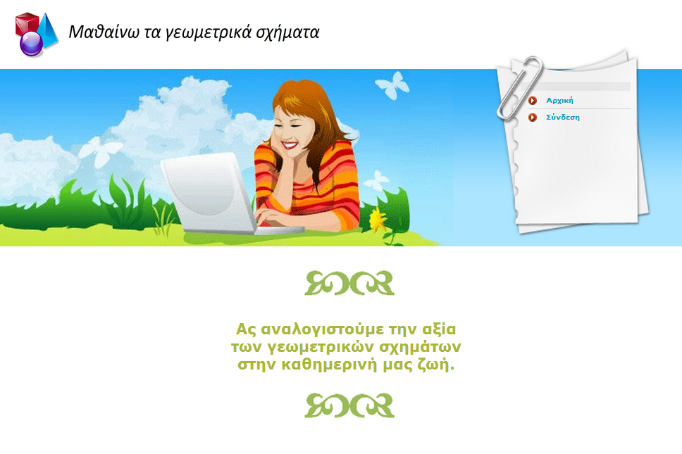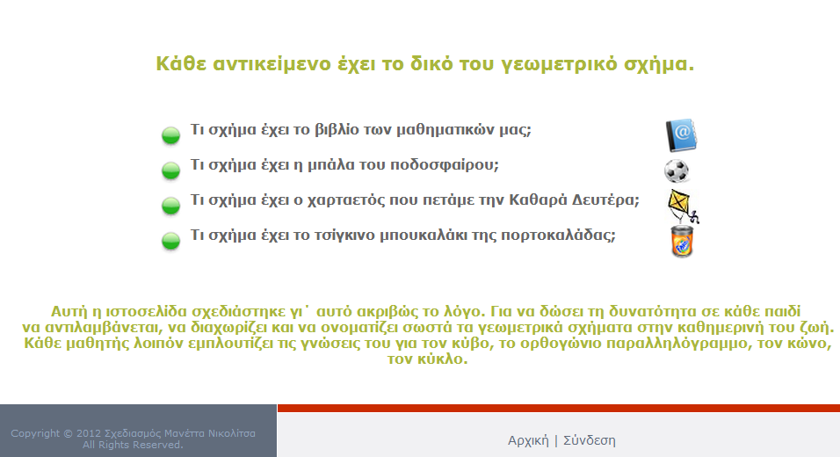

Σχήμα 30: Αρχική σελίδα πριν τη σύνδεση του χρήστη

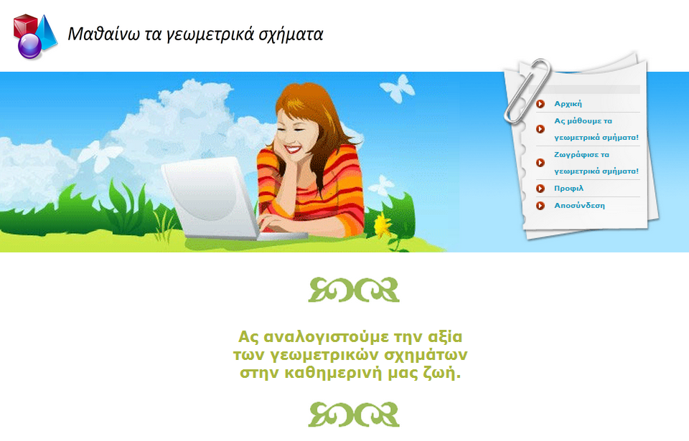

Σχήμα 31: Αρχική σελίδα μετά τη σύνδεση του χρήστη

Από τα παραπάνω καταλαβαίνουμε ότι ένας μη εγγεγραμμένος χρήστης δεν έχει πολλές δυνατότητες να αλληλεπιδράσει με το σύστημα και κατ’ επέκταση να μάθει το σχήμα και τις βασικές ιδιότητες των γεωμετρικών σχημάτων που είναι και ο βασικός στόχος της εφαρμογής μας. Για να το πετύχει αυτό θα πρέπει είτε να συνδεθεί στο σύστημα εφόσον είναι ήδη εγγεγραμμένος ή σε διαφορετική περίπτωση να εγγράφει σε αυτό.

***6.4.2 Σελίδα σύνδεσης***

Για να μπορέσει κάποιος να συνδεθεί στην εφαρμογή μας και να εκμεταλλευτεί όλες της, τις δυνατότητες θα πρέπει να συνδεθεί σε αυτή. Η σελίδα σύνδεσης είναι η ακόλουθη.

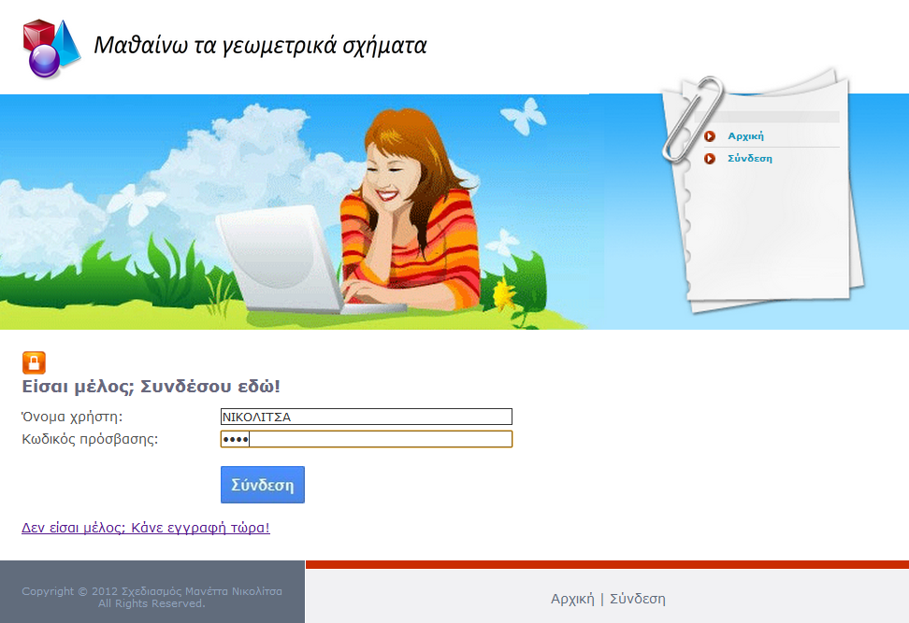

Σχήμα 32: Σελίδα σύνδεσης του χρήστη

Όπως είπαμε και παραπάνω για να μπορέσει ο χρήστης να συνδεθεί στο σύστημα θα πρέπει να είναι εγγεγραμμένος σε αυτό. Στην περίπτωση αυτή, όπως βλέπουμε και από το παραπάνω σχήμα, θα πρέπει να συμπληρώσει σωστά το όνομα σύνδεσής του και τον κωδικό πρόσβασης που έχει ορίσει. Συμπληρώνοντας αυτά τα στοιχεία και πατώντας στο κουμπί Σύνδεση, η εφαρμογή μας θα προσπελάσει την βάση δεδομένων της ώστε να διαπιστώσει αν όντως υπάρχει χρήστης με τα δοσμένα στοιχεία. Στην περίπτωση που ο χρήστης υπάρχει συνδέεται κανονικά στο σύστημά μας. Διαφορετικά του εμφανίζεται μήνυμα ότι δεν υπάρχει χρήστης με τα δοσμένα στοιχεία.

Στη σελίδα σύνδεσης γίνονται έλεγχοι τόσο μέσω javascript όσο και μέσω της PHP για το αν ο χρήστης έχει συμπληρώσει όλα τα απαιτούμενα στοιχεία για την σύνδεσή του. Στην περίπτωση που ο χρήστης έχει αφήσει κενό κάποιο από τα δύο πεδία του εμφανίζεται κατάλληλο μήνυμα.

***6.4.3 Σελίδα εγγραφής***

Όταν κάποιος χρήστης δεν είναι εγγεγραμμένος στο σύστημα μας και θέλει να συνδεθεί σε αυτό θα πρέπει αρχικά να κάνει εγγραφή. Για να οδηγηθεί στην σελίδα εγγραφής, θα πατήσει στο link που βρίσκεται κάτω από την φόρμα σύνδεσης. Πατώντας εκεί ο χρήστης μεταφέρεται στην ακόλουθη σελίδα.

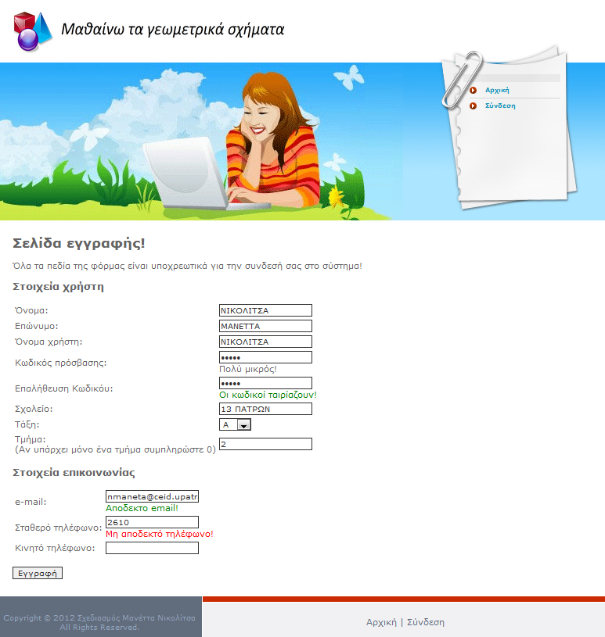

Σχήμα 33: Σελίδα εγγραφής του χρήστη

Στην παραπάνω σελίδα όπως βλέπουμε ο χρήστης πρέπει να συμπληρώσει κάποια προσωπικά στοιχεία όπως είναι το όνομα και το επώνυμο του αλλά και κάποια στοιχεία επικοινωνίας όπως το ηλεκτρονικό ταχυδρομείου του, και το σταθερό ή/και κινητό τηλέφωνό του. Αφού ο χρήστης συμπληρώσει την φόρμα αυτή και πατήσει στο κουμπί Εγγραφή, όλα τα στοιχεία του ελέγχονται και εφόσον όλα είναι σε αποδεκτή μορφή αποθηκεύονται στη βάση δεδομένων.

Ωστόσο και κατά την συμπλήρωση της φόρμας αυτής όπως και στην περίπτωση της σύνδεσης γίνονται έλεγχοι μέσω javascript και PHP. Έτσι αν ο χρήστης έχει παραλείψει να συμπληρώσει κάποιο στοιχείο ή εάν η μορφή των στοιχείων που έχει συμπληρώσει δεν είναι αποδεκτή του εμφανίζεται κατάλληλο μήνυμα. Τέλος μήνυμα του εμφανίζεται για την επιτυχή εγγραφή του στο σύστημα.

***6.4.4 Σελίδα αποσύνδεσης***

Στην σελίδα αυτή έχουν πρόσβαση μόνο οι χρήστες που είναι συνδεδεμένοι στο σύστημα. Προσπελαύνουν αυτή την σελίδα εφόσον έχουν πρόθεση να αποσυνδεθούν από αυτό. Την σελίδα αποσύνδεσης την βλέπουμε στην ακόλουθη εικόνα.

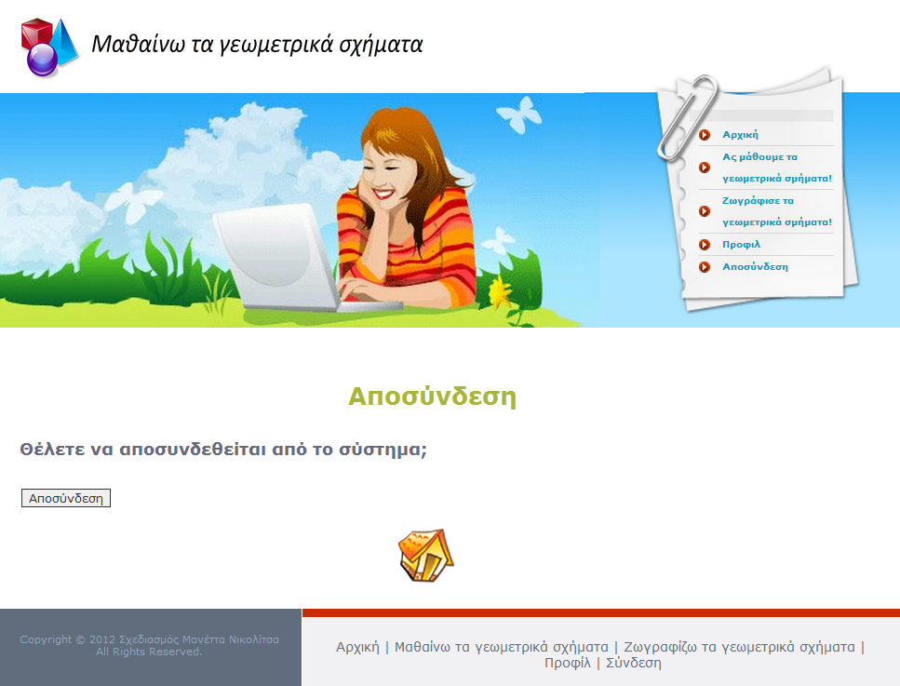

Σχήμα 34: Σελίδα αποσύνδεσης του χρήστη

Πατώντας το κουμπί αποσύνδεση καταστρέφονται οι session μεταβλητές που χρησιμοποιούνται στην εφαρμογή μας και ο χρήστης βρίσκεται πλέον εκτός εφαρμογής.

***6.4.5 Σελίδα εκμάθησης των γεωμετρικών σχημάτων***

Στην σελίδα αυτή ο χρήστης μπορεί να επιλέξει το γεωμετρικό σχήμα που επιθυμεί να μελετήσει. Επιλέγοντας ένα από τα διαθέσιμα γεωμετρικά σχήματα αυτός μεταφέρεται στην αντίστοιχη σελίδα. Η επιλογή ενός γεωμετρικού σχήματος από το χρήστη γίνεται πατώντας πάνω σε links της μορφής ‘Μαθαίνω το …’. Για παράδειγμα για την θεωρία του τετραγώνου ο χρήστης θα πρέπει να πατήσει πάνω στο link ‘Μαθαίνω το τετράγωνο’. Για την καλύτερη κατανόηση και αποστήθιση της μορφής του κάθε γεωμετρικού σχήματος από τους μαθητές, δίπλα από κάθε link έχουμε τοποθετήσει το γεωμετρικό σχήμα που σχετίζεται με το link αυτό. Για παράδειγμα, δίπλα στο link ‘Μαθαίνω το τετράγωνο’ έχουμε τοποθετήσει ένα τετράγωνο. Η δημιουργία αυτών των γεωμετρικών σχημάτων έχει γίνει με χρήση των SVG ενώ χρησιμοποιούμε το μοντέλο RGB για τον χρωματισμό τους. Έτσι με μια γεννήτρια τυχαίων αριθμών από το 0 έως το 255, παράγουμε μια τριάδα τυχαίων αριθμών από την οποία και με τη βοήθεια του μοντέλου RGB χρωματίζουμε τα γεωμετρικά αυτά σχήματα. Τα παραπάνω μπορούμε να τα δούμε στην εικόνα που ακολουθεί.

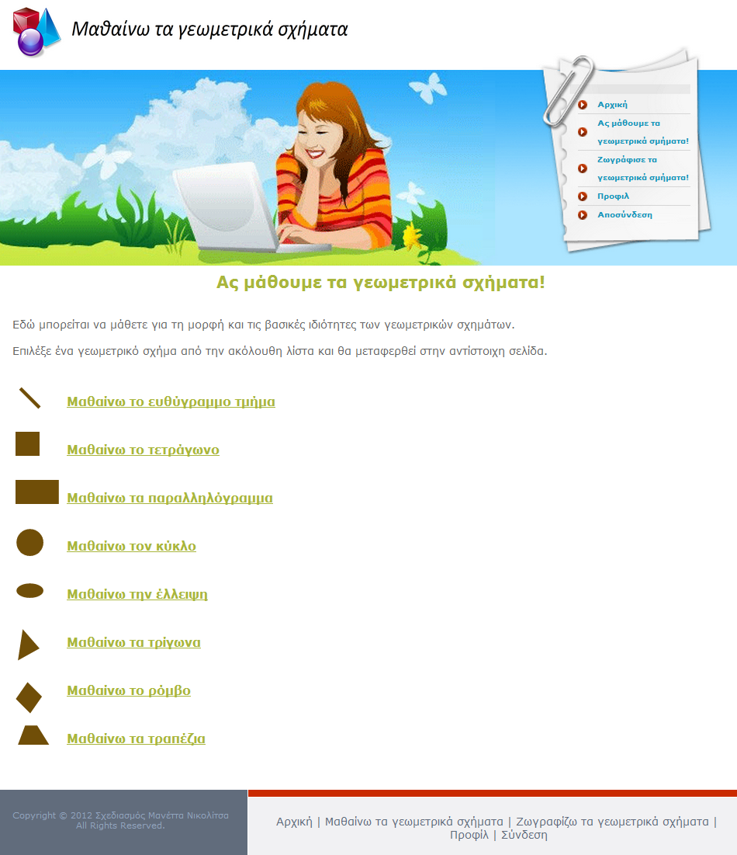

Σχήμα 35: Σελίδα επιλογής του γεωμετρικού σχήματος

Σε κάποιες περιπτώσει γεωμετρικών σχημάτων όπως είναι το τρίγωνο, το παραλληλόγραμμο και το τραπέζιο δεν οδηγούμαστε απευθείας στην σελίδα με τη θεωρία αυτών των σχημάτων. Τα σχήματα αυτά αποτελούν μια ομάδα σχημάτων έτσι οδηγούμαστε σε μία ενδιάμεση σελίδα παρόμοια με την παραπάνω από όπου και επιλέγουμε το σχήμα που θέλουμε να μελετήσουμε. Για παράδειγμα επιλέγοντας το link ‘Μαθαίνω τα παραλληλόγραμμα’, ο χρήστης οδηγείτε σε μία σελίδα που καλείται να επιλέξει ανάμεσα στο ορθογώνιο και στο πλάγιο παραλληλόγραμμο. Επιλέγοντας ένα από αυτά ο χρήστης θα μεταφερθεί στην σελίδα θεωρίας τους. Στην συνέχεια φαίνεται μια τέτοια ενδιάμεση σελίδα. Πιο συγκεκριμένα η εικόνα αυτή είναι για την επιλογή ενός από τα παραλληλόγραμμα.

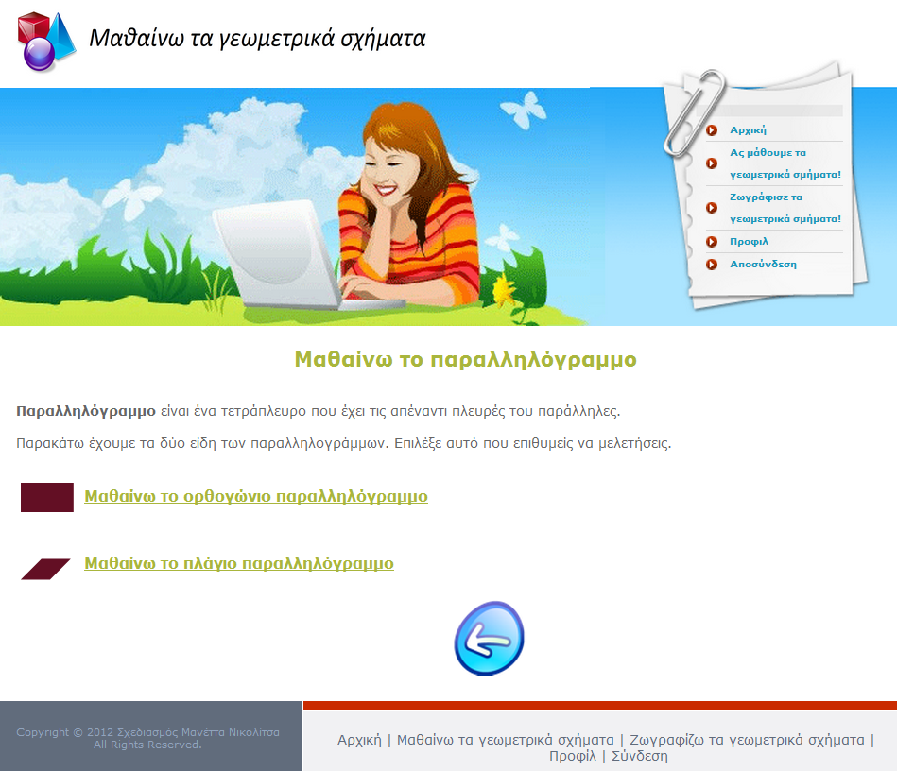

Σχήμα 36: Σελίδα επιλογής παραλληλογράμμου

Στην επόμενη ενότητα θα δούμε τις σελίδες θεωρίας για τα γεωμετρικά σχήματα και θα αναλύσουμε τη λογική με την οποία αυτές δημιουργήθηκαν.

***6.4.5 Σελίδα οπτικοποίησης και εξάσκησης στις ιδιότητες των βασικών γεωμετρικών σχημάτων***

Στην σελίδα αυτή ο χρήστης καλείται να επιλέξει το γεωμετρικό σχήμα που επιθυμεί να ζωγραφίσει. Η λογική που ακολουθήσαμε κατά την ανάπτυξή αυτής της σελίδας είναι ίδια με αυτή της σελίδας για την εκμάθηση των γεωμετρικών σχημάτων. Οπότε και σε αυτή την περίπτωση ο χρήστης πρέπει να επιλέξει ένα από τα διαθέσιμα link, τα οποία σε αυτή την περίπτωση έχουν την μορφή ‘Ζωγραφίζω το …’. Για παράδειγμα για να ζωγραφίσει ο χρήστης το τετράγωνο θα πρέπει να επιλέξει το link ‘Ζωγραφίζω το τετράγωνο’. Και σε αυτή την περίπτωση δίπλα σε κάθε link έχουμε τοποθετήσει το γεωμετρικό σχήμα που σχετίζεται με το link αυτό. Ενώ παρόμοια με προηγουμένως έχουμε χρησιμοποιήσει τα SVG γραφικά και το μοντέλο RGB για την οπτικοποίηση και τον χρωματισμό των σχημάτων αυτών. Τα παραπάνω φαίνονται και στην εικ΄ν απου ακολουθεί.

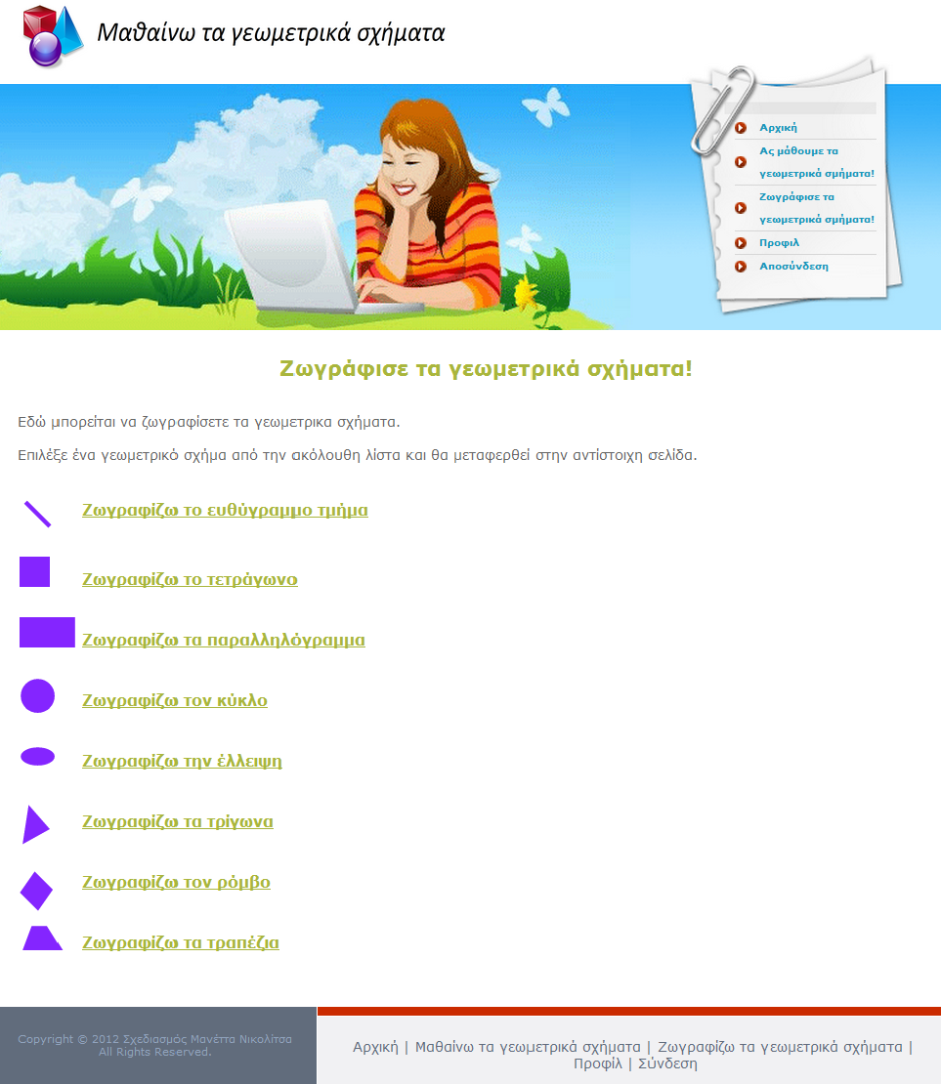

Σχήμα 37: Σελίδα επιλογής γεωμετρικού σχήματος για ζωγράφισε

Και σε αυτή την περίπτωση επιλέγοντας τις σελίδες του τρίγωνου, του παραλληλόγραμμου και του τραπέζιο δεν οδηγούμαστε απευθείας στην σελίδα που μπορούμε να ζωγραφίσουμε αυτά τα σχήματα. Τα σχήματα αυτά αποτελούν μια ομάδα σχημάτων έτσι οδηγούμαστε σε μία ενδιάμεση σελίδα παρόμοια με την παραπάνω από όπου και επιλέγουμε το σχήμα που θέλουμε να ζωγραφίσομε. Στην συνέχεια φαίνεται μια τέτοια ενδιάμεση σελίδα. Πιο συγκεκριμένα η εικόνα αυτή είναι για την επιλογή ενός από τα διαθέσιμα παραλληλόγραμμα.

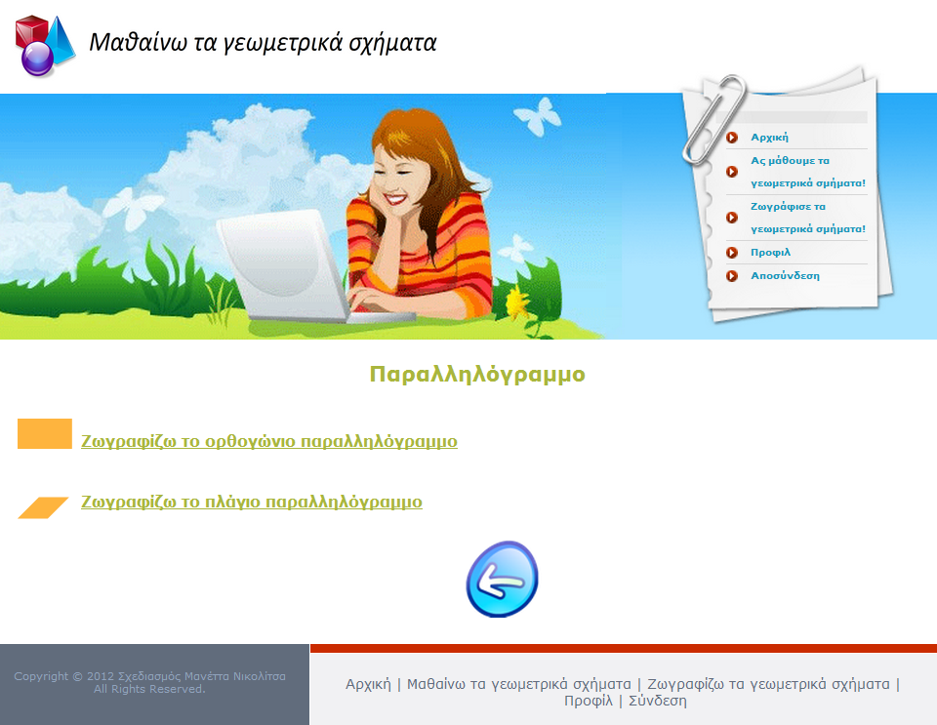

Σχήμα 38: Σελίδα επιλογής παραλληλογράμμου για ζωγράφισε

Στην επόμενη ενότητα θα δούμε το πώς λειτουργούν οι σελίδες ζωγράφισε.

***6.4.5 Σελίδα προφίλ***

Στην σελίδα προφίλ ο χρήστης μπορεί να επεξεργαστεί το προφίλ του. Η σελίδα αυτή διαφοροποιείται όταν ο χρήστης είναι μαθητής και όταν είναι δάσκαλος. Πιο συγκεκριμένα η σελίδα προφίλ όταν ο χρήστης είναι μαθητής, έχει δύο επιλογές. Αυτές σχετίζονται με την επεξεργασία των στοιχείων του που είναι καταχωρημένα στο σύστημα και τον έλεγχο της πρόοδό του. Αντίθετα όταν ο χρήστης που είναι συνδεδεμένος έχει την ιδιότητα του δασκάλου, πέρα από τις δύο παραπάνω επιλογές έχει και την δυνατότητα να ελέγξει και την πρόοδο των μαθητών στης τάξης του. Στη συνέχεια παραθέτουμε την σελίδα προφίλ για κάθε μία από τις δύο παραπάνω περιπτώσεις.

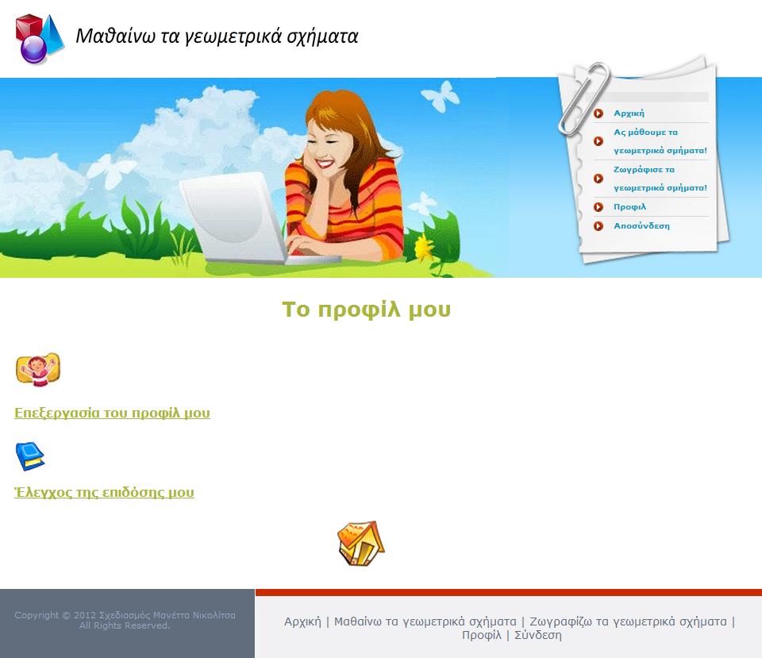

Σχήμα 39:Σελίδα Προφίλ όταν ο χρήστης είναι μαθητής

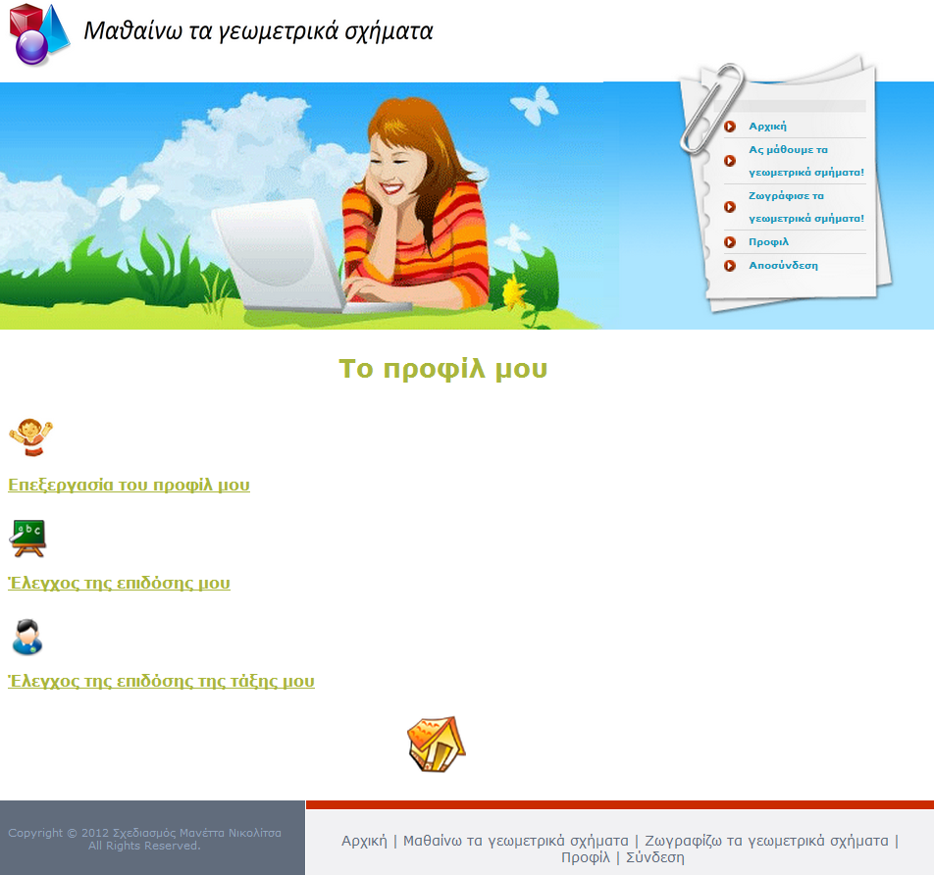

Σχήμα 40:Σελίδα Προφίλ όταν ο χρήστης είναι εκπαιδευτικός.

Στην επόμενη ενότητα που θα εξηγούμε τις λειτουργίες των διάφορων σελίδων της εφαρμογής μας θα αναλύσουμε λεπτομερώς και το τι προσφέρουν οι επιλογές αυτές που δύνονται στη σελίδα προφίλ.

***6.5 Επεξήγηση λειτουργιών εφαρμογής***

***6.5.1 Σελίδα εκμάθησης των γεωμετρικών σχημάτων***

Όπως αναφέραμε στην προηγούμενη ενότητα η εφαρμογή μας δίνει τη δυνατότητα στους χρήστες της να μελετήσουν την θεωρία για κάποια διαθέσιμα σχήματα. Έχουμε φροντιστεί ώστε τα διαθέσιμα σχήματα να είναι ίδια τόσο στην σελίδα εκμάθησης της θεωρίας όσο και στην σελίδα όπου ο χρήστης μπορεί να τα ζωγραφίσει. Στην ενότητα αυτή θα δούμε με ποια λογική οργώνονται οι σελίδες εκμάθησης της θεωρίας.

Κάθε σελίδα εκμάθησης της θεωρίας αρχικά αποτελείται από ένα τίτλο. Ο τίτλος της κάθε σελίδας είναι το γεωμετρικό σχήμα που ο χρήστης καλείται να μάθει μέσω της σελίδας αυτής. Επιπλέον όπως και στην αρχική σελίδα της θεωρίας όπου οι χρήστες καλούνται να επιλέξουν το γεωμετρικό σχήμα που θα μελετήσουν, έτσι και εδώ δίπλα από τον τίτλο τοποθετούμε ένα εικονίδιο με το αντίστοιχο σχήμα. Αυτό αποσκοπεί στην όσο το δυνατόν καλύτερη απομνημόνευση από το χρήστη της μορφής του κάθε γεωμετρικού σχήματος. Για την υλοποίηση του εικονιδίου αυτού χρησιμοποιούμε SVG γραφικά ενώ το χρώμα του όπως και παραπάνω καθορίζεται από το μοντέλο RGB.

Στην συνέχεια παραθέτουμε τη θεωρία και κάποιες βασικές αρχές που σχετίζονται με το αντίστοιχο σχήμα. Επειδή στις σελίδες θεωρίας δίνουμε χαρακτηριστικά παραδείγματα όπου αυτό είναι δυνατόν, τα σημεία της θεωρίας τα επισημαίνουμε με ένα βιβλίο μπροστά από αυτά. Εκτός αυτού όταν παραθέτουμε μια λίστα από χαρακτηριστικά χρησιμοποιούμε κουκίδες με διαφορετικό χρώμα. Ενώ όταν θέλουμε να επισημάνουμε ένα στοιχείο ή δίνουμε ένα τύπο χρησιμοποιούμε το εικονίδιο ενός θαυμαστικού. Η επιλογή όλων των εικονιδίων έγινε σκεπτόμενοι τους χρήστες από τους οποίους θα χρησιμοποιηθεί η εφαρμογή μας. Σκοπός μας ήταν να κρατάμε αμείωτο το ενδιαφέρον τους, να ασχοληθούν με την εφαρμογή και να μάθουν από αυτήν. Όπως αναφέραμε παραπάνω σε κάθε σελίδα θεωρίας παρατίθενται και κάποια χαρακτηριστικά παραδείγματα. Τα παραδείγματα αυτά επισημαίνονται με ένα εικονίδιο ενός κομπιουτεράκι. Σε όλες τις σελίδες της θεωρίας πρώτα έχουμε παραθέσει τα καθαρά θεωρητικά κομμάτια και στη συνέχεια όσα από αυτά σχετίζονται με ένα μικρό παράδειγμα. Τα παραδείγματα που χρησιμοποιούμε είναι αντιπροσωπευτικά των ασκήσεων που καλείται να κάνει ο χρήστης στη σελίδα σχεδίασης του αντίστοιχου γεωμετρικού σχήματος. Όλα τα παραδείγματα που δίνουμε συνοδεύονται από το αντίστοιχο γεωμετρικό σχήμα ενώ επισημαίνουμε σε αυτό με κόκκινο όλα τα στοιχεία που είναι απαραίτητα για την επίλυσή του. Στο τέλος της κάθε σελίδας θεωρίας ο χρήστης έχει δύο επιλογές. Η μία δηλώνεται με ένα εικονίδιο μιας παλέτας ζωγραφικής και η άλλη με ένα βέλος προς τα πίσω. Πατώντας ο χρήστης την παλέτα ζωγραφικής μεταφέρεται αυτόματα στην σελίδα όπου μπορεί να ζωγραφίσει το γεωμετρικός σχήμα που μόλις έχει μελετήσει. Ενώ επιλέγοντας το βελάκι προς τα πίσω, ο χρήστης μεταφέρεται στην αρχική σελίδα της θεωρίας από όπου μπορεί να επιλέξει κάποιο άλλο γεωμετρικό σχήμα που επιθυμεί να μελετήσει.

Επειδή ακολουθείται η παραπάνω λογική σε όλες τις σελίδες της θεωρίας, αρκεί να δείξουμε μία από αυτές. Σε κάθε σελίδα της θεωρίας δίνονται ασκήσεις σχετικές με τις ιδιότητες του αντίστοιχου γεωμετρικού σχήματός. Για παράδειγμα στην σελίδα εκμάθησης του ευθύγραμμου τμήματος, δίνουμε στο χρήστη πληροφορίες για τον υπολογισμό του μήκους του. Στη συνέχεια παραθέτουμε την σελίδα εκμάθησης του τετραγώνου.

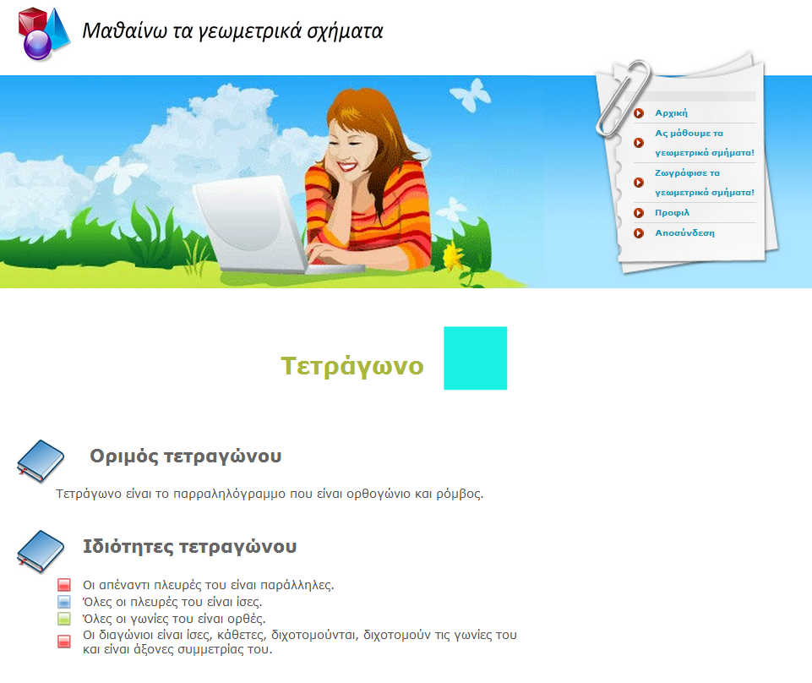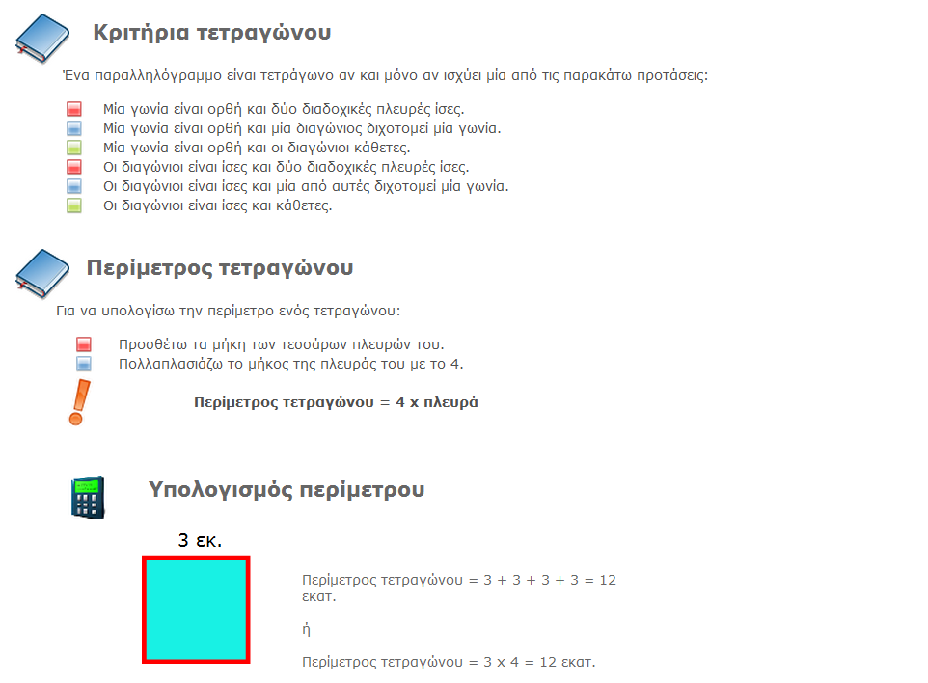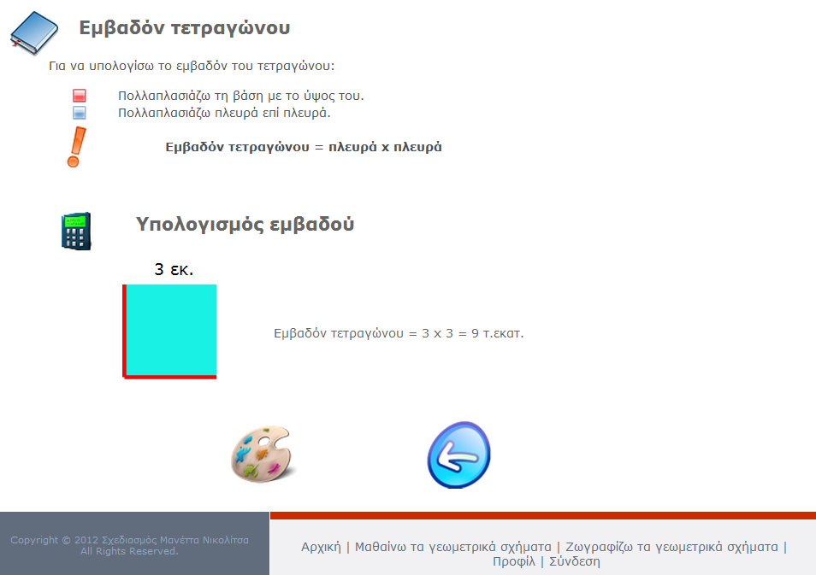

Σχήμα 41: Σελίδα εκμάθησης της θεωρίας του τετραγώνου.

***6.5.2 Σελίδα οπτικοποίησης και εξάσκησης στις ιδιότητες των βασικών γεωμετρικών σχημάτων***

Στην ενότητα αυτή θα δούμε με ποια λογική οργώνονται οι σελίδες στις οποίες οι χρήστες μπορούν να ζωγραφίσουν τα γεωμετρικά σχήματα και να κάνουν κάποιες σύντομες ασκήσεις πάνω σε αυτά. Όπως είπαμε και στην προηγούμενη ενότητα οι χρήστες επιλέγουν ένα γεωμετρικό σχήμα που επιθυμούν να ζωγραφίσουν από μία λίστα διαθέσιμων γεωμετρικών σχημάτων. Επιλέγοντας λοιπόν ένας χρήστης ένα γεωμετρικό σχήμα οδηγείται σε μία σελίδα όπου καλείται να συμπληρώσει κάποια απαιτούμενα στοιχεία για την δημιουργία του σχήματος αυτού. Επειδή όλες οι σελίδες ακολουθούν την ίδια λογική θα επιλέξουμε να αναλύσουμε μία από αυτές. Έστω ότι ο χρήστης επιλέγει να ζωγραφίσει το τετράγωνο. Τότε αυτός οδηγείται στην σελίδα που φαίνεται παρακάτω.

Όπως βλέπουμε η παρακάτω σελίδα αρχικά αποτελείται από έναν τίτλο. Ο τίτλος αυτός υποδηλώνει το γεωμετρικό σχήμα που καλείται να σχεδιάσει ο χρήστης. Με ην ίδια λογική όπως και στην θεωρία των γεωμετρικών σχημάτων έτσι και εδώ ο τίτλος συνοδεύεται από το αντίστοιχο γεωμετρικό σχήμα. Αυτό αποσκοπεί στην όσο το δυνατόν καλύτερη απομνημόνευση από το χρήστη της μορφής του κάθε γεωμετρικού σχήματος. Γενικά στην υλοποίηση της εφαρμογής δώσαμε ιδιαίτερη έμφαση στον τρόπο που μεγαλώνουν τα παιδία σήμερα. Πιο συγκεκριμένα, το περιβάλλον τους είναι γεμάτο με εικόνες και το ίδιο προσπαθήσαμε να πετύχουμε και σε αυτή την εφαρμογή. Έτσι εδώ επικρατούν οι εικόνες και όχι τόσο τα γράμματα και οι εκφράσεις. Για την υλοποίηση του εικονιδίου αυτού χρησιμοποιούμε SVG γραφικά ενώ το χρώμα του όπως και παραπάνω καθορίζεται από το μοντέλο RGB.

Στη συνέχεια υπάρχει ένα σύνολο εντολών οι οποίες καθοδηγούν το χρήστη για το πώς θα δημιουργήσει το γεωμετρικό σχήμα που επιθυμεί.

Αρχικά ο χρήστης πρέπει να επιλέξει ένα σημείο πάνω στον πίνακα. Το σημείο αυτό που επιλέγει είναι στην ουσία, το σημείο στο οποίο θα τοποθετηθεί το γεωμετρητό σχήμα που θα δημιουργηθεί. Σχεδόν σε όλα τα γεωμετρικά σχήματα ο χρήστης αρκεί να επιλέξει ένα μόνο σημείο. Υπάρχουν όμως κάποια που πρέπει να επιλέξει δύο ή τρία. Αυτά είναι το ευθύγραμμο τμήμα όπου ο χρήστης πρέπει να επιλέξει δύο σημεία τα οποία είναι τα άκρα του ευθύγραμμου τμήματος και το σκαληνό τρίγωνο όπου ο χρήστης πρέπει να επιλέξει τις κορυφές του τριγώνου, δηλαδή τρία σημεία. Σε όλα τα άλλα γεωμετρικά σχήματα ο χρήστης επιλέγει απλά ένα σημείο πάνω στον πίνακα. Για να κάνουμε την εφαρμογή μας πιο διαδραστική, κατά την επιλογή των σημείων στον πίνακα, ακούγεται ο χαρακτηριστικός ήχος της κιμωλίας που χτυπάει πάνω σε αυτόν. Επιπλέον σε αυτό συμβάλει και το γεγονός ότι έχουμε χρησιμοποιήσει την εικόνα του μαυροπίνακα, η οποία είναι γνώριμη σε όλους τους μαθητές.

Στη συνέχεια ο μαθητής πρέπει να συμπληρώσει και κάποιες άλλες πληροφορίες που είναι απαραίτητες για τον σχεδιασμό του κάθε γεωμετρικού σχήματος. Για παράδειγμα κατά τον σχεδιασμό του κύκλου ο μαθητής χρειάζεται επιπλέον να δηλώσει και την ακτίνα του κύκλου ενώ στο τετράγωνο το μήκος των πλευρών του.

Εφόσον ο χρήστης έχει συμπληρώσει όλα τα πεδία στη συνέχεια θα πρέπει να πατήσει στο κουμπί Δημιουργία ώστε να σχηματιστεί το αντίστοιχο γεωμετρικό σχήμα. Σε περίπτωση που δεν έχουν συμπληρώσει όλα τα στοιχεία, η εφαρμογή ενημερώνει το χρήστη για αυτό. Οι έλεγχοι ε αυτή την περίπτωση γίνονται μέσω της PHP.

Τέλος σε αυτές τις σελίδες ο χρήστης έχει την επιλογή του να πάει πίσω στην σελίδα από όπου μπορεί να επιλέξει το γεωμετρικό σχήμα που θα ζωγραφίσει μέσω ενός βέλους που βρίσκεται στο κάτω μέρος των σελίδων αυτών.

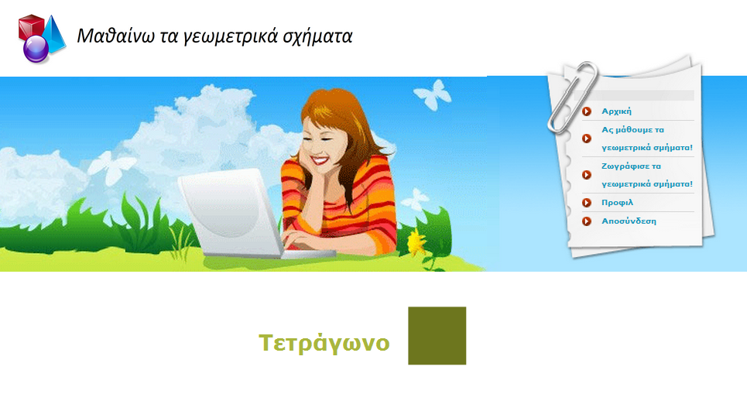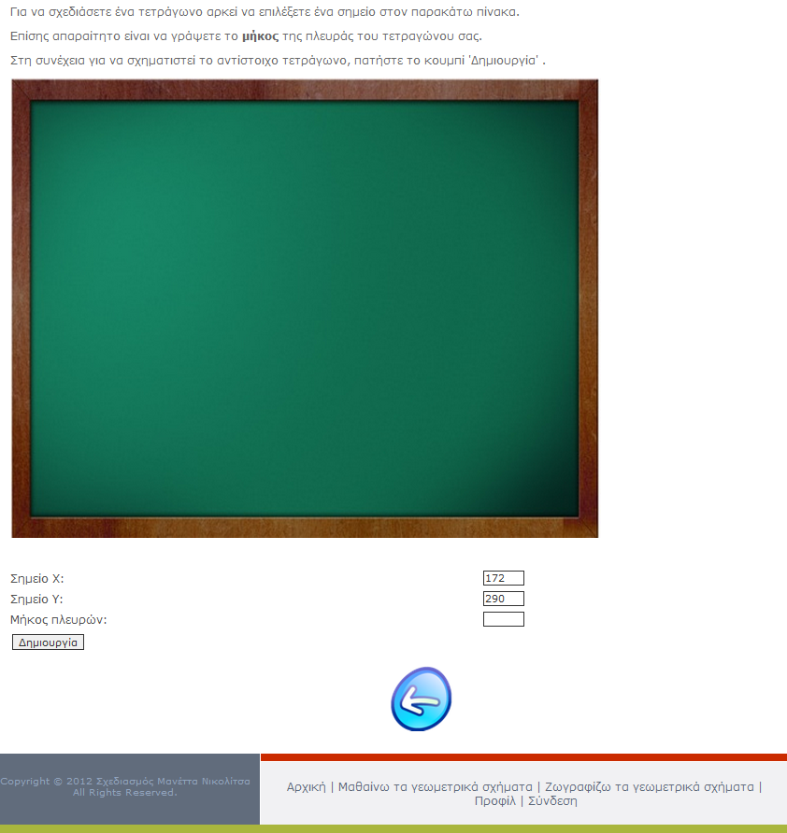

Σχήμα 42:Σελίδα σχεδίασης του τετραγώνου

Εφόσον λοιπόν ο χρήστης έχει συμπληρώσει σωστά όλα τα παραπάνω πεδία, στη συνέχεια οδηγείται σε μία σελίδα όπου μπορεί να δει το σχήμα που μόλις ζωγράφισε. Η μορφή αυτής της σελίδας είναι ίδια με την παραπάνω, με τη διαφορά ότι υπάρχει μέσα στον πίνακα ζωγραφισμένο το σχήμα που επέλεξε ο χρήστης και στη συνέχεια υπάρχει μία σειρά από ασκήσεις πάνω σε αυτό.

Και εδώ ακολουθείται ή ίδια λογική σε όλες τις σελίδες για αυτό το σκοπό οπότε αρκεί να παραθέσουμε μία εξ αυτών. Συνεχίζοντας το παράδειγμα παραπάνω, παραθέτουμε τη σελίδα του τετραγώνου.

Στην παρακάτω σελίδα όπως μπορούμε να δούμε υπάρχει πλέον πάνω στον πίνακα ζωγραφισμένο ένα τετράγωνο. Κατά τον σχεδιασμό των διάφορων γεωμετρικών σχημάτων επιλέξαμε άσπρο χρώμα ώστε να παραπέμπει τους μαθητές στον πραγματικό πίνακα που έχουν στο σχολείο τους.

Στη συνέχεια και κάτω από τον πίνακα δίνεται ένα σύνολο στοιχείων για το γεωμετρικό σχήμα που έχει δημιουργηθεί. Τα στοιχεία αυτά είναι συνδυασμός των πληροφοριών που έχει δώσει ο χρήστης κατά την σχεδίαση του σχήματος αυτού αλλά και απαντήσεων στις δοσμένες ασκήσεις όταν αυτές έχουν απαντηθεί. Εφόσον οι ασκήσεις δεν έχουν απαντηθεί ο χρήστης πρέπει να συμπληρώσει κατάλληλα το αντίστοιχο πεδίο. Εφόσον η απάντηση του χρήστη είναι σωστή, εμφανίζεται όπως και τα υπόλοιπα στοιχεία, ενώ καταχωρούμε στη βάση το γεγονός ότι ο χρήστης απάντησε σωστά σε αυτή την ερώτηση ενός συγκεκριμένου γεωμετρικού σχήματος. Στην περίπτωση που η απάντηση είναι λανθασμένη, εμφανίζεται και πάλι η φόρμα συμπλήρωσης, ενώ κάτω από αυτή υπάρχει ένα μήνυμα λάθους που προτρέπει τον χρήστη να προσπαθήσει πάλι. Το μήνυμα αυτό συνοδεύεται και με ένα εικονίδιο μίας λάμπας, στην οποία όταν ο χρήστης περάσει το ποντίκι του από πάνω της αυτή ανάβει. Τέλος όταν ο χρήστης δώσει μία λάθος απάντηση, ακούγεται και ένας χαρακτηριστικός ήχος. Έχουμε χρησιμοποιήσει όλα αυτά τα στοιχεία ώστε να κάνουμε τη σελίδα αυτή όσο πιο αλληλεπιδραστική γίνεται με τον χρήστη.

Τέλος στο κάτω μέρος της σελίδας εμφανίζεται μία στοίβα από βιβλία και ένα βελάκι. Πατώντας ο χρήστης πάνω στη στοίβα με τα βιβλία οδηγείται στην σελίδα με την θεωρία του αντίστοιχου γεωμετρικού σχήματος απ’ όπου μπορεί να το μελετήσει πάλι. Ενώ πατώντας πάνω στο βελάκι οδηγείται στην σελίδα όπου μπορεί να επιλέξει ένα γεωμετρικό σχήμα ώστε να το ζωγραφίσει.

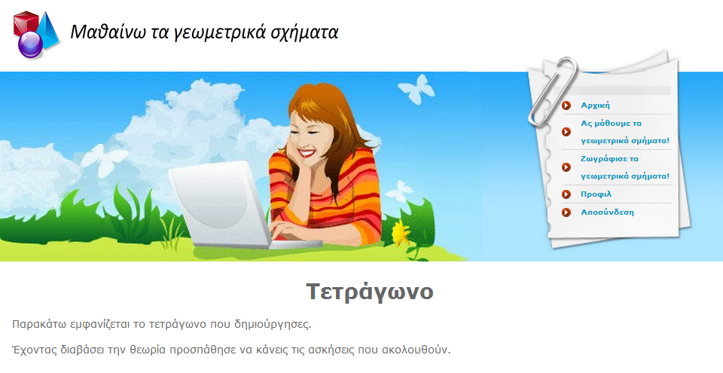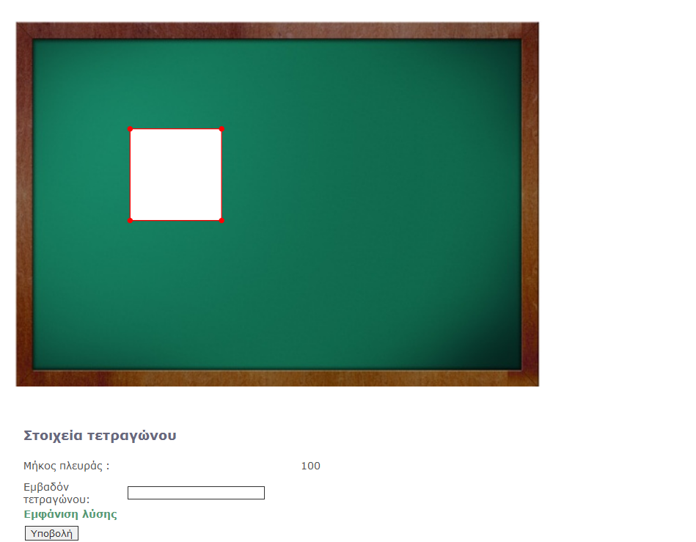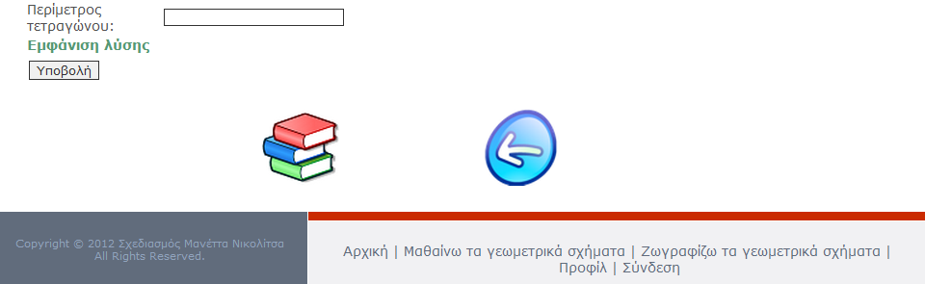

Σχήμα 43: Σελίδα ζωγραφικής του τετραγώνου

***6.5.3 Σελίδα προφίλ του χρήστη***

Όπως είπαμε παραπάνω αυτή η σελίδα είναι διαφορετική για τον χρήστη μαθητή και διαφορετική για το χρήστη δάσκαλο. Και οι δύο μέσω αυτής της σελίδας μπορούν να επεξεργαστούν τα στοιχεία τους όπως για παράδειγμα να αλλάξουν το τηλέφωνό τους ή το e-mail τους. Επιπλέον τόσο ο μαθητής όσο και ο δάσκαλος μέσω της σελίδας αυτής μπορούν να δουν την προσωπική τους πρόοδο με βάση τις ασκήσεις που έχουν κάνεις στα διάφορα γεωμετρικά σχήματα που έχουν ζωγραφίσει. Τέλος στο δάσκαλο παρέχεται επιπλέον η δυνατότητα να δει την πρόοδο όλης του της τάξης.

***6.5.3.1 Σελίδα επεξεργασίας του προφίλ του χρήστη***

Η σελίδα αυτή είναι διαθέσιμη σε κάθε χρήστη του συστήματος μας. Μέσω αυτής ο χρήστης μπορεί να δει τα στοιχεία τα οποία έχει καταχωρημένα στο σύστημά μας ενώ επίσης του δίνεται η δυνατότητα να αλλάξει κάποιο από αυτά. Όπως μπορούμε να δούμε και από την παρακάτω εικόνα, αρχικά ο χρήστης μπορεί να δει όλα του τα προσωπικά στοιχεία. Στη συνέχεια του δίνονται πεδία για την αλλαγή του κωδικού, του ηλεκτρονικού ταχυδρομείου του, των τηλεφώνων που έχει καταχωρήσει και του σχολείου, τάξης και τμήματος στα οποία είναι. Η εικόνα αυτή φαίνεται παρακάτω.

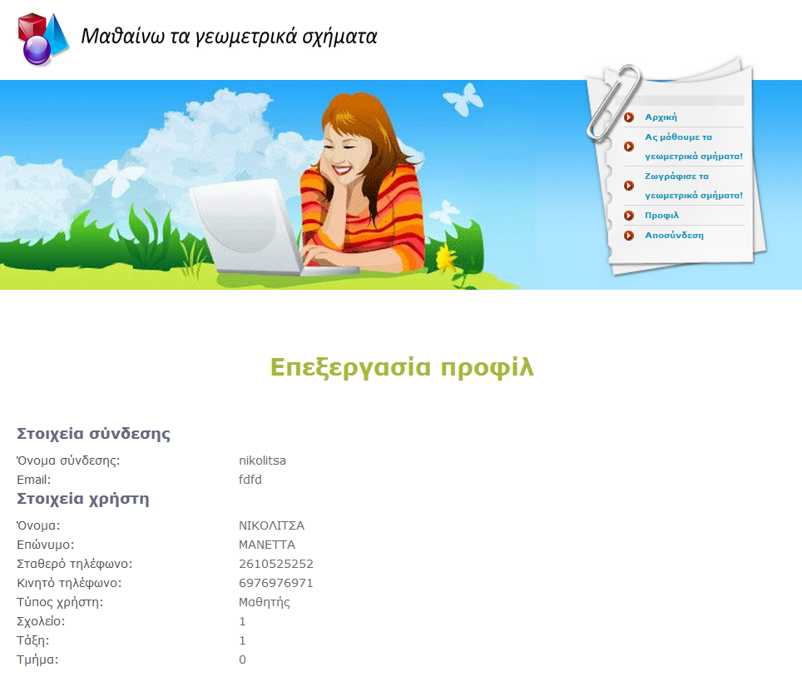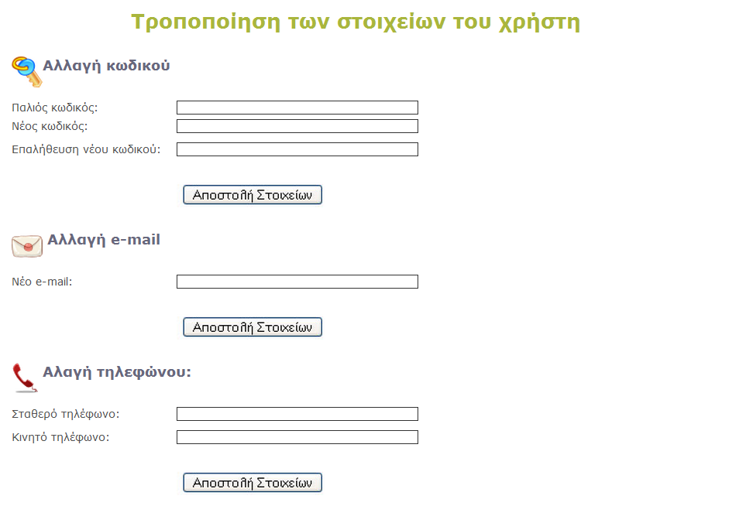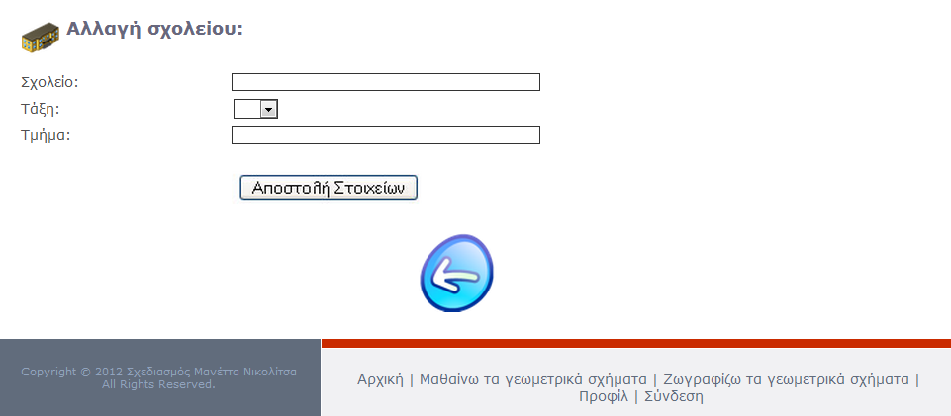

Σχήμα 44: Σελίδα επεξεργασίας του προφίλ του χρήστη

***6.5.3.2 Σελίδα ελέγχου της απόδοσης του χρήστη***

Η σελίδα αυτή είναι επίσης διαθέσιμη σε κάθε εγγεγραμμένο χρήστη του συστήματός μας. Μέσω αυτής της σελίδας ο χρήστης μπορεί ανά πάσα στιγμή να ελέγχει την πρόοδο του αφού μπορεί να δει σε ποιες ασκήσεις έχει απαντήσει και σε ποιες όχι. σε αυτή τη σελίδα του εμφανίζεται μία λίστα με όλες τα διαθέσιμα γεωμετρικά σχήματα και το σύνολο των ασκήσεων που καλείται να απαντήσει για κάθε ένα από αυτά. Στην περίπτωση που ο χρήστης δεν έχει απαντήσει σε κάποια ερώτηση του εμφανίζεται μια κίτρινη παύλα δίπλα σε αυτό το ερώτημα του αντίστοιχου σχήματος. Αντίθετα όταν ο χρήστης έχει απαντήσει ορθά σε μία ερώτηση του εμφανίζεται μία πράσινη εικόνα που δηλώνει επιτυχία. Και σε αυτή την περίπτωση στο κάτω μέρος της σελίδας ο χρήστης έχει τη δυνατότητα να γυρίσει πίσω στο προφίλ. Η εικόνα αυτή φαίνεται παρακάτω.

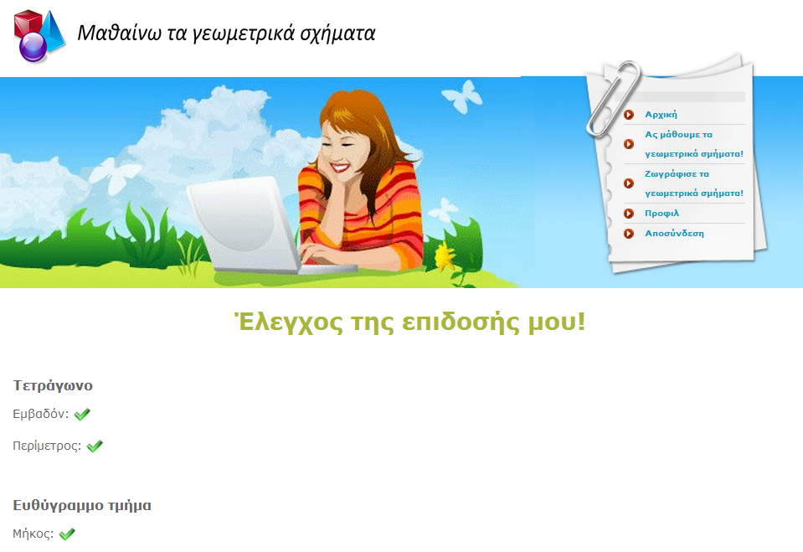 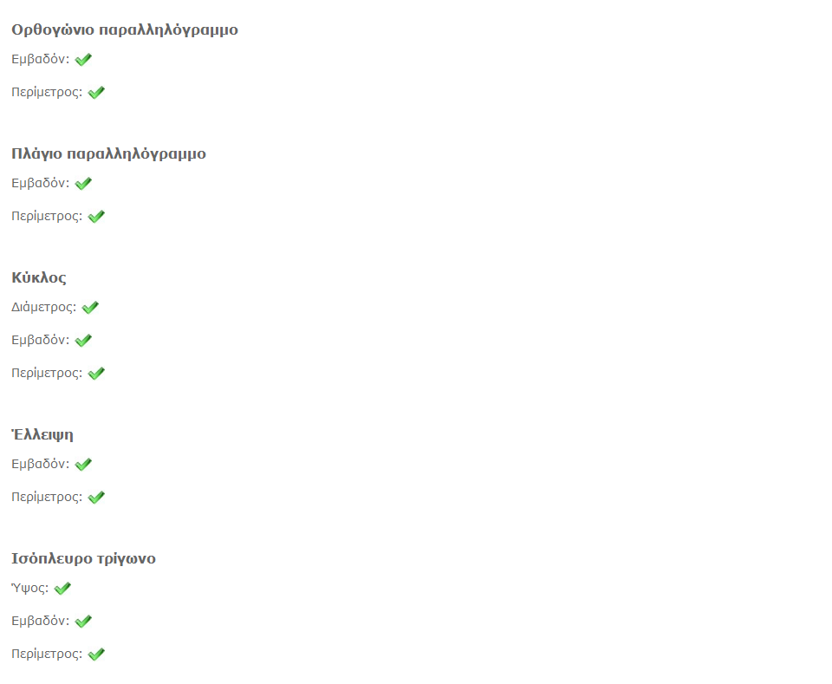 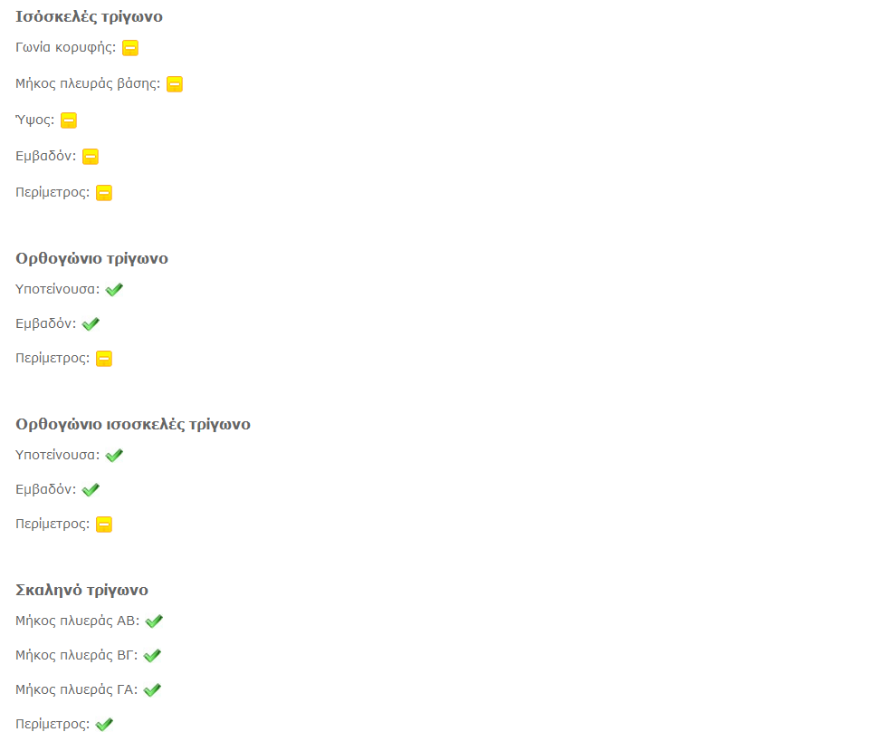

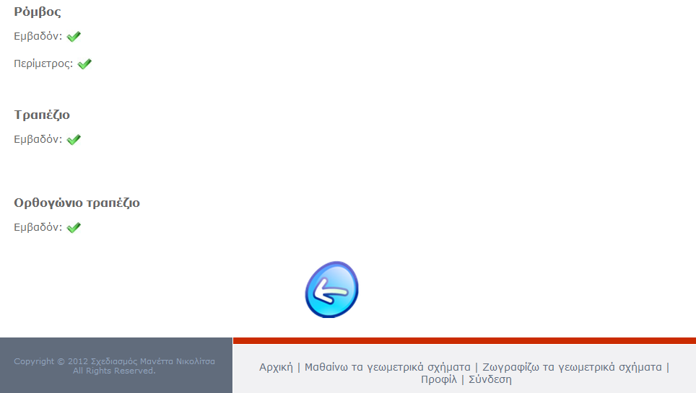

Σχήμα 45: Σελίδα ελέγχου του μαθητή

***6.5.3.3 Σελίδα ελέγχου της επίδοσης της τάξης μου***

Η σελίδα αυτή είναι διαθέσιμη μόνο όταν ο συνδεδεμένος χρήστης είναι δάσκαλος. Σε αυτή την περίπτωση κάνοντας αναζήτηση στη βάση δεδομένων με βάση το σχολείο, την τάξη και το τμήμα του δασκάλου βρίσκουμε όλους τους μαθητές που ανήκουν σε ένα τμήμα. Έτσι εμφανίζεται μια λίστα με τους μαθητές αυτούς. Κάτω από κάθε μαθητή υπάρχει η επιλογή εμφάνισε. Πατώντας την ένας δάσκαλος οδηγείται σε μία σελίδα όπως η παραπάνω για κάποιον από τους μαθητές του. Στη συνέχεια παραθέτουμε την σελίδα που περιγράψαμε παραπάνω. Σε αυτή την περίπτωση βλέπουμε μία τάξη με δύο μαθητές.

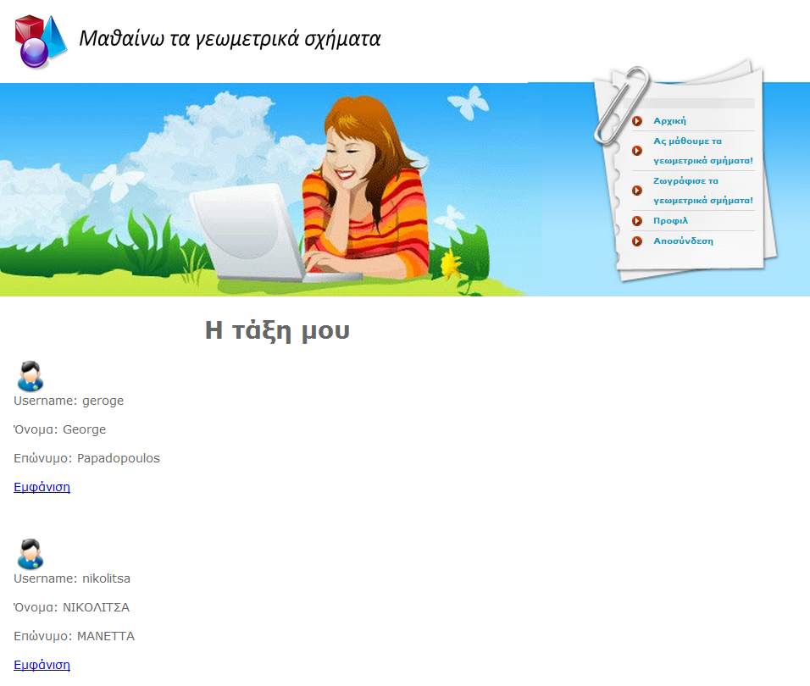

Σχήμα 46: Σελίδα ελέγχου της προόδου της τάξης μου

**Κεφάλαιο 7 – Επίλογος**

Στα πλαίσια της παρούσα διπλωματικής εργασίας έγινε μελέτη των SVG γραφικών και των δυνατοτήτων που προσφέρουν όταν χρησιμοποιούνται σε e-learning συστήματα. Επιπλέον, έγινε εκτενής μελέτη των e-learning συστημάτων και των δυνατοτήτων που προσφέρουν στην εκπαιδευτική διαδικασία. Στη συνέχεια συνδυάζοντας τα παραπάνω υλοποιήσαμε ένα e-learning συστήματα για την εκμάθηση και την οπτικοποίηση των γεωμετρικών σχημάτων. Η εφαρμογή αυτή απευθύνεται κυρίως σε μαθητές δημοτικού χωρίς αυτό να σημαίνει ότι μεγαλύτερη μαθητές δεν μπορούν να την χρησιμοποιήσουν.

Για να υλοποιήσουμε την παραπάνω εφαρμογή αρχικά καθορίστηκαν οι απαιτήσεις, έπειτα σχεδιάστηκε και τέλος υλοποιήθηκε. Η διεπαφή της εφαρμογής είναι σχεδιασμένη με τέτοιο τρόπο ώστε να προσφέρει στον χρήστη διαδραστικότητα και δυνατότητες καθορισμού των επιπέδων πληροφοριών που παρουσιάζονται.

Ακολουθούν προτεινόμενες μελλοντικές επεκτάσεις της παρούσας διπλωματικής εργασίας:

* Η εργασία αυτή μπορεί να αποτελέσει τη βάση για µία επέκταση που να υποστηρίζει διάφορες κινητές συσκευές (κινητά τηλέφωνα, Smartphones, PDAs, Pocket PCs). Άλλωστε σημαντικές σχεδιαστικές επιλογές του συστήματος μας έλαβαν υπόψη την παράμετρο αυτή. Η ιδιομορφία και η δυσκολία στη δημιουργία εύχρηστων εφαρμογών οφείλεται σε κάποιους περιοριστικούς παράγοντες που ανακύπτουν από τη χρήση κινητών συσκευών, οι κύριοι από τους οποίους είναι:
* Η περιορισμένη ανάλυση και το μικρό μέγεθος οθόνης σε κινητές συσκευές είναι σημαντικοί παράγοντες που πρέπει να ληφθούν υπ’ όψη από το σχεδιαστή.
* Η περιορισμένη υπολογιστική ισχύς των κινητών συσκευών περιορίζει σημαντικά τη χρήση κινούμενων γραφικών σε πραγματικό χρόνο και γενικά τη χρήση πολύπλοκων γραφικών αναπαραστάσεων.
* Τέλος υπάρχουν περιορισμοί στην απόδοση, καθώς και στη μνήμη, λόγω της αδυναμίας ενσωμάτωσης μεγαλύτερο μεγέθους σε τόσο μικρές συσκευές, γεγονός που υπαγορεύει τη δημιουργία γραφικού περιβάλλοντος µε μικρές απαιτήσεις μνήμης.

Κάποια από τα στοιχεία αυτά έχουν ληφθεί υπόψη κατά τη σχεδίαση της εφαρμογής μας. Για παράδειγμα, προς αυτή την κατεύθυνση επιλέχθηκε η μορφή των διανυσματικών εικόνων και συγκεκριμένα της SVG, για την οπτικοποίηση των γεωμετρικών σχημάτων. Επίσης, για αυτό το λόγο επιδιώκεται η εφαρμογή να είναι απλή και να μην απαιτεί πολλούς πόρους συστήματος ή χώρο μνήμης για τη λειτουργία της. Ωστόσο, για την υποστήριξη κινητών συσκευών είναι απαραίτητο να γίνουν κάποιες βασικές αλλαγές.

* Μια δεύτερη επέκταση του παρόντος εργαλείου σίγουρα αφορά τον εμπλουτισμό των υπηρεσιών που προσφέρονται στο χρήστη. Με αυτό τον τρόπο η εφαρμογή μας είναι δυνατό να ενισχυθεί ώστε να παρέχει, επιπλέον υπηρεσίες στον χρήστη. Η εφαρμογή θα μπορούσε να γίνει περισσότερο αλληλεπιδραστική με το χρήστη και να αυξηθεί η διαδραστικότητα της.

**Βιβλιογραφία**

|  |  |
| --- | --- |
|  |  |
| [1] | Ruth Colvin Clark & Richard E. Mayer, E-learning and the science of instruction: Proven Guidelines for Consumer and Designers of Multimedia Learning, ISBN: 0787960519 |
| [2] | E-learning  <http://www.tech-faq.com/e-learning.html> |
| [3] | Advantage & disadvantage of e-learning  <http://www.1stopbiztro.com/_mgxroot/page_10749.html> |
| [4] | The advantage of e-learning  <http://ezinearticles.com/?The-Advantages-of-eLearning&id=603386> |
| [5] | E-learning Advantage and Disadvantage  <http://www.about-elearning.com/e-learning-advantages-and-disadvantages.html> |
| [6] | Benefits of E-learning  <http://www.worldwidelearn.com/elearning-essentials/elearning-benefits.htm> |
| [7] | Advantage & disadvantage of e-learning  <http://ezinearticles.com/?Advantages-and-Disadvantages-to-eLearning&id=2729026> |
| [8] | A.W (Tony) Bates. Technology, E-learning and Distance Education, ISBN 0415284376 |
| [9] | E-learning  <http://en.wikipedia.org/wiki/E-learning> |
| [10] | E-learning 2.0 – how WEB technologies are shaping education  <http://www.readwriteweb.com/archives/e-learning_20.php> |
| [11] | Use of SVG and ECMASCRIPT technology for e-learning purposes  <http://www.carto.net/svg/articles/paper_use_of_svg_and_ecmascript_for_elearning_isprs_workshop_potsdam_2005.pdf> |
| [12] | Computer graphics  <http://en.wikipedia.org/wiki/Computer_graphics> |
| [13] | Raster graphics  <http://en.wikipedia.org/wiki/Raster_graphics> |
| [14] | Raster graphics  <http://www.techterms.com/definition/rastergraphic> |
| [15] | Raster Interchange Format  <http://en.wikipedia.org/wiki/Graphics_Interchange_Format> |
| [16] | What are Raster Graphics  <http://www.wisegeek.com/what-are-raster-graphics.htm> |
| [17] | Pertable Networf Graphics  <http://en.wikipedia.org/wiki/Portable_Network_Graphics> |
| [18] | JPEG  <http://en.wikipedia.org/wiki/JPEG> |
| [19] | Vector graphics  <http://en.wikipedia.org/wiki/Vector_graphics> |
| [20] | Vector vs. Bitmap  <http://www.lashf.com/page/basic/vector_vs_bitmap> |
| [21] | Vector vs. Bitmap  <http://msauer.mvps.org/vector%20bitmap.htm> |
| [22] | Two kinds of Computer Graphics  <http://www.sketchpad.net/basics1.htm> |
| [23] | Vector and Bitmap Images  <http://graphicssoft.about.com/od/aboutgraphics/a/bitmapvector.htm> |
| [24] | SVG Tutorial  <http://www.w3schools.com/svg/default.asp> |
| [25] | SVG Essentials/ Transforming the Coordinate System  <http://commons.oreilly.com/wiki/index.php/SVG_Essentials/Transforming_the_Coordinate_System> |
| [26] | SVG 1.1  <http://www.w3.org/TR/SVG/expanded-toc.html> |
| [27] | HTML  <http://el.wikipedia.org/wiki/HTML> |
| [28] | PHP  <http://en.wikipedia.org/wiki/PHP> |
| [29] | Apache HTTP εξηπηρετητής  <http://el.wikipedia.org/wiki/Apache_HTTP_%CE%B5%CE%BE%CF%85%CF%80%CE%B7%CF%81%CE%B5%CF%84%CE%B7%CF%84%CE%AE%CF%82> |
| [30] | MySQL  <http://en.wikipedia.org/wiki/MySQL> |
| [31] | CSS  <http://en.wikipedia.org/wiki/Cascading_Style_Sheets> |
| [32] | SVG  <http://en.wikipedia.org/wiki/Scalable_Vector_Graphics> |